POLITIQUE, PROGRAMMES ET INSTRUMENTS POUR UN PLAN NATIONAL DE MAITRISE DE L’ÉNERGIE. L’EXEMPLE DU MAROC
71364

SOMMAIRE

1 Les enjeux de la demande énergétique au Maroc 8

1.1 Bilan énergétique marocain 8

1.1.1 Données macroéconomiques 8

1.1.2 Consommation d'énergie primaire 9

1.1.3 Consommation d'énergie finale 9

1.1.4 Production d’électricité 10

1.1.5 Indicateurs globaux 11

1.2 Les programmes d’efficacité énergétique au Maroc 11

1.2.1 Les programmes menés depuis 1989 12

1.3 Enjeux d’un plan renforcé de maîtrise de l’énergie au Maroc 13

1.3.1 Potentiel d’efficacité énergétique 13

1.3.2 Mise en place d’un plan d’action 14

1.4 Conclusion 16

2 Revue internationale du cadre légal sur l'efficacité énergétique 17

2.1 Lois sur l’efficacité énergétique 17

2.2 Réglementations sur l’efficacité énergétique 18

2.3 Mise en place du cadre légal et réglementaire du volet efficacité énergétique au Maroc 21

2.4 Revue internationale des types d’agences de maîtrise de l’énergie : organisation, statut, financement 24

2.4.1 ALLEMAGNE 24

2.4.2 Autriche 27

2.4.3 Danemark 29

2.4.4 Espagne 30

2.4.5 Finlande 32

2.4.6 France 33

2.4.7 Italie 35

2.4.8 Pays-Bas 36

2.4.9 Québec, Canada 37

2.4.10 Royaume-Uni 38

2.4.11 Suède 41

2.4.12 Algérie 42

2.4.13 Tunisie 43

2.4.14 Thaïlande 44

2.5 Le financement des investissements d'efficacité énergétique 47

2.5.1 Les incitations financières classiques 47

2.5.2 Proposition de mécanismes financiers de soutien à la réalisation des objectifs de la politique d'efficacité énergétique 49

2.6 Expériences internationales de Fonds sur l’efficacité énergétique 55

2.6.1 Fonds sur l’efficacité énergétique au Maghreb 55

2.6.2 Fonds publics sur taxe extrabudgétaire 55

2.6.3 Soutien public à travers le système bancaire 57

2.6.4 Fonds en Partenariat Public-Privé 62

2.6.5 Tiers-financement et ESCO 64

2.6.6 Obligations, quotas d'émissions, certificats d'économies d'énergie 67

3 Introduction au projet de Loi Cadre pour l’efficacité énergétique et les énergies renouvelables au Maroc 74

3.1 Recommandations pour l’établissement du cadre réglementaire et institutionnel pour le renforcement de l’efficacité énergétique 74

3.1.1 Loi de maîtrise de l’énergie 74

3.1.2 Agence 77

3.1.3 Fonds 78

3.2 Eléments pour l’élaboration de textes législatifs et réglementaires pour l’efficacité énergétique au Maroc 80

ANNEXES
- Annexe 1 - Présentation succincte du modèle de prospective ICE 82
- Annexe 2 - Profil énergétique du Maroc 86
- Annexe 3 - Projets de documents législatifs et réglementaires pour l’efficacité énergétique au Maroc 103
- Annexe 4 - Composantes d’un programme national d’efficacité énergétique 129

FIGURES & TABLEAUX
Figures 1. Population et croissance démographique 8
Figures 2. Consommation d’énergie primaire 9
Figures 3. Consommation d’énergie finale 9
Figures 4. Production d’électricité 11
Figure 5. Consommation d’énergie primaire par habitant 11
Figure 6. Intensité énergétique primaire 11
Tableau 7. Potentiel d’économie d’énergie 13
Figure 8. Matrice des réglementations 19
Figure 9. Schémas de financement du type "ESCO" ou "tiers- investissement" 53
Figure 10. Eligibilité des prêts à taux bonifiés en Espagne 60
Figure 11. Tiers investissement IDAE (Espagne) 65
Tableau 12. Intensité énergétique à la parité des pouvoir d’achat (PPA) en US dollar de 2005 75
Tableau 13. Consommation d’énergie primaire par habitant en 2005 75
Tableau 14. Consommation d’énergie primaire par habitant et intensité énergétique 76

Avant-propos
Ce travail a été financé par le Programme de la Banque Mondiale pour l’Assistance à la Gestion du Secteur de l’Energie (ESMAP). Les documents qui constituent ce rapport ont permis d’apporter un cadrage aux outils et aux renforcements institutionnels que le gouvernement envisageait de mettre en œuvre pour améliorer l’efficacité énergétique de l’économie marocaine. Cette politique, conçue par le gouvernement marocain pour répondre à des enjeux de compétitivité de son économie, de renchérissement des prix des combustibles fossiles et d’amélioration de l’environnement, est une des composantes d’un ensemble de mesures de politique énergétiques soutenues par la Banque Mondiale par l’intermédiaire d’un prêt de politique de développement en mai 2007.
Ce rapport compile les documents préparés pour le gouvernement marocain pour accompagner une réflexion menée en 2006-7, et qui a abouti en mai 2007 à l’adoption par le Conseil du Gouvernement marocain d’un projet de Loi cadre sur l’efficacité énergétique et les renouvelables et le lancement d’une politique de restructuration de la principale institution responsable de la mise en œuvre de cette politique, le CDER.
Compte tenu de l’intérêt de documents rassemblés à l’occasion de cette réflexion, ESMAP a décidé de les présenter dans une rapport destiné à être diffuser plus largement. Ces travaux ont été menés sous la supervision de Pierre Audinet par les consultants BURGEAP et ICE.

Introduction et méthodologie

Dans le cadre élargi d’un processus de réforme su secteur de l’énergie, le Gouvernement Marocain a exprimé sa volonté de faire de la maîtrise de l’énergie et plus particulièrement de l’efficacité énergétique une composante importante d’une nouvelle politique énergétique permettant d’accompagner durablement le développement du système énergétique marocain.

Cette attention particulière portée à la maîtrise de l’énergie intervient dans un contexte énergétique national marqué par une forte dépendance énergétique et une croissance soutenue de la demande intérieure, cette double contrainte se trouvant renforcée par un renchérissement des prix des énergies et en particulier des produits pétroliers sur le marché international.

Le gouvernement marocain est confronté à une relative faiblesse des outils institutionnels, réglementaires et économiques permettant d’exploiter les potentiels d’efficacités énergétiques identifiés dans les principaux secteurs consommateurs aux travers d’études et de campagnes d’audits passés. Le travail a consisté a été réalisé en trois étapes:
Tâche 1 : Etat des lieux de l’information et des données disponibles dans les études existantes afin de :
- fournir une première estimation des potentiels d’économie d’énergies dans les principaux secteurs consommateurs ;
- cerner les principales barrières au développement de programmes et de projets d’efficacités énergétiques à la hauteur des enjeux identifiés.
Tâche 2 : Evaluer les dispositifs et moyens existant affectés à l’efficacité énergétiques et juger de leurs adéquation à l’objectif de renforcement de l’efficacité énergétique au Maroc ;
Tâche 3 : Proposer les composantes de la réforme du volet efficacité énergétique de la politique de développement du secteur énergétique.

Dans sa mise en œuvre la mission du Consultant n’a pas totalement suivi la progression suggérée dans le plan de tâches énoncé ci-dessus. En effet des contraintes institutionnelles, liées à la nécessité d’inscrire -avant fin 2006- le programme de réforme dans le calendrier législatif marocain, ont conduit le Consultant à concentrer ses efforts dès le commencement de sa mission, et à la demande de ses commanditaires, sur la tâche 3 : «composantes de la réforme du volet efficacité énergétique ».

Dans la pratique, cette modification du plan de travail s’est révélée très utile puisqu’elle à permis de déboucher assez rapidement sur l’élaboration, en lien avec les autorités marocaines – Groupe de travail 5, d’un projet de matrice des mesures et réformes prioritaires de soutien à une politique d’efficacité énergétique volontariste, plaçant ainsi ce volet de la réforme dans une dynamique opérationnelle permettant de déboucher sur :
- un projet de loi cadre de maîtrise de l’énergie ;
- un ensemble de législations secondaires permettant d’inciter et d’accompagner la mise en œuvre de programmes et de projets d’efficacité énergétique dans les principaux secteurs consommateurs d’énergie.

Afin de satisfaire aux attentes du cahier des charges et dans le but d’alimenter et d’argumenter l’ensemble des propositions de réformes proposées dans le cadre de la tâche 3, le Consultant a procédé (tâches 1 et 2) à une revue de l’état des lieux et des enjeux de l’efficacité énergétique au Maroc au travers :
- de l’exploitation des rapports d’études existants et en particulier :
  - « Dossier d’évaluation des études techniques et des projets pilotes d’énergie renouvelable et d’efficacité énergétique dans le cadre » préparé dans le cadre du Projet PNUD-FEM de code d’efficacité énergétique du bâtiment au Maroc par EESD (USA) en septembre 2005 :
  - « Plan intégré d’exécution » du projet PNUD-FEM de code d’efficacité énergétique du bâtiment au Maroc par EESD (USA) en avril 2006
  - « Secteur de l’Electricité et des Hydrocarbures au Maroc - Diagnostic et Perspective » - Ministère de l’Energie et des Mines – Royaume du Maroc, avril 2006 ;
  - Communication Nationale Initiales à la Convention Cadre des Nations Unies sur les Changements Climatiques – Ministère de l’Aménagement du Territoire, de l’Urbanisme, de l’Habitat et de l’Environnement, octobre 2001 ;
  - Rapport semestriel n°10/12 du projet de « Mise à niveau Energie-Environnement de la Zone industrielle de Sidi Bernoussi-Zenata, Casablanca- Maroc – IED ;
  - Prêt de Politique de Développement de la Banque Mondiale – Maroc – Secteur de l’Energie, Evaluation des impacts sur l’environnement des réformes retenues dans le cadre du PPD Energie – Rapport Phase 2, Dr. Abdelmourhit LAHBABI, version provisoire du 30 Août 2006.
- de la participation à deux missions de terrains en juin et en septembre 2006 ayant permis :
  - d’alimenter et d’animer la réflexion du Groupe Thématique 5, composé de représentants du Ministère de l’énergie et des mines, du Ministère des finances et de la privatisation, du Centre de Développement des Energies Renouvelables et d’experts, en charge de la formulation de la matrice des réformes relatives au volet efficacité énergétique ;
  - de réaliser un certain nombre d’entretiens avec les ministères et administrations concernées par ce volet de la réforme (Ministère de l’Aménagement du Territoire, de l’Eau et de l’Environnement, Ministère de l’Equipement et des transports, Ministère de l’Intérieur, CDER)
  - de créer un cadre de concertation et d’échange d’information avec la direction du MEM chargés de conduire le processus d’élaboration du cadre de réformes sur l’efficacité énergétique : Direction de l'Electricité et des Energies Renouvelables et Division des Energies Renouvelables et de la Maitrise de l'Energie

L’analyse des éléments de contexte (tâches 1 et 2) est venue conforter les propositions de « paquets de mesures » avancées dans le cadre de l’élaboration de la matrice de réforme au démarrage de la mission du consultant en juin 2006.

En effet il est apparu que les moyens de la politique énergétique consacrés à la Maîtrise de l’énergie au cours des deux dernières décennies étaient restés très limités et n’avait pas permis au Maroc de se doter des institutions, programmes et mesures permettant d’exploiter les gisements d’économie d’énergie résultants d’usages peu efficaces de l’énergie dans l’industrie, les secteurs résidentiel et tertiaires mais également dans les transports (ce dernier secteur enregistrant à l’instar du secteur résidentiel une dynamique de croissance soutenue limitant l’effet des efforts du gouvernement pour réduire l’indépendance du pays vis-à-vis des hydrocarbures).
L’analyse de la demande d’énergie au Maroc et la présentation des enjeux énergétique d’une politique d’efficacité énergétique soutenue au Maroc constitue la partie 1 de ce rapport.

Les mesures proposées dans la matrice du groupe de travail N°5 ont pu ainsi être développées et aboutir à la formulation de trois grandes réformes :
- l’adoption d’une loi cadre de maîtrise de l’énergie, permettant d’assoir le cadre institutionnel de la maîtrise de l’énergie (organisation, réglementation et financement) ;
- un projet de structuration d’une agence nationale de maîtrise de l’énergie ;
- un projet de constitution d’un fonds national de maîtrise de l’énergie permettant d’appuyer au travers d’aides financières directes et de financements commerciaux adaptés les décisions d’investissement des acteurs économiques.
Ces propositions de mesures ont été alimentées par un travail d’analyse de l’expérience internationale dans ces trois domaines. Ce travail constitue la partie 2 de ce rapport. Pour chacune des composantes (loi et réglementation, agence et fonds) nous avons inséré des liens permettant au lecteur d’accéder aux sites des institutions et centres ressources à partir desquels le Consultant a bâti son analyse.

La partie 3 de ce rapport est constituée des éléments de cadrage et des recommandations ayant abouti aux projets de réformes législatives et réglementaires dans le domaine de la maîtrise de l’énergie.

En annexes figurent les autres documents des supports produits par le Consultant et ayant permis d’appuyer les propositions du Consultant en matière d’organisation, d’animation et de financement d’une politique nationale de maîtrise de l’énergie.

Les enjeux de la demande énergétique au Maroc

Bilan énergétique marocain

L’objectif de réalisation d’un bilan énergétique est triple :
- Apporter l’information et les ordres de grandeurs nécessaires pour permettre aux décideurs de mieux appréhender les enjeux énergétiques du territoire ;
- Mettre en avant les grands postes consommateurs du pays ;
- Justifier les orientations retenues pour un futur programme de maîtrise de l’énergie.

Le bilan énergétique synthétique présenté par le Consultant permet d’évaluer les gisements d’économies d’énergie et ainsi de déterminer quelles peuvent être les actions à prioriser pour atteindre efficacement les premiers objectifs de réductions de consommations. Le bilan sert également de base pour repérer quels sont les déterminants de la demande énergétique au Maroc et à partir de cela, réaliser le travail de prospective permettant d’estimer quelles pourraient être les consommations futures au regard de politiques d’efficacité énergétique plus ou moins volontaristes.

Données macroéconomiques
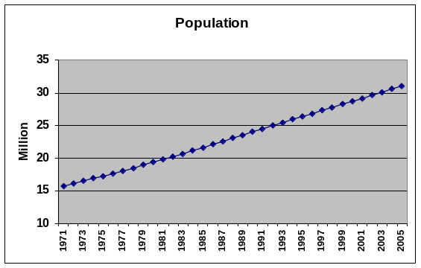

Figures 1. Population et croissance démographique

La population marocaine a plus que doublé entre 1970 et aujourd’hui, pour atteindre près de 32 millions de personnes en 2006.

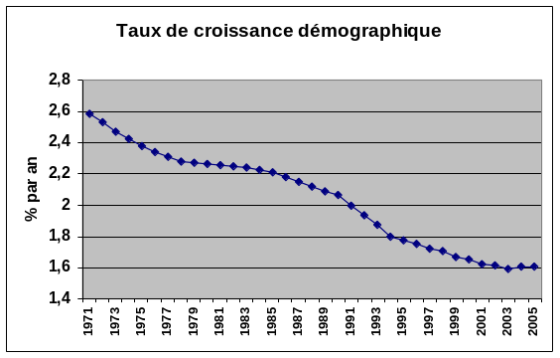

Cet accroissement de population s’est fait de manière régulière, le taux de croissance démographique diminuant progressivement de 2,6 en 1971 à 1,6 aujourd’hui.

Le Produit Intérieur Brut a également plus que doublé sur les 30 dernières années au Maroc (en US$ constant) et a même triplé si nous le considérons en parité pouvoir d’achat (ppa).
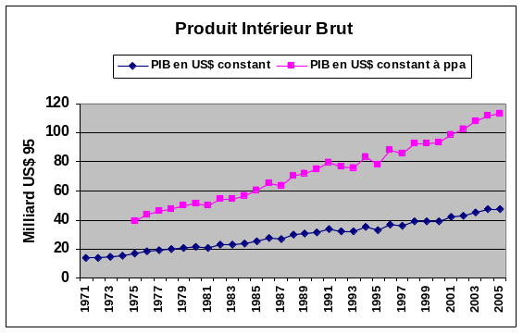

Consommation d'énergie primaire

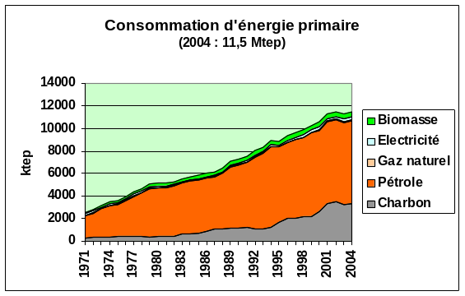
Figures 2. Consommation d’énergie primaire
La figure ci-contre représente les consommations d’énergie primaire cumulées pour chaque source d’énergie en 2004 au Maroc.

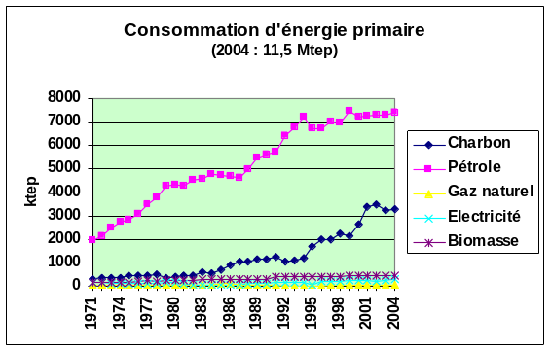
Cette consommation est marquée par une nette prédominance du pétrole (64% de la consommation d’énergie primaire), suivi du charbon (30%). Viennent ensuite la biomasse avec 4% et les autres énergies renouvelables (hydraulique et éolien) avec 2%. La consommation énergétique commerciale au Maroc qui était de l’ordre de 3,5 millions de tep en 1975, a atteint le niveau de 12,3 millions de tep en 2005, ce qui représente une augmentation de 350% ou un taux d’accroissement annuel moyen de 4,3%. L’analyse par décennie, montre que ce taux est passé de 4,1% durant 75-85 à un taux de croissance régulier situé autour de 4,5% pour les deux dernières décennies soit près du double du rythme de croissance démographique.
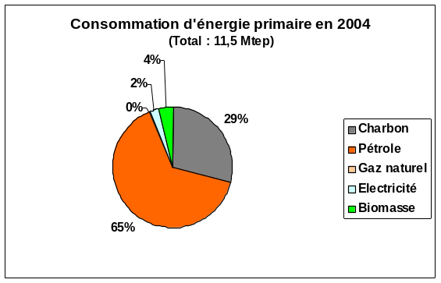
Ce bilan énergétique doit cependant être nuancé car il ne prend en compte que les consommations commerciales et ne considère pas le bois énergie pour les usages traditionnels. Les statistiques internationales font apparaître une consommation de 0,4 Mtep pour la biomasse alors que les autorités marocaines évaluent cette consommation à 3,3 Mtep.

C’est le chiffre provenant de la base de données ENERDATA qui est utilisé pour déterminer un pourcentage de 4% de contribution de la biomasse au bilan énergétique. Sur la base de 3,3 Mtep, cette part passerait à près de 32%.

Consommation d'énergie finale

Figures 3. Consommation d’énergie finale
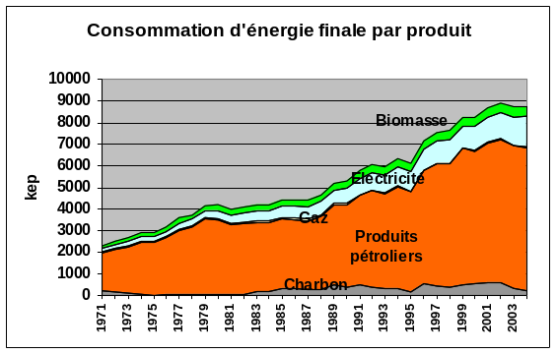
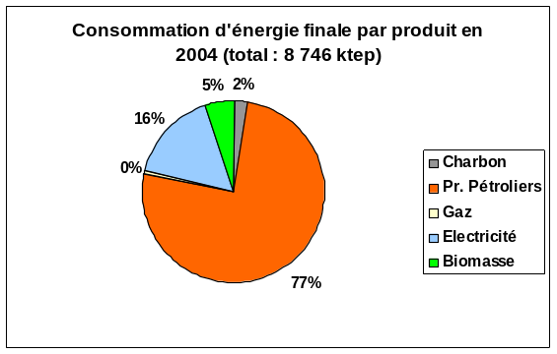

Depuis 1990 la consommation finale croît à un rythme moyen de 4% par an. Les produits pétroliers représentent 77% de la consommation finale. La part du charbon est de 2%. La demande d’électricité est en croissance continue. Elle représente 16% du bilan énergétique final en 2004. Enfin, la biomasse contribue à hauteur de 4% à ce bilan de la consommation en énergie finale.

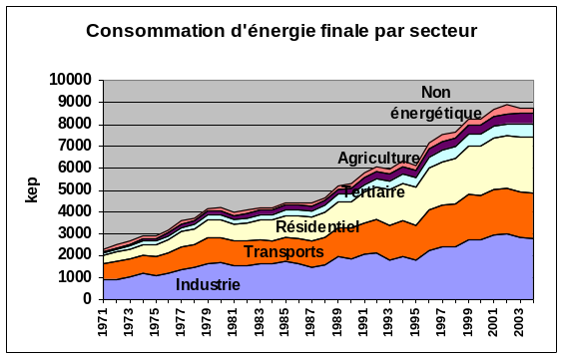
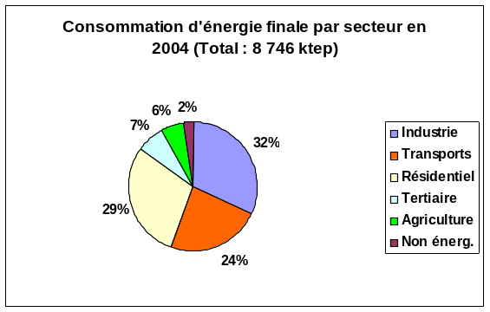

Cette consommation d’énergie finale répartie par secteurs montre que le secteur industriel est le plus fort consommateur, suivi de près par le résidentiel et les transports. S’il est souvent difficile de mener des actions efficaces de maîtrise de l’énergie dans le secteur des transports, nous pourrons en revanche mener des actions importantes dans l’industrie et le résidentiel. Le secteur industriel a de plus l’avantage de présenter des gisements d’économies d’énergie concentrés, les potentiels dans le secteur résidentiel seront quant à eux plus diffus.

Production d’électricité
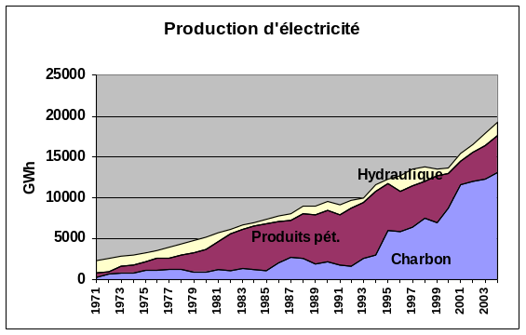
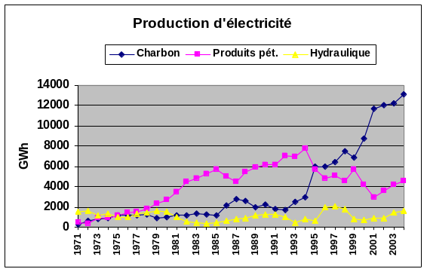

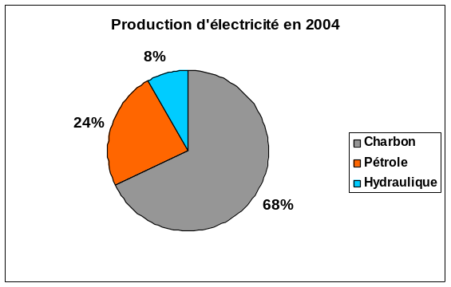
Depuis 1992, la part du charbon dans la production électrique marocaine s’est fortement accrue pour devenir la source énergétique majoritaire, au détriment du pétrole. La production d’électricité est bouclée par l’hydraulique dont les capacités restent stables sur la période.

Figures 4. Production d’électricité

Indicateurs globaux

Figure 5. Consommation d’énergie primaire par habitant
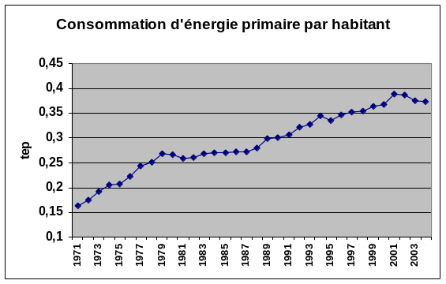
Au croisement des données macroéconomiques et énergétiques, deux indicateurs permettent de comparer très globalement les situations énergétiques de différents pays en relation avec leur situation économique : la consommation d’énergie primaire par habitant et l’intensité énergétique du PIB.

La consommation d’énergie primaire par habitant augmente régulièrement depuis les années 70 pour s’établir en 2004 à environ 0,37tep/hab. Elle reste très faible non seulement par rapport à la moyenne mondiale (1,690 tep/habitant en 2003), mais également par rapport à la moyenne du continent africain (0,66 tep/habitant en 2003). Ce faible niveau de consommation énergétique s’explique en partie, par le recours massif dans le milieu rural aux énergies traditionnelles, le bois de feu et le charbon de bois, qui comme nous l’avons indiqué plus haut ne sont pas prises en compte dans les statistiques internationales.

Figure 6. Intensité énergétique primaire
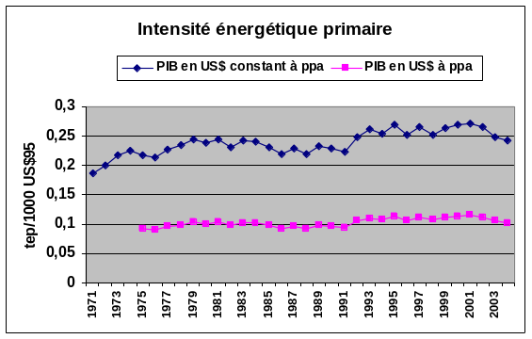
L’intensité énergétique, c’est-à-dire le rapport de la consommation d’énergie primaire au produit intérieur brut, augmente sur les 30 dernières années mais reste relativement stable à parité de pouvoir d’achat. Ce dernier indicateur est fonction essentiellement de deux facteurs : la structure de l’activité économique et l’efficacité de la consommation de l’énergie pour les différents usages.

Les programmes d’efficacité énergétique au Maroc

Les programmes d’efficacité énergétique initiés au Maroc depuis 1989 ont le même dénominateur commun, à savoir la réalisation d’audits énergétiques et la remise de rapports aux bénéficiaires qui n’aboutissent qu’à un nombre limité de réalisations sur le terrain. Les opérations de démonstration concrètes qui entraînent des baisses réelles de factures d’énergie restent l’exception plutôt que la règle. De ce fait, peu d’attention est accordée à ces opérations qui ne font pas partie des réflexes des managers aussi bien du secteur public que du secteur privé.

L’ensemble des études réalisées sur le terrain a tout de même eu le mérite de démontrer l’importance du gisement d’économie d’énergie dans un grand nombre de secteurs. De ce fait la maîtrise de l’énergie reste à ce jour au stade de l’identification des gisements. L’ensemble de ces programmes a été initié presque en totalité par la coopération internationale dans le cadre d’actions ponctuelles limitées dans le temps et généralement sans aucune évaluation chiffrée des réalisations.

Le Maroc compte quelques sociétés spécialisées dans le domaine de la gestion et de la maîtrise de l’énergie, contre 30 à 40 sociétés similaires en Tunisie et en Egypte. Ces sociétés ont développé les concepts avancés d’Entreprise de Service Energétique (ESE) et ont introduit des technologies nouvelles de gestion de l’énergie, ce qui a permis de mettre en place des structures performantes allant de l’identification des projets jusqu’au monitoring et à l’évaluation finale, en passant par les études technico-économiques, les mécanismes de financement et l’assistance en matière de réalisation.

Du côté des consommateurs d’énergie, l’insuffisance des efforts de sensibilisation n’a pas permis d’ancrer la culture de gestion de l’énergie, tout secteur confondu. Les gestionnaires sont peu sensibilisés à la nécessité d’une gestion efficace de l’énergie. Certaines collectivités locales ont de grandes difficultés à payer leur facture énergétique. Celle-ci peut représenter jusqu’à 70% du budget de fonctionnement, ce qui prive les administrations de ressources pour mieux répondre aux attentes de qualité de service des usagers.

Les bureaux d’études qui traitent en général des projets de grande envergure (industrie, bâtiments, autres infrastructures…) sont peu sensibilisés à la problématique de la gestion énergétique future des projets en cours de conception. Rares sont les prescripteurs et les professionnels qui introduisent la notion d’efficacité énergétique dans la conception et la réalisation de projets de construction, se contentant de répondre à des cahiers de charge peu innovants.

Dans le même sens, les équipements efficaces (en dehors des Lampes à Basse Consommation) sont peu répandus. Les sociétés de développement de programmes et de solutions informatiques pour gérer automatiquement le fonctionnement des équipements énergétiques sont quasi inexistantes : la majorité des équipements sont actionnés en manuel, malgré le développement des automates programmables, des centrales de commande et des technologies de gestion des consommations en temps réel. Ces technologies ont connu des baisses de prix très importantes permettant de les rentabiliser en l’espace de quelques mois.

Les programmes menés depuis 1989

La première initiative importante a été lancée en 1989 avec le Projet GEM financé par l’USAID avec un budget de l’ordre de 10 M$. Ce projet avait pour mission principale la réalisation d’un ensemble d’audits énergétiques, la diffusion de l’information, ainsi que la formation et la sensibilisation des entreprises visées aux techniques d’efficacité énergétique. Plus de deux cent entreprises ont participé à ce programme. Le projet GEM a été étendu par la suite à la réalisation de deux projets de démonstration : le projet DSM, avec la mise en place des Lampes à Basse Consommation (LBC) dans le secteur résidentiel, et le projet de gestion de la demande électrique en partenariat avec la Agence de la zone industrielle de Tanger (AZIT).

L’expérience du CDER en matière d’efficacité énergétique repose sur des actions très diversifiées. Le CDER a lancé des opérations de maîtrise de l’énergie dans les secteurs industriel, hôtelier et hospitalier, principalement avec la Coopération Espagnole et le PNUD. Le CDER a d’autre part initié d’autres programmes, tels le bois de feu, la biomasse, l’énergie solaire et l’énergie éolienne, qui entre aussi dans le cadre d’un programme de maîtrise de l’énergie.

L’expérience des aéroports est également intéressante, avec un contrat de performance basé sur la réalisation d’un objectif annuel de réduction de la facture électrique. C’est le premier contrat du genre lancé par un organisme public, initiative qui a permis de réduire la facture énergétique de l’Aéroport Mohamed V de plus de 34% (sur la base d’une facture initiale de 22 MDh/an).

Une étude de cadrage du programme national de rationalisation des consommations d’énergie au sein des collectivités locales a été réalisée par le PNUD et la Direction générale de collectivités locales (DGCL). Cette étude a permis d’identifier un potentiel d’économie très important de plus de 20% à l’échelle nationale, l’équivalent de 200 MDh/an qui pourraient ainsi être affectés à l’amélioration des prestations pour les populations.

Le programme AUDILEC de l’Office national de l’électricité (ONE), qui a visé les clients en moyenne tension, a révélé l’importance du gisement d’économie dans la consommation électrique du secteur industriel avec une économie potentielle de 10 à 20%.

Le programme de Mise à Niveau Energie Environnement de l’Association Izdihar de la Banque Mondiale et du Fonds de l’environnement mondiale (FEM) est actuellement en phase de croisière. Il fonctionne sur le principe d’un fonds environnemental et social alimenté par les économies d’énergie et d’eau réalisées chez les industriels qui finance l’élimination des bidonvilles du voisinage de la zone.

Le programme ATTAKA de la GTZ (coopération allemande) vise la formation et les actions dans le domaine des chaudières. L’objectif du projet est de réaliser des diagnostics énergétiques et d’identifier le gisement d’économie dans le secteur industriel.

Le programme de gestion de l’énergie et la productivité en temps réel initié par la Commission européenne et l’Agence nationale pour la petite et moyenne entreprise (ANPME) apporte une démarche globale : (i) réalisation d’audits ; (ii) mise en place des recommandations ; (iii) accompagnement des entreprises dans le choix des équipements et contrôle qualité ; (iv) instauration de systèmes de gestion de l’énergie électrique en temps réel ; et (v) évaluation des progrès réalisés sur une durée de 12 mois.

Enjeux d’un plan renforcé de maîtrise de l’énergie au Maroc

Potentiel d’efficacité énergétique

L’étude du bilan énergétique permet de mettre en évidence les grands postes de consommations énergétiques au Maroc et les tendances d’évolutions sur les dernières décennies. Le dernier exercice complet de prospective énergétique réalisé pour le Maroc a été mené dans le cadre de l’étude de « planification énergétique dans l’Union du Maghreb Arabe (UMA) » en 1997. De manière à tracer les grands enjeux d’une politique de maîtrise de l’énergie au Maroc, un nouvel exercice de prospective exhaustif -partant des déterminants de la demande et de leur évolution possible pour aboutir à des consommations prévisibles- devrait être repris et actualisé.

Depuis 1990 la consommation finale croît à un rythme moyen de 4% par an. En prolongeant le taux de croissance actuel de la demande sur la période 2000-2020 (hypothèse basse) et en reprenant la matrice des pourcentages de gisements identifiés dans le dernier exercice complet de prospective énergétique de 1997, les potentiels d’économie d’énergie, mesurés comme l’écart de consommation entre un scénario de politique énergétique de type « laisser-faire » et un scénario volontariste, seraient respectivement de 2 Mtep en 2010 et 5 Mtep en 2020.

Tableau 7. Potentiel d’économie d’énergie
En million de Tep | 1990 | 2000 | 2004 | 2010 | 2020
Scénario "laissez-faire" | 8,2 | 11 | 12 | 16 | 23
Scénario "volontariste" |  |  |  | 13,9 | 17,7
Potentiel économies d'énergie |  |  |  | 2,1 | 5,3

Les gisements ainsi calculés restent bien entendu une approximation mais nous pensons qu’en l’absence de base statistique actualisée et "sectorialisée", la référence à l’exercice UMA permet d’approcher une certaine réalité. En effet dans la dernière décennie, la structure économique du Maroc n’a pas été profondément modifiée. Notre approche consiste simplement à considérer que les gisements en 2010 et 2020 présentent une répartition sectorielle équivalente à celle de l’exercice de 1997.

Au plan sectoriel en reportant la matrice des répartitions du gisement par secteur de l’exercice UMA :
- 40 à 50% de ce gisement serait mobilisable dans le secteur de l’industrie, essentiellement au travers de l’amélioration des procédés des industries grosses consommatrices d’énergie et des PMI intensives en énergie.
- 30% du gisement proviendrait du secteur résidentiel et tertiaire sous l’influence d’une double politique : la remise à niveau des bâtiments existants, en particulier dans le gros tertiaire , mais plus important encore, dans un contexte de développement rapide du parc de construction neuve et de développement du taux d’équipement des ménages en appareils électroménagers, de l’amélioration des performances énergétiques des logements, bâtiments neufs et appareils consommateurs d’énergie (éclairage, appareils de froid, climatisation, production d’eau chaude sanitaire).
- Le transport représenterait 25% du potentiel d’économie d’énergie sur la période. Ces économies serait générées d’une part grâce à un meilleur contrôle technique des véhicules motorisés existants (voitures particulières et véhicules de transport de marchandises) et d’autre part, sur le moyen et long terme, grâce à une politique des transports favorisant les transports publics en zones urbaines et interurbaines et le transfert modal de la route vers le rail pour le transport de passagers et de marchandises.

Au plan des ressources, le gisement se concentre en priorité sur les produits pétroliers (50% environ des potentiels d’économie d’énergie) : 1 Mtep en 2010, 2 Mtep en 2020. Le second enjeu en termes de taille porte sur l’électricité (20 à 25% du gisement) : 0,5 Mtep en 2010, 1 Mtep en 2020.

Mise en place d’un plan d’action

Au regard des enjeux, le plan d’action doit à court terme se concentrer sur :
- la mise en place d’un cadre institutionnel plaçant l’efficacité énergétique au rang des priorités de la politique économique et énergétique nationale et permettant d’accompagner techniquement et financièrement les acteurs économiques dans les actions de valorisation des gisements identifiés (en particulier au travers de la création d’une agence nationale de la maîtrise de l’énergie et d’un fonds national de maîtrise de l’énergie
- La mise en place d’un cadre réglementaire permettant de faire évoluer vers la prise en compte d’une plus grande efficacité énergétique les méthodes constructives (réglementation thermique des bâtiments et du logement), l’offre nationale d’équipement et d’appareils consommateurs d’énergie (normes et labels) et les règles d’usage et de contrôle de certaines catégories d’équipements et d’installations (véhicules, chaudières) au moyen de dispositifs tels que les contrôles et audits obligatoires
- L’adoption d’un programme prioritaire centré sur la réalisation d’objectifs quantifiés d’économie d’énergie en priorité dans l’industrie et le secteur de la construction : 400 000 tep d’économie d’énergie dans l’industrie d’ici 2010 (soit 50% du gisement), 200 000 tep dans le secteur résidentiel-tertiaire d’ici 2010 (soit env. 30% du gisement identifié), 100 000 tep dans le secteur des transports (soit env. 20% du gisement identifié). Au total, ce programme doit permettre au Maroc d’éviter en 2010 une consommation de 700 000 tep soit 5 à 7 % de la consommation 2005 (selon que l’on comptabilise la biomasse à 0,4 Mtep ou a 3,3 Mtep).
Le gisement total de 2,1 Mtep est estimé sur un pas de 10 ans, c'est-à-dire sur la période 2000-2010. Ce gisement est une mesure de l’écart en fin de période entre deux scénarios de politique énergétique. Avec le modèle MEDEE, le pas de sortie (de réalisation) des gisements et de 10 ans. Nous sommes aujourd’hui en 2006 et non en 2010, nous avons donc estimé que sur la période 2007-2010 nous pouvions raisonnablement exploiter en moyenne sur l’ensemble des secteurs 1/3 du gisement global, en tenant compte bien entendu de pourcentages d’exploitation différentiés par secteur :
il sera sans doute possible avec une approche volontariste de toucher le top 50 des consommateurs de l’industrie, tandis que dans le secteur résidentiel la mise en œuvre progressive (et donc partielle) de la réglementation thermique, ainsi que le processus (forcement long) de transformation du marché des appareils et équipement électrodomestiques, de bureautique, etc.ne permettra d’exploiter que 30% du gisement à l’horizon 2010.

Conclusion

L’adoption d’une stratégie intégrée de maîtrise de l’énergie est plus importante encore pour le bon équilibre des pays en développement ou en transition que pour celui des pays industrialisés occidentaux. Pour les pays en développement, il ne s’agit pas seulement de diminuer globalement leur consommation d’énergie, comme doivent le faire les pays industrialisés, mais de réussir leur développement économique et social avec une consommation bien moindre que celle qu’on connu les pays industrialisés dans le passé. Dans un contexte international de hausse des prix des matières premières, et spécialement des ressources fossiles, il s’agit de poser les bases d’un développement sain et durable, sobre en énergie.

Les quantités d’énergie requises pour obtenir la satisfaction d’un besoin donné sont extrêmement différentes selon la méthode choisie pour satisfaire ce besoin, l’équipement ou l’appareil utilisé et la façon dont on s’en sert, et selon le produit énergétique consommé. Par l’utilisation d’appareils et de procédés énergétiquement efficaces, il est possible diminuer les consommations énergétiques pour un confort équivalent ou supérieur. Une politique de Maîtrise de la Demande d’Energie consistera à mettre en place un ensemble d’actions d’économies de l’énergie tout en satisfaisant les besoins des consommateurs.
Il est possible de distinguer deux types d’actions : les actions faisant appel à des modifications de comportement - la sobriété - (ex. : extinction des veilles des appareils électroménagers, extinction des luminaires inutiles, consigne de chauffage appropriée, etc.), et des actions liés à des améliorations techniques - l’efficacité - (ex. : isolation des bâtiments, amélioration des rendements des chaudières, etc.).

De manière à pouvoir axer une telle politique en priorité sur les actions qui exploitent les plus gros potentiels d’économies d’énergie, il sera nécessaire dans un premier temps de reprendre l’exercice de prospective mené dans le cadre de l’étude de « planification énergétique dans l’Union du Maghreb Arabe (UMA) » et de l’actualiser, ce dernier datant de 1997.

La mise en œuvre d’une politique d’efficacité de la consommation d’énergie nécessitera un ensemble de tâches considérables et diverses au-delà de la fixation des prix de l’énergie :
- établir une programmation énergétique intégrée accordant autant d’importance à la demande qu’à l’offre d’énergie ;
- établir les cadres législatif, réglementaire, institutionnel et incitatif de la politique d’efficacité énergétique ;
- étudier et comprendre le comportement des consommateurs et des décideurs ;
- établir des programmes cohérents, les promouvoir et créer les conditions de leur réalisation ;
- informer, former et animer le réseau des partenaires et des agents économiques ;
- suivre et évaluer les actions.

Le secret de la réussite d’une politique d’efficacité énergétique réside dans la bonne articulation entre l’action des pouvoirs publics, la mobilisation des partenaires et des agents économiques et le fonctionnement efficace du marché.

Revue internationale du cadre légal sur l'efficacité énergétique

Lois sur l’efficacité énergétique
L’objet de la Loi Tunisienne n° 2004-72 du 2 août 2004, relative à la maîtrise de l'énergie était de formaliser et entériner les nouvelles dispositions institutionnelles en matière de maîtrise de l’énergie et les nouvelles orientations en matière de soutien aux actions de maîtrise de l’énergie. La loi rappelle d’une manière exhaustive, les champs d’application couverts par la maîtrise de l’énergie. Elle déroule, une à une, les principales composantes autour desquelles va s’articuler le programme futur de maîtrise de l’énergie et entérine nouvelles dispositions de bénéfice des avantages alloués par l’Etat pour le lancement d’actions de ME.
Un an plus tard, cette loi est complétée par la Loi n° 2005-82 du 15 août 2005, relative à la création du système de maîtrise de l'énergie (SME) qui a été institué en vue de mobiliser des ressources financières pérennes destinées à soutenir les actions de maîtrise de l'énergie. Les montants des subventions ainsi que les conditions et les modalités de leur octroi sont fixés par décret (décret du 22 août 2005).

La Loi Algérienne n° 99-09 du 15 Rabie Ethani 1420 correspondant au 28 juillet 1999 relative à la maîtrise de l'énergie a pour objet de définir les conditions, les moyens d'encadrement et la mise en œuvre de la politique nationale de maîtrise de l'énergie. Après avoir défini les différentes composantes de la maîtrise de l’énergie et les objectifs poursuivis, elle présente les moyens pour atteindre ces objectifs :
normes et exigences d’efficacité énergétique dans les bâtiments neufs, pour les appareils fonctionnant à l’électricité, au gaz et aux produits pétroliers, contrôle d’efficacité énergétique permettant de certifier la conformité aux normes, mise en place d’un système d’audit énergétique obligatoire et périodique pour les IGCE, sensibilisation des utilisateurs, mise en place d’un programme national pour la maîtrise de l’énergie, création d’un Fonds national pour la maîtrise de l’énergie afin de soutenir les projets définis dans le programme, instauration d’avantages financiers et fiscaux pour les projets d’efficacité énergétique, développement de la connaissance du système énergétique national, coordination des actions de maîtrise de l’énergie, définition des sanctions en cas de non respect de la Loi.

La Loi Chinoise sur la maîtrise de l’énergie, adoptée le 1 novembre 1997, est entrée en force le 1er janvier 1998. Son objectif est de promouvoir les économies d’énergies dans tous les secteurs d’activité, de protéger l’environnement et de garantir un développement soutenable de l’économie chinoise. Elle fixe le cadre de la politique de maîtrise de l’énergie et définit les moyens d’atteindre les objectifs qu’elle définit : promotion de la recherche dans les technologies performantes, mise en place d’une agence de maîtrise de l’énergie sous la direction du Conseil d’Etat, diffusion de l’information grand public, allocation de fonds publics étatiques et provenant des collectivités territoriales pour promouvoir les investissements de maîtrise de l’énergie, introduction de critères d’efficacité énergétique dans les études de faisabilité pour tout type d’investissement, limitation de la consommation d’énergie par unité de produits manufacturés très consommateurs d’énergie lors du procédé de fabrication, développement d’une statistique sur l’énergie, renforcement de la gestion énergétique dans les institutions consommant plus de 10 000 tep/an, interdiction du marketing de produits hautement consommateurs, récompenses pour les institutions ou les individus ayant réalisé d’importantes économies d’énergie, etc. La Loi est actuellement en train d’être révisée et les mesures seront renforcées. La nouvelle loi devrait voir le jour fin 2006.

En Allemagne, la Loi sur les Economies d’Energie (EnEV), entrée en vigueur en Février 2002, est destinée à réduire de 25-30% la demande énergétique dans les nouveaux bâtiments résidentiels et non résidentiels par rapport à l’ancien standard: elle exige que tous les bâtiments neufs aient une consommation annuelle inférieure à 70 kWh par m² de surface chauffée et utilisable, soit 30% de moins que le standard des anciennes lois sur l’isolation thermique et sur les installations de chauffage. Dans le cadre de cette loi, les nouveaux bâtiments devront être systématiquement certifiés en fonction de leur consommation énergétique et détenir une « carte d’identité énergétique » qui doit être présentée à tout acheteur ou locataire potentiel. Enfin, par principe, les mesures obligatoires introduites par la loi ne sont pas éligibles aux aides financières publiques.
Dans les bâtiments existants, la nouvelle loi établit des standards plus stricts d’efficacité énergétique et des obligations d’amélioration du standard énergétique pour tout projet de rénovation, par l’amélioration de l’isolation thermique et le remplacement, d’ici 2005/2008, de deux millions de chaudières domestiques inefficaces (installées avant octobre 1978). La loi n’impose pas de certification énergétique sur les bâtiments existants.
De plus, la Loi fixe des standards d’efficacité énergétique plus stricts dans le secteur public. Les Länder sont responsables de la mise en place de la Loi et d’assurer son respect. DENA et le gouvernement fédéral sont chargés de promouvoir cette loi au sein des différents Länder.

En France, la loi n° 2005-781 du 13 juillet 2005 de programme fixant les orientations de la politique énergétique est l'aboutissement d'un long processus engagé en janvier 2003 avec le Débat national sur les Energies, qui a engendré une mobilisation sans précédent. Elle fixe quatre grands objectifs de politique énergétique française pour les 30 ans à venir : contribuer à l'indépendance énergétique nationale et garantir la sécurité d'approvisionnement, assurer un prix compétitif de l'énergie, préserver la santé humaine et l'environnement, en particulier en luttant contre l'aggravation de l'effet de serre et garantir la cohésion sociale et territoriale en assurant l'accès de tous à l'énergie. Elle définit quatre axes majeurs pour atteindre ces objectifs : maîtriser la demande d'énergie, diversifier le bouquet énergétique, développer la recherche et l'innovation dans le secteur de l'énergie, assurer des moyens de transport et de stockage adaptés aux besoins.
La loi de programme sur les orientations de la politique énergétique contient de nombreuses mesures pratiques pour amorcer la réalisation des objectifs fixés. Outre la transposition des dispositions législatives de directives européennes (Directive 2002/91/CE du 16 décembre 2002 sur la performance énergétique des bâtiments notamment), elle met en place des outils nouveaux : un dispositif de certificats d'économies d'énergie ("certificats blancs"), l’extension du rôle et des capacités des collectivités locales dans le domaine de la maîtrise de l'énergie étendue, le renforcement de l'information des consommateurs et la création pour les énergies renouvelables d’un système de garantie d'origine est créé, le renforcement des actions de recherche et développement sur les nouvelles technologies de l'énergie, la création d’un Conseil supérieur de l'énergie qui pourra traiter tout aussi bien des questions relatives au gaz ou à l'électricité que des enjeux de maîtrise de l'énergie et de développement des énergies renouvelables.
La loi prévoit enfin que toutes les dispositions relatives au droit de l'énergie seront regroupées dans un code de l'énergie, ce qui facilitera considérablement leur application, et leur appropriation par l'ensemble de nos concitoyens.

Réglementations sur l’efficacité énergétique
La législation est un moyen très efficace pour améliorer l’efficacité énergétique des nouveaux équipements et bâtiments, particulièrement lorsqu’il s’agit d’équipements ou d’appareils utilisés par un grand nombre de consommateurs qui ne sont pas forcément conscients des coûts de l’énergie, de la possibilité de les réduire ou, ce qui est fréquemment le cas, qui n’ont pas de moyens d’action sur leur consommation d’énergie. C’est pourquoi la réglementation a été utilisée depuis le début des années 70 dans tous les Etats membres pour spécifier des standards thermiques minimum pour les nouveaux bâtiments, pour les équipements fixes (comme les chaudières) et non fixes. L’étiquetage des appareils électroménagers, comme recommandé dans la directive SAVE, est également un moyen utilisé dans la plupart des Etats pour accroître la connaissance du consommateur sur la consommation et la qualité des produits. Aujourd’hui, la certification obligatoire s’étend actuellement aux véhicules.

Les réglementations sont généralement sectorielles. La liste fournie ci-dessous est non exhaustive.

Figure 8. Matrice des réglementations
Secteur | Objet | Exemples d’application
Résidentiel et tertiaire | Réglementations thermiques  Normes minimales d’isolation thermique en accord avec directive SAVE  Régulation thermostatique des espaces  Limitation de la température intérieure  Répartition individuelle des frais de chauffage  Système de contrôle du chauffage  Inspection obligatoire et périodiques des chaudières  Interdiction de substituer le chauffage central, à gaz ou urbain par du chauffage électrique  Remplacement obligatoire des chaudières dans les bâtiments existants en fonction leur âge  Standard minimum d’EE pour les équipements électroménagers et les chaudières suite aux Directives Européennes | Espagne : la Réglementation des Installations Thermiques dans les Bâtiments et ses Instructions Techniques Complémentaires, mises en place en 1998 puis légèrement modifiées en 2002, fixent les normes que doivent respecter les installations thermiques (chauffage, climatisation et eau chaude sanitaire) des bâtiments pour une utilisation rationnelle de l’énergie.  Finlande : les réglementations relatives à l'isolation thermique, la température intérieure et la ventilation de nouveaux bâtiments de 2002 ont pour but de réduire la consommation d'énergie de nouveaux bâtiments de 30 % en comparaison aux réglementations précédentes.  France : La réglementation RT 2000 fixe un objectif global de performance énergétique pour les bâtiments. Elle est actuellement en cours de révision. La RT 2005 sera applicable courant 2006 et fixera des exigences de performance énergétique supérieures de 15% aux précédentes
Résidentiel et tertiaire | Certification  Certification obligatoire de l’énergie de chauffage dans les bâtiments  Certification des appareils électroménagers en accord avec la Directive EU 92/75/EC et les directives suivantes  Certification obligatoire énergétique des bâtiments existants  Certification énergétique systématique des nouveaux bâtiments | Union Européenne : transposition dans la plupart des états membres des différentes directives européennes sur la certification des appareils électriques. L’étiquetage énergétique s’applique aux réfrigérateurs, congélateurs, lave-linge, sèche-linge, lave-vaisselle, fours électriques, chauffe-eau et lampes fluorescentes. Certains appareils tels que les réfrigérateurs, les congélateurs, les chauffe-eau ou les lampes fluorescentes doivent respecter un niveau minimum d’efficacité énergétique pour être commercialisés.  Danemark : depuis le 1er janvier 1997, les bâtiments dont la surface est supérieure à 1500 m² doivent répertorier tous les mois leurs consommations de chaleur, d’électricité et d’eau. Un expert réalise chaque année une évaluation qui établit un Plan Energie pour chaque bâtiment et un Label Energie sur une échelle allant de A à M. Pour les bâtiments dont la surface est inférieure à 1500 m², un audit permet l’obtention d’un Label Energie allant de A1 (le meilleur) à C5.
Public | Réglementations spécifiques au secteur public  Standards d’efficacité énergétique plus stricte que dans le résidentiel  Mise en place obligatoire d'un plan Energie pour les municipalités  Rapport annuel énergétique obligatoire pour les communes  Certification et classement énergétique de certains bâtiments publics  Désignation obligatoire d’un manager énergétique | Italie : En plus de l’obligation de désigner un gestionnaire de l’énergie pour toutes les organisations publiques consommant plus de 1000 tep, la Loi n°10/91 oblige les collectivités de plus de 50 000 habitants à définir des plans locaux d’énergie avec une attention spéciale aux sources renouvelables d’énergie et à la cogénération.
Industrie | Désignation obligatoire d’un manager énergétique  MDE obligatoire  Inspection énergétique obligatoire pour les Industries Grandes Consommatrices d’Energie | Grèce : Contrôle des fumées des chaudières industrielles, achat obligatoire par Public Power Corporation (PPC) de l’électricité produite à partir des énergies renouvelables et de la cogénération, développement de réseau de chauffage urbain par PPC.  Italie : Pour mettre en place les mesures définies par la Loi n°10/91, le Ministère de l’Industrie oblige toutes les compagnies des secteurs industriel, commercial, public et des transports consommant plus de 10 000 tep/an (pour l’industrie) et 1000 tep/an (pour les autres) de désigner un gestionnaire de l’énergie.  Italie : La loi du 24 avril 2001 fixe des objectifs quantitatifs d’économie d’énergie pour les distributeurs de gaz et d’électricité dont le nombre de clients dépassent 100 000, pour la période 2002 à 2006. Cette loi constitue un instrument majeur de réduction des émissions de CO2.  Portugal : le Règlement pour la Gestion de la Consommation d’Energie (RGCE) de 1982 oblige les entreprises à auditer tous les cinq ans leurs installations et à développer des plans annuels de rationalisation afin de diminuer progressivement leurs consommations d’énergie. Ces mesures sont obligatoires pour l’obtention de subventions pour la mise en place de projets d’utilisation rationnelle de l’énergie.  Royaume-Uni : Entré en vigueur en avril 2002, Energy Efficiency Commitment oblige les fournisseurs d’électricité et de gaz à mettre en place des mesures concrètes d’efficacité énergétique dans le secteur domestique (installation de chaudières efficaces, isolation thermique des toits et de parois, remplacement d’appareils électroménagers et d’ampoules, etc.).
Transport | Réalisation d’un plan de déplacement urbain  Standards minimum obligatoire sur la qualité des carburants et les polluants émis par les voitures  Droit à payer annuel pour l'utilisation des autoroutes  Etiquetage énergétique des nouvelles voitures  Contrôle obligatoire des émissions pour toutes les voitures | Union européenne : transposition en droit national de la plupart des Etats membres de la directive européenne 1999/94/EC dont l’objectif est d’informer sur les consommations de carburant et les émissions de CO2 des voitures  France : La Loi sur l’Air et l’Utilisation Rationnelle de l’Energie (LAURE) du 30 décembre 1996 rend obligatoire, pour toute agglomération de plus de 100 000 habitants, la définition et la mise en œuvre d’un Plan de Déplacement Urbain. Ce plan doit définir les principes de l’organisation des transports de personnes et de marchandises, de la circulation et du stationnement.  Portugal : le Règlement pour la Gestion de la Consommation d’Energie (RGCE) s’applique aux entreprises de transport dont la consommation énergétique est supérieure à 500 tep par an. Elles doivent mener un audit énergétique et publier un plan pour la rationalisation de l’énergie tous les 3 ans.

Sites ou présentations Internet de Loi sur la maîtrise de l’énergie

- http://www.mem-algeria.org/fr/legis/maitr_ener_arret_6_juill_05.htm:
Arrêté interministériel du 29 Joumada El Oula 1426 correspondant au 6 juillet 2005 précisant les modalités du suivi et de l’évaluation du compte d’affectation spéciale n° 302-101 intitulé "Fonds national pour la maîtrise de l'énergie".
- http://www.aprue.org.dz/lois/lois.htm:
Lois algériennes sur la maîtrise de l’énergie
- http://powermin.nic.in/acts_notification/energy_conservation_act/index.htm:
Loi indienne 2001 pour la maîtrise de l’énergie, créant notamment le Bureau Indien pour l’efficacité énergétique
- http://www.unescap.org/esd/energy/publications/compend/ceccpart4chapter4.htm:
Loi pour la maîtrise de l’énergie n Chine, approuvée en novembre 1997 et entrée en vigueur en janvier 1998.
- http://www.eccj.or.jp/law/e-law.html:
Loi japonaise sur l’utilisation rationnelle de l’énergie, entrée en vigueur en 1979, modifiée en 83, 93, 97 et 98.
- http://www.anme.nat.tn/fr/ser_mesures.htm:
Lois sur la maîtrise de l’énergie en Tunisie
- http://www.isis-it.com/mure/output2_tert.asp?Cod=GER7:
Présentation de la loi allemande sur les économies d’énergie entrée en vigueur en 2002
- http://www.admi.net/jo/20050714/ECOX0400059L.html:
Loi française n° 2005-781 du 13 juillet 2005 de programme fixant les orientations de la politique énergétique pour les 30 ans à venir
- http://www.eppo.go.th/inter/wec/int-WEC-TD01.html:
Acte de Promotion de l’Economie de l’Energie (ECP Act) en Thailande

Mise en place du cadre légal et réglementaire du volet efficacité énergétique au Maroc
Le synoptique est présenté ci-après :

LOIS |  |  | DECRETS |  | ARRETES & CIRCULAIRES
Loi cadre pour la maîtrise de l’énergie
 | Titre 1 : Présentation des instruments permettant de réaliser l’objectif
 | Titre 2 : Normes et réglementations
 |  |  | Normes et exigences d’efficacité énergétique applicables aux appareils consommateurs
 |  |  | Réglementation thermique dans les bâtiments neufs
Méthodes de calcul des déperditions et apports thermiques
Réservations pour les systèmes de chauffe-eau solaires
Périmètres des zones climatiques, etc.
 |  |  |  |  | Inscription des nouvelles dispositions dans le code de la construction
 |  |  | Obligation d’affichage de l’étiquette énergie
 |  |  |  |  | Valeurs limites de consommation pour les classes A, B, C, D, E, F, G
 |  |  |  |  | (N+2) Nouvelles limites plus contraignantes pour les classes A, B, C, D
 |  |  |  |  | (N+2) Interdiction de la vente d’appareils de classes E, F, G
 |  |  | Obligation d’un plan de remise à niveau de l’éclairage public
 |  |  |  |  | Normes minimales de performance, calendrier de réalisation & modalités de financement
 | Titre 3 : Contrôle & certification
Désignation des centres techniques habilités à contrôler et certifier les installations
Nature & puissance des installations et équipements, secteurs concernés
Modalités d’organisation du contrôle et de la certification
 |  |  |  |  | Liste des organismes de contrôle et de certification habilités
 | Titre 4 : Audit énergétique obligatoire
 |  |  | Seuils de consommation des établissements et sites consommateurs
 |  |  |  |  | Liste des bureaux d’études habilités à réaliser les audits, méthodologie de réalisation et modalités de transmission des résultats
 | Titre 5 : Financement de la politique nationale de maîtrise de l’énergie
 |  |  | Modalités de fonctionnement du Fonds Marocain de Maîtrise de l’Energie (F2ME)
 |  |  |  |  | Nomenclature des recettes et dépenses
 |  |  |  |  | Modalités de gestion du Fonds
Inscription des dotations du Fonds dans la Loi de Finances
 | Titre 6 : Dispositifs d’incitation
Inscription dans les Lois de Finances après évaluation des impacts
 | Titre 7 : Organisation et animation de la politique nationale de maîtrise de l’énergie
 |  |  | Missions du CDER dans le cadre de la politique nationale de maîtrise de l’énergie
 |  |  | Nomination du Conseil d’Administration de l’Agence
 |  |  | Nomination du Président Directeur Général de l’Agence
 | Titre 8 : Dispositifs d’accompagnement
 |  |  | Obligation d’établissement de plans d’efficacité énergétique dans les bâtiments relevant du patrimoine de l’Etat et de ses administrations
 |  |  |  |  | Modalités pratiques d’établissement des plans, calendriers d’exécution, modalités de financement des plans, modalités de mobilisation du F2ME

Revue internationale des types d’agences de maîtrise de l’énergie : organisation, statut, financement

ALLEMAGNE
La politique nationale d’efficacité énergétique et le développement des énergies renouvelables sont du ressort du Gouvernement fédéral ainsi que de ses différents ministères. Les Länder ont la responsabilité d’appliquer la loi fédérale en matière d’efficacité énergétique. Cependant, ils peuvent aussi prendre leurs propres mesures dans ce domaine. Au niveau des Länder, il existe 12 Agences de maîtrise de l’énergie comme l'Agence de NordRhein Wesphalie créée en 1990, l’Agence de Berlin créée en 1992 ou la Fondation de Schleswig-Holstein créée en 1993. Enfin 16 Agences régionales et locales mettent en œuvre leurs propres actions d’efficacité énergétique.
Le Gouvernement fédéral a entrepris différents programmes d’efficacité énergétique parfois en partenariat avec la Kreditanstalt für Wiederaufbau (KfW) qui propose depuis 1996 des prêts à taux bonifiés dans le cadre de ces programmes.
Il existe près de 300 centres locaux d’informations et de services en économies d’énergie soutenus par le Ministère de l’Economie et de la Technologie (BMWi).
En 1996, 19 organisations et association de commerce ont promis au Gouvernement d’œuvrer pour parvenir à des réductions de CO2 de 20% d’ici 2005 dans une « Déclaration de l’Industrie Allemande sur la Protection du Climat ».
Enfin, le Gouvernement a créé des conditions favorables à l’instauration de Sociétés de Services Energétiques engagées dans des opérations de Tiers Financement (en 2000, 480 compagnies de ce type existaient).
La multiplicité des actions et des programmes a conduit le Gouvernement fédéral à créer en 2000, l’Agence nationale allemande de l’énergie DENA afin de coordonner les différents programmes d’efficacité énergétique au niveau national.

Agence Allemande de l’Energie : DENA
DENA est détenue à 50% par l’Etat fédéral (plus précisément les Ministères de l’Economie et la Technologie – BMWi -, des Transports, du Bâtiment et du Logement – BMVBW -, et de la Protection de la nature et la Sûreté nucléaire – BMU -) et à 50% par la banque d’Etat pour la reconstruction, KfW.
DENA, qui emploie actuellement environ quarante-cinq personnes, cherche à favoriser le développement de nouvelles technologies, leur pénétration sur le marché ainsi que le développement de nouveaux concepts de services. Son budget total en 2002 était de 19 million d’euros. Il n'y a pas de lien structurel entre DENA et les agences régionales de promotion de l’efficacité énergétique même si l’agence nationale engage de nombreuses actions de communication avec elles.
Statut
Créée en 2000 par le gouvernement fédéral afin de remédier au manque de coopération entre les différentes entités allemandes de politique de maîtrise de l’énergie. DENA (Deutsche Energie Agentur), l’Agence allemande de l’énergie, est une entreprise de statut privé dont le Conseil d’Administration est composé des représentants de trois ministères (Economie et Technologie ; Transport, Bâtiment et Logement ; Protection de la Nature et Sûreté Nucléaire) ainsi que de la Banque fédérale KfW.

Missions
DENA cherche à favoriser le développement de nouvelles technologies, leur pénétration sur le marché ainsi que le développement de nouveaux concepts de services.
DENA a été mandatée par le gouvernement pour concevoir un système de certification fédérale dans le Bâtiment qui harmoniserait les trentaines de certification déjà développées dans les Länder, ainsi que pour promouvoir l’application de l’Ordonnance sur les Economies d’Energie qui a regroupé la loi sur l’isolation thermique et la loi sur les installations de chauffage.
DENA a déjà créé une plate-forme Internet destinée aux professionnels du bâtiment et aux acheteurs potentiels pour les préparer et les assister dans la mise en place des nouveaux standards énergétiques. Elle joue un rôle non négligeable dans la promotion des programmes en créant un pont entre les investisseurs, les installateurs et les banques, elle publie des brochures sur les prêts et organise des rencontres entre les banques, les propriétaires et les installateurs.
DENA a créé un Bureau d’Information Nationale qui a mis en place un service téléphonique accessible dans tout le pays.

Organisation
Sa structure organisationnelle est formée de 5 divisions :
- Utilisation rationnelle de l’électricité dans le secteur électrique.
- Protection du climat et le développement durable.
- Utilisation rationnelle de l’énergie dans les bâtiments.
- Sources d’énergies renouvelables.
- Coopération internationale.

Personnel
L’effectif de DENA est de 30 personnes.

Financement
DENA a été financée à l’origine par BMWi et par la banque d’Etat KfW. Le gouvernement peut allouer à l’Agence un budget annuel plafonné à 7,5 M€ (distribuée au cours de l’année lors de la formation de projets). En 2002, BMWi a par exemple alloué 2,5M€.
L’Agence est chargée de compléter ses propres ressources auprès de partenaires privés.
En 2002, le budget est de 12,5 M€ dont 15% consacré au fonctionnement de l’Agence et les 85% restants aux interventions.

Agence de l’Energie du Land de Berlin : BEA
Statut
L’Agence de l’Energie de Berlin a été créée en 1992 en tant que SARL avec un capital social de 2,6 M€ à l’initiative du Sénat de Berlin.

Missions
L’Agence a pour but d’identifier les potentiels d’économies d’énergie et de faciliter la mise en place de sources d’énergie renouvelables. Elle propose deux services :
- un service de conseil en maîtrise de la demande d’énergie (études prévisionnelles, réponse à des appels d’offres, assistance à la réalisation de projets…) ;
- un service de « contracting » ou l’Agence finance et planifie des installations de production énergétique (centrale thermique, unité de cogénération, centrale électrique utilisant des énergies renouvelables) dans un souci d’efficacité énergétique.
BEA est particulièrement active dans le domaine de la cogénération et dans l’établissement de « contrats de services énergétiques ».

Personnel
L’effectif de l’Agence s’élève à 25 personnes.

Financement
Les 2/3 du capital appartiennent au Land de Berlin et à la Banque publique Deutsche Ausgleichsbank. Le tiers restant appartient à Bewag, l’entreprise d’approvisionnement d’électricité et de chaleur de Berlin. L’Agence est chargée de trouver ses sources de financements propres. Le chiffre d’Affaire de l’Agence est d’environ 3,4M€.

Agence de l’Energie du Land de Schleswig Holstein
Statut
L’Agence a été créée en 1993 par le Land de Schleswig Holstein et l’industrie énergétique. Elle a le statut d’une Fondation.

Mission
La mission de la Fondation est de développer et diffuser des connaissances dans le domaine de la protection du climat, l’utilisation rationnelle de l’énergie et la réduction des émissions de CO2 avec un intérêt particulier pour les économies d’énergie et les énergies renouvelables.
Ses activités concernent les domaines suivants :
- la recherche,
- le soutien à des projets pilotes et de démonstration,
- le conseil énergétique pour différents groupes ciblés,
- la coopération dans la région de la Baltique,
- le financement de chaires universitaires concernant l’énergie et la gestion des ressources,
- l’organisation de symposiums et de conférences pour le grand public.

Personnel : L’effectif de la Fondation s’élève à 20 personnes.

Financement
Le capital de la Fondation est de 51M€ dont 50% appartient au Land de Schleswig Holstein, 40% à PreussenElektra qui depuis a fusionné avec Bayernwerke pour former E .ON Energie, société de production et d’approvisionnement d’électricité, de gaz et d’eau au niveau européen et 10% à Schleswag AG, fournisseur d’électricité, de gaz, de chaleur et d’eau au niveau du Land. La Fondation reçoit aussi des donations comme celles du Stadtwerke Kiel fournisseur local de la ville de Kiel.
Son budget annuel est de 3M€ provenant des revenus de son capital.

PTJ Projecktträger Jülich
PTJ n’est pas une Agence de maîtrise de l’énergie mais un organisme de recherche qui représente l’Allemagne dans le réseau EnR.

Statut
PTJ est une unité indépendante depuis 1974 du centre public de recherche de Jülich (Forschungszentrum Jülich) qui bénéficie de ses infrastructures.

Missions
PTJ est une structure ayant pour but la gestion de projet agissant au nom des Ministères fédéraux de la Science et de l'Education (BMBF), BMWi et du Ministère de l'Environnement depuis 1994 (BMU) ainsi que des états fédéraux (Länder).
PTJ soutient les ministères cités dans la préparation et la mise en œuvre de programmes fournissant des aides financières pour la recherche. PTJ travaille dans les domaines de la recherche énergétique, des biotechnologies, des nouveaux matériaux, le développement durable et l'environnement, les écosystèmes.

Personnel : L’effectif de PTJ s’élève à 320 personnes.

Organisation
Il existe 3 filiales à Postdam, Rostock Warnemünde (recherche maritime et science de la Terre) et Berlin (innovation technologique).

Financement
PTJ est financé sur des fonds publics. Le budget 2001-2002 s’élève à 600M€. Le nombre de projets administrés est de 4700 dont 1500 pour l’énergie. PTJ est un centre de recherche qui est autorisé à financer des projets au nom du gouvernement ou des états fédéraux.

Autriche
L’Autriche est un pays fédéral composé de 9 Länder. Au niveau fédéral, le Ministère de l’Economie et du Travail détient la responsabilité prioritaire dans la politique énergétique. Mais les autres ministères (finances, transport, innovation et technologie, agriculture et forêts, environnement et gestion de l’eau) participent également à cette politique dès que leur secteur est concerné.
La Constitution Fédérale autrichienne accorde un rôle très étendu aux Länder, comme aux municipalités, dans le domaine de l’efficacité énergétique. Les gouvernements provinciaux sont responsables des instruments légaux pour l’efficacité énergétique comme les réglementations thermiques. Ils fournissent également des subventions pour des investissements en économie d’énergie ou en efficacité énergétique et dans des projets d’énergie renouvelable.

La coordination des initiatives prises au niveau fédéral et au niveau provincial reste une priorité de la politique d’efficacité énergétique en Autriche. Cette coordination est notamment assurée par EVA., l’Agence Autrichienne de l’Energie. Elle a été crée en 1977 et est le principal partenaire du gouvernement fédéral dans l’établissement des objectifs de la politique énergétique.
En plus d’EVA., des institutions, jouant le rôle d’agence de l’énergie, existent dans toutes les provinces autrichiennes. Dans certaines provinces, ces institutions font partie de l’administration, dans d’autres, des entités indépendantes ont été constituées. Entre 1995 et 2000, onze agences locales et régionales de gestion de l’énergie ont été créées, huit d’entre elles grâce au programme SAVE II.

Agence autrichienne de l’Energie : EVA
Statut
Energieverwertungsagentur (EVA), l’Agence autrichienne de l’Energie, est une association scientifique à but non lucratif, créée en 1977. L’association regroupe environ 50 membres dont le Gouvernement fédéral, plusieurs Länder autrichiens, les entreprises les plus importantes dans le domaine de l’électricité, des groupes d’intérêts, des agences de l’énergie régionales ou locales, et des bureaux d’études.

Missions
EVA est le principal partenaire du gouvernement fédéral dans l’établissement des objectifs de la politique énergétique. EVA assure la coordination des initiatives en matière d’efficacité énergétique au niveau fédéral et au niveau provincial.

Les principales activités d’EVA sont :
  - Réaliser des études sur la biomasse, le secteur du gaz, le chauffage urbain,. la régulation du secteur de l'électricité, les taxes sur l'énergie, la programmation au moindre coût.
  - Assurer une veille des politiques de réduction de CO2, et des innovations technologique peu émettrices de CO2.
  - Elaborer des manuels sur les subventions pour des mesures d'économie d'énergie.
  - Organiser des colloques.
  - Soutenir les municipalités et les régions dans des actions d’efficacité énergétique.
  - Organiser des forums pour la coopération énergétique entre le "Länder" autrichien et les agences régionales d'énergie.
  - Gérer des programmes concernant des technologies innovantes en matière d’efficacité énergétique.
  - Diffuser de l'information sur les programmes européens.
  - Promouvoir la coopération avec les pays d’Europe Centrale et Orientale dans le domaine des stratégies d'efficacité énergétique.

Personnel : L’équipe d’EVA se compose de 30 personnes.

Organisation
En tant qu’association, EVA a un président élu, des employés et des membres adhérents. EVA est organisée en trois services : Analyse, Conseil, Réalisation.

Financement
Les revenus de l’Agence proviennent de ses membres (à 34 %) mais essentiellement des contrats passés. Son budget de fonctionnement représente à peu près 50% du budget total qui pour l’année 1998 était de 2, 6 M€.

Danemark
Le Danemark veut dépasser sa traditionnelle dépendance aux combustibles fossiles (surtout au charbon) pour la production d’électricité et a mis en place divers instruments comme l’étiquetage énergétique des appareils électroménagers, un fonds d’économie d’Electricité (Electricity Saving Fund) financée par une taxe sur les consommations d’électricité et dont le but est de promouvoir le « Technology Procurement » et un système d’échange de permis d’émissions de CO2.

Agence Danoise de l’Energie : DEA
Statut
L’Agence Danoise de l’Energie (Danish Energy Authority) a été créée en 1976 au sein de l’administration de l’ancien Ministère de l’Environnement et de l’Energie. Depuis août 2001 DEA dépend du Ministère de l’Economie.

Missions
L’Agence Danoise de l’Energie a en charge l’élaboration de la politique énergétique. Ses domaines d’actions concernent aussi bien l’offre que la demande d’énergie.
DEA prépare puis administre la législation énergétique (lois sur la fourniture d’électricité, la de chaleur et de gaz naturel) et met en place des analyses et des évaluations dans le domaine énergétique. L’Agence développe notamment des techniques de prospective économique.
L’Agence administre et supervise le fonctionnement des installations de production de gaz et de pétrole (notamment celles offshore) et travaille à la libéralisation des marchés énergétiques.
Elle œuvre avec l’ensemble des secteurs à la réalisation d’économies d’énergie en encourageant, entre autres, le développement de l’étiquetage énergétique et des systèmes de gestion énergétique pour réaliser des audits énergétiques systématiques. Elle administre la nouvelle législation concernant les accords volontaires et les subventions dans le secteur industriel.

Un nouveau système de promotion et d’aides financières pour les économies d’énergie a été créé en 1996 : l’”Electricity Saving Fund” (Fonds pour les Economies d’Electricité). Ce fonds est financé par la taxe sur l’électricité pesant sur les secteurs public et tertiaire, et sur les ménages et créée par le Gouvernement à cette fin. Cette taxe gérée par DEA est de 0.08c€/kWh consommé. Le montant total de ce fonds est de 12M€ /an.
Ce Fonds est géré par un conseil d’administration indépendant du gouvernement central composé de représentant des consommateurs, des groupes de professionnels concernés et des compagnies d’électricité.
Le Fonds soutient financièrement à hauteur de 70% de son budget les ménages dans leurs travaux de transformation du système de chauffage (électrique en gaz) et à hauteur de 30% le secteur public pour mener des campagnes d’information, pour introduire des produits efficaces en énergie et pour développer des actions de Technology Procurement.
Les municipalités, les régions, les associations dans le bâtiment, les acheteurs locaux professionnels sont invités à entrer en accord avec ESF. Ces organismes doivent mettre en place une politique d’ « A-Procurement », qui consiste en l’achat d’équipements électriques détenant le meilleur label énergétique. Les bases de l’accord passé entre ESF et les acheteurs sont simples. Les organisations publiques signataires acceptent de suivre la liste de produits établit par ESF économes en énergie. Pour les acquérir, les organisations doivent réaliser des appels d’offre sur l’ensemble de l’Europe et sont, pour ce souvent aidées par le Purchase Facilitation Institution expert en la matière. En échange, ESF peut fournir des aides financières jusqu’à 30% sur le prix d’achat.
Le Danemark a instauré en juin 1999, un système d’échange des émissions de CO2 dans le secteur de l’électricité dans le cadre de la loi sur les quotas de CO2. C’est le premier système de ce genre en Europe. Le système fixe des quotas totaux sur les émissions de CO2 pour la production d ‘électricité et introduit des permis d’émissions individuels pour les compagnies d’énergie. Ces permis peuvent être mis en banque ou échangés. L’échange des quotas se fait sans l’intervention de l’Etat. Cependant à chaque échange, DEA doit être tenue informée avant quatre semaines du volume des émissions échangées de la date et du prix de la transaction. De plus, les émissions de CO2 sont annuellement reportées à DEA. Si le producteur d’électricité ne respecte pas ses engagements, il doit payer une pénalité à l’Etat de 5,8€/tonne de CO2 émis en excès. Les revenus des amendes sont utilisés pour financer des projets d’efficacité énergétique.

Personnel : L’effectif de DEA est de 280 personnes

Organisation
Il existe 10 Divisions réparties dans 5 Services :
- Service Général
- Offre d’énergie
- Economie d’énergie et recherche
- Consommation d’énergie et efficacité
- Ressources énergétiques

Financement : Le budget est directement pris sur celui de l’Etat.

Espagne
En Espagne, étant donné que les ressources énergétiques ne couvrent que 25% de l’offre totale d’énergie primaire et que la demande d’énergie a augmenté rapidement durant la dernière décennie, la sécurité de l’approvisionnement énergétique est devenue un des aspects les plus importants de la politique énergétique.
La deuxième préoccupation de politique énergétique concerne l’intégration du pays au marché international et libéralisé de l’énergie.
Dans ce contexte l’efficacité énergétique a pris une place déterminante.
L’institut pour la Diversification et l’Economie d’Energie, IDAE est une Agence d’Etat qui a pour but de diffuser de l’information sur l’efficacité énergétique et de mettre en place des projets novateurs. Elle n’a pas pour vocation de coordonner les différentes actions des Agences régionales espagnoles.
Dans les 17 régions autonomes, il existe au moins une Agence de l’énergie qui a les mêmes missions qu’IDAE au niveau régional : EREN en Castille, INEGA en Galicie, SODEAN en Andalousie, l’Agence de la Province de Valence ; ICAEN en Catalogne, etc.

Institut pour la Diversification et l’Economie d’Energie : IDAE
Statut
IDAE a été créé en 1984. Il s’agit d’un Etablissement public à caractère commercial placé sous la tutelle du Ministère de l’Industrie et de l’Energie.
Missions
IDAE a comme missions de promouvoir l’efficacité énergétique et l’utilisation rationnelle de l’énergie dans tous le pays, et d’aider le gouvernement fédéral à formuler sa politique énergétique. IDAE fournit des aides aux régions autonomes, sous forme de subventions territoriales.
De 1994 à nos jours, IDAE a signé des accords volontaires pour améliorer l’efficacité énergétique avec neuf secteurs industriels (papier et pulpe à papier, céramique, verre creux, ciment, agro-alimentaire, chimie, accessoire automobile, textile et tannage) mais aussi avec RENFE (la société ferroviaire espagnole) et la Fédération espagnole des municipalités et des provinces.
IDAE s’est spécialisée dans le Tiers-Financement. IDAE opère en tant que Tiers-Investisseur fournissant une assistance technique et financière pour l’installation d’équipement efficace en énergie et recouvre ses dépenses sur trois ou sept ans grâce aux économies d’énergie ainsi réalisées. IDAE peut signer un contrat d’utilisation avec le client. IDAE en tant que propriétaire des équipements, cède alors son utilisation pour une période déterminée ou variable pendant laquelle l’utilisateur devra verser à IDAE un montant périodique fixé en fonction des économies énergétiques obtenues avec les nouveaux équipements. Une fois qu’IDAE récupère son investissement, l’installation devient propriété du client. Il peut également exister des contrats d’exploitation directe par IDAE. Dans ce cas IDAE conserve la propriété des équipements et facture directement l’énergie générée.
Enfin, il peut exister d’autres types de contrats où IDAE ne possède qu’une participation minoritaire au capital social de la société exécutrice du projet.
En 2000, IDAE était associée à 45 différents projets en tant que Tiers-Investisseur représentant un total de 58M€ dont 80% était destiné au développement des énergies renouvelables.
Personnel : L’équipe d’IDAE se compose de 130 personnes.
Financement : IDAE est financé par le budget général de l’Etat et par la Communauté Européenne.

Agence de l‘énergie de Catalogne : ICAEN
Statut
Etablissement public régional, créé en 1991, placé sous la tutelle du Ministère de l’Industrie, du Commerce et du Tourisme du Gouvernement régional de Catalogne.

Missions
ICAEN a comme objectif principal de faire prendre conscience aux professionnels et aux consommateurs de l’importance de l’utilisation rationnelle de l’énergie, du développement progressif des énergies renouvelables, et la réalisation à travers la recherche et l’innovation d’un système énergique plus compétitif et durable.
Les principales réalisations issues des actions d’ICAEN sont :
  - Dans le domaine de la formation : la création en partenariat avec le Département régional de l’Education, d’une mallette pédagogique pour les élèves du secondaire.
  - Dans le secteur industriel :
  - le développement par le Département de l’industrie d’un outil informatique appelé « service d’introduction au marché libéralisé » afin de faciliter l’accès des entreprises au marché libéralisé de l’électricité dans le but de réduire leur facture énergétique ;
  - le développement d’une stratégie énergétique en quatre étapes (études des besoins, propositions de solutions, organisation de séminaires de diffusion des résultats et facilitation à l’accès à des fonds régionaux, nationaux et européens pour le développement technologique) pour répondre aux besoins technologiques de secteurs comme l’hôtellerie ou l’industrie des loisirs ;
  - la réalisation de 2294 audits entre 1991 et 2001 ;
  - Pour la promotion des investissements : la création de deux filiales pour financer des investissements dans des projets énergétiques de cogénération et dans le secteur hospitalier .
  - Pour les collectivités locales : le développement d’un logiciel informatique de gestion de l’énergie (WinCEM), qui permet de classer les données collectées après un audit énergétique, de les comparer aux normes usuelles et de dégager un potentiel d’économie d’énergie .
  - Dans le domaine des énergies renouvelables :
L’utilisation de biocarburants pour les transports municipaux de deux villes pionnières.

Personnel : L’effectif de l’Agence est de 35 personnes.

Organisation
Il existe quatre Départements :
  - Industrie
  - Bâtiments, Collectivités locales et Transports
  - Energies Renouvelables
  - Programmation et Etudes

Financement
Le budget d’ICAEN s’élevait en 2002 à 4,81M€.
ICAEN participe au capital de deux entreprises : EFIENSA pour le développement de la cogénération et les sources d’énergies renouvelables et EISSA qui promeut l’efficacité énergétique dans les établissements de santé.

Finlande
En Finlande, l’objectif national d’efficacité énergétique et de maîtrise de l’énergie repose essentiellement sur les efforts volontaires au niveau des entreprises et des collectivités locales et territoriales.

Centre d’Information pour l’Efficacité Energétique : MOTIVA
Statut
Motiva est une structure souple, très dynamique dans le développement d’actions de maîtrise de l’énergie. Entreprise indépendante à responsabilité limitée détenue par l’Etat, elle a été établie par le Ministère du Commerce et de l’Industrie (MTI) en 1993.

Missions
L’objectif de MOTIVA est d’améliorer l’efficacité énergétique et de promouvoir l’utilisation des sources d’énergie renouvelables grâce à des instruments adoptés sur une base volontaire. La tâche centrale de MOTIVA est de produire, affiner et diffuser l’information dans tous les secteurs ainsi que de stimuler l’introduction de nouvelles technologies d’efficacité énergique et d’énergies renouvelables.
Ses activités principales sont les suivantes :
- Préparer, assister et évaluer les accords volontaires de maîtrise de l’énergie. Les organisations signataires s’engagent entre autres à entreprendre des audits et à définir un Plan d’amélioration de l’efficacité énergétique en considérants au moment des décisions d’investissement. Un rapport annuel sur l’efficacité énergétique doit également être établi. En contrepartie, MOTIVA accorde des subventions pour la réalisation des audits et pour la formation du personnel, vérifie les données du rapport annuel et met en place des instruments contraignants si les accords volontaires ne présentent pas de résultat satisfaisants.
- Développer les analyses et les audits énergétiques avec de nouvelles méthodes.
- Stimuler l’introduction de nouvelles technologies plus performantes sur le plan énergétique en développant le "Procurement". Dès 1993, MTI a fortement encouragé le Procurement dans le secteur public.
MOTIVA a pour rôle de réunir les groupes d’acheteurs et de suivre/évaluer l’ensemble du processus du Procurement public en Finlande. Entre 1994 et 1997, un groupe d’achat formé de plus de 60 sociétés immobilières ont réalisé un achat supérieur à 5M€ pour la rénovation des fenêtres. Des groupes ont été constitués pour les chambres froides des supermarchés, l’éclairage de bureau ainsi que la conception d’une maison individuelle permettant de réduire les consommations énergétiques de 40%.
- Fournir des services de gestion de projets.
- Diffuser l’information pour influencer, voire changer les comportements vers une utilisation rationnelle de l’énergie.

Personnel : L’effectif de MOTIVA est de 23 personnes en 2003.

Organisation
MOTIVA est divisée en quatre départements :
- Gestion administrative et économique.
- Services collectifs
- Services de l’autorité publique
- Services aux consommateurs et communication

Financement
En 2001, MOTIVA a disposé d’un budget de 3,6 M€ financé à 62% par MTI, le reste provient de l’Union Européenne (15%), de TEKES qui est un organisme de recherche (13%), d’autres ministères et fonds public (5%) et d’entreprises (5%).

France
La France est dotée à la fois d’un système d’Agence nationale dotée de branches régionales et, dans un certain nombre de régions, d’agences régionales et locales de l’énergie (qui traitent de la maîtrise de l’énergie).
L’Agence de l'environnement et de la maîtrise de l'énergie (ADEME) est une Agence nationale qui possède des délégations régionales.
Les agences régionales de l'énergie et de l'environnement (ARENE en Provence Alpes Côtes d’Azur, AREHN en Haute Normandie, AME en Languedoc Roussillon), créées avec le soutien des Conseils Régionaux interviennent en matière de gestion de l'énergie, de valorisation des ressources naturelles et des déchets, dans une optique de développement durable.
Enfin, des Agences locales soutenues par les municipalités et/ou par l’Union Européenne dans le cadre du programme SAVE ont également vu le jour (Clé à Rennes, ENER’GENCE à Brest, ADHUME à Clermont Ferrand).

Agence de l'environnement et de la maîtrise de l'énergie : ADEME
Statut
L’ADEME est un Établissement public à caractère industriel et commercial créé en 1992 et placé sous la tutelle des Ministères de l'Environnement, de l'Industrie et de la Recherche.
L’ADEME a regroupé l’Agence Française pour la Maîtrise de l’Énergie (AFME), l’Agence Nationale pour la Récupération et l’Élimination des déchets (ANRED) et l’Agence pour la qualité de l’air (AQA). C’est donc un élargissement des domaines d’actions de la maîtrise de l’énergie aux questions des déchets et de la pollution de l’air. Créée en 1982, l’AFME résultait déjà de la fusion de l’Agence pour les Economies d’Energie (AEE), créée en 1974 et du Commissariat à l’Energie Solaire (COMES), créé en 1978.

Missions
Outre le soutien que l’ADEME apporte à des programmes de recherche et développement dans le domaine de l’environnement et de la maîtrise de l’énergie, sa principale action est de conseiller les collectivités, les entreprises, et les particuliers dans ce domaine ainsi que de diffuser les « meilleures pratiques », en leur allouant des subventions pour le soutien à la recherche, à la prise de décision (audits énergétiques notamment) et aux opérations de démonstration (l’aide à l’investissement n’intervient que sur un petit nombre d’équipements particuliers..
La particularité de l’ADEME est de posséder des délégations régionales. A travers ses délégations, l’ADEME applique au niveau régional la politique décidée au niveau national, et met en même temps en œuvre des programmes adaptés au contexte de la Région.
L’ADEME s’associe aux conseils régionaux dans le cadre des Contrats de Plan Etat-Région qui fixent les grandes lignes du développement économique régional sur sept ans.
Différentes initiatives découlent de cette contractualisation, en particulier les Fonds Régionaux pour l’Environnement, la Maîtrise de l’Energie et, ou les Déchets.
Ceux-ci proposent notamment, à diverses catégories d’acteurs (entreprises, collectivités, grand public), des aides à la décision et à l’investissement qui viennent renforcer le dispositif d’aides mis en place par l’ADEME.

Personnel : L’effectif de l’ADEME est d’environ 800 personnes.

Organisation
L’ADEME est divisée en Directions, elles-mêmes subdivisées en services.
- Direction de la Stratégie et de la Communication
- Direction Scientifique
- Direction Industrie
- Direction de l’Agriculture et des Bioénergies
- Direction des Déchets Municipaux
- Direction du Bâtiment et des Énergies Renouvelables
- Direction de l’Air et des Transports
- Direction des Ressources Humaines, de l’Administration et du Financement
- Direction de l’Action Régionale
- Direction de l’Action Internationale

Financement
De 1992 à 1999, les ressources de l’Agence provenaient à 70% de 5 taxes qui lui étaient affectées, à savoir :
- taxe sur le traitement et le stockage des déchets industriels spéciaux;
- taxe parafiscale sur la pollution atmosphérique;
- taxe parafiscale sur les huiles de base;
- taxe d’atténuation des nuisances sonores;
- taxe sur le stockage des déchets ménagers et assimilés.
Depuis 1999, ces taxes ne sont plus affectées à l’ADEME et contribuent au budget de l’Etat. Et le budget de l’ADEME est alimenté par le budget de l’Etat, via le budget des ministères de tutelle.
En 2001, le budget de l’ADEME s’est élevé à 365M€ dont 296M€ de budget d’intervention et 69M€ de budget de fonctionnement. Ses ressources d’intervention proviennent des Ministères de l’Environnement (225M€), de l’Industrie (38M€), de la Recherche (21M€) qui sont prises sur le budget de l’Etat et de ressources externes (12M€).
Les programmes concernant les déchets sont ceux qui disposent des plus forts crédits d’intervention engagés par l’ADEME (26% du total des crédits). Viennent ensuite les programmes de maîtrise de l’énergie et des énergies renouvelables (21%), de lutte contre la pollution de l’air (14% ) de valorisation des déchets (10%), et de lutte contre le bruit (8%).

Italie
Les responsabilités de la politique énergétique sont partagées entre l’Etat central, les régions et les autorités locales. L’Etat est responsable de l’élaboration et de la définition des objectifs de la politique énergétique et de la coordination au niveau régional. Les Régions sont responsables de la contribution publique à l’économie d’énergie. Les régions ont également la responsabilité financière du transport local.
Les autorités locales ont comme responsabilités la préparation et l’adoption de programmes locaux de promotion de sources d’énergie renouvelables et de l’économie d’énergie, le contrôle de l’efficacité énergétique dans les centrales thermiques, la délivrance d’autorisation pour l’installation et la gestion des centrales de production d’énergie.

Agence pour les Nouvelles Technologies, l’Energie et l’Environnement : ENEA
Statut
L’Agence pour les Nouvelles Technologies, l’Energie et l’Environnement, ENEA, a été réformée en janvier 1999. Ce n’est pas une Agence de maîtrise de l’énergie mais un organisme de recherche public qui était l’équivalent du Commissariat à l’Energie Atomique Français. Les principaux thèmes de recherche sont l’énergie, la fusion et la sécurité nucléaire, le climat et l’innovation. ENEA représente l’Italie dans le réseau EnR (voir plus loin).

Missions
En ce qui concerne l’efficacité énergétique, l’activité principale d’ENEA est la diffusion de l’information notamment par l’intermédiaire de centre régionaux d’expertise énergétique et la mise en place de programme de formation (particulièrement pour les PME). ENEA a créé 16 centres régionaux d’expertise énergétique qui assistent les PME et les responsables de l’énergie au sein des différentes organisations. ENEA propose des prestations de services dans les domaines de l’énergie, du climat et de l’innovation technologique.
ENEA dans le cadre d’un groupe de coordination régionale pour l’énergie, doit fournir aux régions une assistance technique : aides à la réalisation de Bilan, évaluation des potentiels d’économie, élaboration de Plans régionaux.

Organisation
ENEA est supervisée par une Direction générale et il existe 11 centres de recherches se décomposant chacun en une Unité de programmation et une Fonction Centrale. L’effectif de l’ENEA est de 3240 personnes réparties sur les 11 centres de recherches.

Financement
Ses ressources financières proviennent de différents programmes nationaux et communautaires pour 117,3 M€ (ce qui représente 31,8% du total de ses ressources), de sa gestion patrimoniale (13,2 M€) et surtout de contributions de l’Etat pour 238M€ (soit 64,6% du total) en 2000.

Pays-Bas
L’industrie néerlandaise est formée principalement de quelques entreprises grandes consommatrices d’énergie. Environ une centaine de compagnies consomment presque la totalité de l’énergie consommée dans le secteur industriel.
L’Etat a une longue tradition d’intervention dans le secteur énergétique, tout en réservant une place importante aux intérêts privés et aux forces du marché.
Les Pays-Bas sont le pays européen qui ont le plus développé la fiscalité environnementale. Il existe une taxe sur les combustibles déterminée par le type d’énergie et le contenu en carbone. En 1995, une taxe sur l’uranium a été ajoutée si bien que toute production d’énergie qui n’est pas issue de sources d’énergies renouvelables est taxée.
En 1996, la Taxe Réglementaire sur l’Energie (REB) a été introduite. Les ménages, les petits commerçants et les PME doivent payer une taxe sur la consommation d’électricité et de gaz lorsque cette consommation dépasse une demande minimale (800kWh et 800m3 de gaz naturel par an et par foyer). Cette taxe est versée aux compagnies énergétiques qui transfèrent ensuite les fonds au Ministère des Finances. L’Agence Néerlandaise de la Maîtrise de l’Energie et de l’Environnement : NOVEM

Agence néerlandaise de la maîtrise de l’énergie : NOVEM
Statut
NOVEM est une organisation à but non lucratif détenue par le gouvernement.

Missions
NOVEM travaille pour des entités gouvernementales comme les Ministère des Affaires Economiques, du Logement, de la Programmation spatiale et de l’Environnement.
Le gouvernement néerlandais a mis en place des aides financières directes pour encourager les investissements dans l’économie d’énergie. La responsabilité et la gestion de ces aides relèvent de NOVEM et de SENTER qui est une Agence créée spécialement à cet effet par le Ministère des Affaires Economiques.
NOVEM gère :
  - Un programme appelé « Offre Industriel pour l’Economie d’Energie » qui subventionne des projets de démonstration et des études scientifiques sur l’énergie.
  - Une quinzaine de programmes contenus dans le décret sur les Subventions aux Economies d’ Energie (BSE) qui proposent des aides à l’investissement destinées au secteur industriel.
  - Le Programme pour l’Economie, la Technologie et l’Ecologie (EET) qui propose des aides financières entre 25% et 62,5% pour des projets de R&D de coopération pluriannuelle (entre 10 et 20 ans) entre des entreprises et des instituts de recherche.
  - Un programme d’Expertise Environnemental et d’Economie d’Energie dans lequel les entreprises peuvent obtenir des subventions pour l’emploi d’un expert énergétique qui leurs fournira des conseils pour élaborer un plan énergétique.
Enfin, NOVEM joue le rôle d’intermédiaire entre les entreprises et les pouvoirs publics lors des négociations d’accords volontaires. Le gouvernement a signé plus de 40 accords dans le secteur industriel et non industriel. La plupart de ces accords ont expiré en 2000, mais 17 accords ont été renouvelés et 5 nouveaux accords ont vu le jour.

Personnel : L’équipe de NOVEM est composée de 415 personnes.

Organisation
NOVEM est organisée en 5 Départements :
  - Résidentiel et tertiaire durable
  - Energie Durable
  - Production durable
  - Mobilité durable
  - Affaires Internationales.

Financement
NOVEM reçoit des subventions de la part du Ministère des Affaires Economiques. Entre 1989 et 2000, NOVEM a reçu 128M€.

Québec, Canada
Le Canada est une fédération de dix provinces et de trois territoires. Le gouvernement fédéral et les gouvernements régionaux partagent l’autorité politique. Le Département fédéral des ressources naturelles a la responsabilité de la formulation et de la mise en œuvre de la politique énergétique dans ses domaines de juridiction. L’Office de l’Efficacité Energétique (OEE) créé en avril 1998, gère 17 programmes d'efficacité énergétique et de promotion des carburants de remplacement axés sur les secteurs résidentiel, commercial, industriel et des transports.
Avec l'aide du Conseil consultatif national sur l'efficacité énergétique, l'OEE est également chargé de cerner les nouvelles possibilités de mesures d'efficacité énergétique.
Depuis le premier choc pétrolier, le Québec, une des provinces du Canada, a mis en place un programme de développement de l’hydroélectricité ainsi que des programmes d’actions de maîtrise de la demande d’énergie.

Agence de l‘efficacité Energétique : AEE
Statut
L’Agence de l’Efficacité Energétique (AEE), créée en 1997, est la transformation du Bureau des Economies d’Energie créé en 1977, en une institution publique jouissant d’une personnalité morale sous la tutelle du Ministère des Ressources Naturelles du Québec.
Missions
L’Agence a pour mission, dans une perspective de développement durable, d’assurer la promotion de l’efficacité énergétique pour toutes les formes d’énergies, dans tous les secteurs d’activités, au bénéfice de l’ensemble des régions du Québec.
Les principales activités de l’Agence concernent :
  - la sensibilisation et l’information des professionnels et du grand public,
  - les projets de démonstration et de R&D,
  - des aides financières pour l’amélioration des performances énergétiques dans les nouvelles constructions et dans les bâtiments publics,
  - le diagnostique énergétique des particuliers,
  - la formation de membres d’organisations à but non lucratif dans le cadre de programme de soutien des ménages à bas revenus,
  - des programmes d’analyse énergétique comprenant l’établissement d’indicateurs, l’évaluation des potentiels d’économie d’énergie et les possibilités de substitution d’énergie dans les entreprises.

Personnel : L’effectif de l’Agence s’élève à une trentaine de personnes.

Organisation
L’AEE est divisée en deux Directions :
- la Direction du Secrétariat et de la Coopération ;
- la Direction des Programmes.

Financement
Les ressources de l’Agence proviennent essentiellement d’une Contribution du gouvernement du Québec. Éventuellement, le Gouvernement peut autoriser le Ministère des Finances à avancer à l’Agence les montants jugés nécessaires à la poursuite de sa mission. Ces montants sont alors prélevés sur le Fonds Consolidé du Revenu.
Son budget annuel est de 3,8 M€ en 2001 dont la moitié est disponible pour offrir un soutien financier à la réalisation de projets et d’activités en efficacité énergétique.

Royaume-Uni
Créé en avril 2001, le Carbon Trust est un organisme de statut privé à but non lucratif chargé de promouvoir les technologies existantes peu émettrices en gaz à effet de serre et performantes sur le plan énergétique dans l’industrie et les administrations et de développer des programmes d’innovation pour ce type de technologies dans tous les secteurs.
Le budget annuel du Carbon Trust est d’environ 75 M€. Il est réparti entre le développement des mesures d’efficacité énergétique déjà existantes, le développement et la commercialisation des nouvelles technologies à faibles émissions de CO₂, l’administration du Trust et les activités de marketing et d’information sur l’efficacité énergétique et les nouvelles technologies.

L’originalité de la politique d’efficacité énergétique du Royaume-Uni est d’avoir favorisé la création d’organismes de statut privé chargés de l’efficacité énergétique travaillant en étroite collaboration avec le gouvernement et le secteur public.
Un des principaux axes de la politique du gouvernement est la Fuel Poverty Strategy qui vise l’efficacité énergétique des foyers à bas revenus.
ETSU (Renewable and Energy Efficiency Organisation) était l’Agence Britannique de l’Efficacité Energétique et des Energies Renouvelables surtout spécialisée dans l’information. Ses activités ont été transférées à Future Energy Solutions, branche environnement de la Société Anonyme AEA Technology, spécialiste de l’industrie nucléaire (cotée au Stock Exchange de Londres) et au Carbon Saving Trust. Avec 200 employés, FES conseille aussi bien le secteur public que privé.

Carbon Saving Trust (CST)
Statut : Organisme de statut privé à but non lucratif, créé en mars 2001.

Missions
CST est chargé de promouvoir l’efficacité énergétique dans l’industrie et les administrations. Il consacre son budget :
à la gestion de programmes comme « Low Carbon Innovation Programme » qui déploie une gamme d’instruments financiers (incitations fiscales, subventions, prêts) destinés à encourager le développement de nouvelles technologies plus performantes en matière d’efficacité énergétique et peu émettrices en CO2 ;
au développement de mesures d’efficacité énergétique, à la commercialisation des nouvelles technologies et aux activités de marketing et d’information sur l’efficacité énergétique et les nouvelles technologies.

Le programme « Energy Efficiency Best Practice Programme » auparavant géré par ETSU est maintenant sous la responsabilité de CST. Il s’agit du principal programme britannique d’information, de conseil et de recherche sur l’efficacité énergétique.. Depuis 1989, ce programme a comme objectifs d’améliorer la transparence du marché, de produire des guides détaillant les meilleurs projets d’efficacité énergétique, de fournir des conseils et des aides financières.

Personnel : L’effectif de CST est, en 2002, de 25 personnes.

Financement
CST perçoit la part du « Climate Change Levy » affectée à la maîtrise de l’énergie (environ 10% des revenus de la taxe). Il s’agit d’une taxe sur les consommations d’énergie (hors énergies renouvelables et électricité consommée dans certains procédés industriels d’électrolyse) dans l’industrie, le commerce, l’agriculture et les administrations. Les transports, le secteur résidentiel, les très petites entreprises sont exclue de son assiette. De même que les unités de cogénération les plus performantes. Le budget annuel du Carbon Trust est de 80M€.

Energy Saving Trust (EST)
Statut
Au Royaume-Uni, Energy Saving Trust (EST) a été créé par le Gouvernement, British Gas et les fournisseurs publics d’électricité suite au Sommet de la Terre tenu à Rio de Janeiro en 1992.

Missions
EST est chargé d’assurer l’efficacité énergétique au niveau du consommateur domestique et des petites et moyennes entreprises. Il s’est élargi au secteur des transports avec la constitution en 1996 du « Trust Transport Group » et au secteur public, notamment avec le programme HECAction (Home Energy Conservation Act Action) orienté sur les autorités locales. Les activités de EST se déclinent en plusieurs sous-programmes :
- Un programme majeur de marketing, Energy Efficiency, géré par des fabricants, des fournisseurs et installateurs, des groupes de consommateurs. Il a pour objet essentiel de fournir de l’information aux consommateurs finals sur les meilleurs choix énergétiques à faire.
- Un réseau public formé de 52 Centres locaux de Conseil en Efficacité Energétique, les Energy Efficiency Advice Centres (EEAC).
- Le « Lightswitch Programme » qui offre des incitations sur les prix pour des équipements électroménagers de catégorie « A ».
- Le « Home Energy Efficiency Scheme » pour améliorer l’efficacité énergétique dans les foyers à bas revenus.
- Le « Energy Efficiency Commitment (EEC) » regroupant les principaux fournisseurs énergétiques et certaines autorités gouvernementales. EEC recommande aux fournisseurs d’énergie de parvenir à un niveau spécifique d’économie d’énergie par consommateur. Toutes les compagnies de plus de 15 000 consommateurs sont sujettes à cette obligation. Il ne s’agit pas comme dans EESoP, le programme précédent EEC, d’une obligation en terme de dépenses effectuées par consommateur mais d’une obligation en terme de bénéfices pour le consommateur ie, d’économie d’énergie. La moitié des réalisations (lampes fluo-compactes, mini-centrale de cogénération, isolation des murs creux, isolation thermique…) doivent concerner les foyers à bas revenus éligibles au HEES. Enfin, les fournisseurs ont le droit de demander une charge supplémentaire aux consommateurs pour financer les mesures. Néanmoins, le gouvernement a fixé un plafond de &,45€ par trimestre.
- Le « Cleanup and Powershift Programme » pour encourager le développement de voitures modernes alimentées par des carburants moins polluants.

Personnel : L’effectif d’EST est d’une centaine de personnes.

Organisation : EST possède un bureau à Londres où se trouve la majorité des effectifs et des représentations dans les trois autres régions du Royaume-Uni.

Financement
Son mode de financement initial présentait la particularité d’être fondé sur la perception d’une taxe auprès des consommateurs de gaz et d’électricité. Mais le surcoût pour les consommateurs a conduit à l’ajournement de ce mode de financement, et pour l’instant, le Gouvernement (le Ministère des Transports et des Gouvernements Locaux et Régionaux ainsi que le Gouvernement Ecossais) et les partenaires (compagnies énergétiques, collectivités locales, associations diverses) contribuent directement au financement du fonds. Le Gouvernement participe à hauteur de 62,5M€, et l’ensemble des partenaires à hauteur de 132M€.

Suède
Les objectifs de la politique énergétique de la Suède sont :
- Sécuriser la fourniture d’électricité et des autres énergies sur le court et long terme : cet objectif est d’autant plus nécessaire que la Suède est à part l’hydraulique et le nucléaire (si on considère celui-ci comme une « ressource nationale »), dépourvue de ressources énergétiques.
- Créer les conditions pour une utilisation efficace de l’énergie et une fourniture d’énergie économiquement rentable avec de faibles impacts sur la santé, l’environnement et le climat.
- Créer des conditions stables et compétitives pour l’économie.
- Mettre fin au nucléaire comme source de production électrique tout en assurant la compétitivité industrielle et le remplacer sur le long terme par des énergies renouvelables.
C’est en 1980 que la Suède a proposé ce programme d’arrêt progressif du nucléaire, approuvé par référendum. Ce programme a conduit à la fermeture d’un premier réacteur en 1999.

En 1997, des directives de politique énergétique ont été adoptées pour répondre à ces objectifs. En 1998, un programme de sept ans et pour un budget de 973 M€ a été lancé pour un développement soutenable, comprenant :
- Le développement des énergies renouvelables et en particulier l’éolien et la cogénération à partir de la biomasse.
- L’attribution de subventions pour améliorer l’efficacité énergétique.

Agence nationale suédoise de l‘énergie : STEM
Statut
Institution publique centrale créée en 1998, dépendant du Ministère de l’Industrie, de l’Emploi et des Communications.

Missions
STEM a comme missions de mettre en œuvre le programme de politique énergétique de la Suède de 1997. STEM est responsable aussi bien de la politique en matière d’offre d’énergie - elle abrite en son sein l’Office de régulation de l’électricité et du gaz – que de la politique de la demande.

STEM conduit trois programmes importants d’efficacité énergétique :
- « ELAN » (1998-2002) pour l’utilisation rationnelle de l’électricité dans les bâtiments et les PME. Il dispose d’un budget de 1,6M€ partagé entre STEM et la compagnie de production électrique Elforsk.
- “Climate 21 » (1997-2000) pour le développement des systèmes de réfrigération et de pompes à chaleur efficaces. Le budget total du programme était de 5,8 M€. Trente entreprises et organisations du secteur, des écoles et des institutions technologiques y ont participé. La recherche portait sur l’ensemble de la chaîne de fabrication.
“Process integration” (1997-2004) pour réduire la consommation d’énergie dans les procédés industriels (industrie du papier, acier, chimie). 1,3 Me seront investis dans la recherche et 1,7 M€ dans des projets de développement.

Egalement, STEM :
- accorde des subventions, notamment pour des investissements visant à remplacer le chauffage électrique par le chauffage au gaz ;
- finance 5 centres de recherche et 40 projets de R&D dans diverses disciplines scientifiques ;
- aide et finance la mise en place de projets de Technology Procurement.

Le Technology Procurement a d’abord été développé par NUTEK, le Comité National Suédois pour le Développement Industriel et Technique aujourd’hui intégré à STEM. Le premier programme a duré 9 ans entre 1989 et 1998 et portait sur les réfrigérateurs congélateurs. Le Nouveau programme (1998-2001) a comme objectif premier est d’accroître l’efficacité énergétique par la voie du marché. Le programme a abouti à l’introduction de 15 nouvelles technologies (réfrigérateurs/congélateurs, machines à laver, pompes à chaleur, fenêtres performantes en matière d’isolation thermique, écrans de télévisions, étals réfrigérés… ; STEM a affecté 11M€ sur 5 ans à ce programme et son objectif est d’arriver à trouver un co-financement d’au moins 50% du groupe d’acheteurs. NUTEK puis STEM ont mis au point une méthode de calcul pour inciter au Technology Procurement ;
STEM s’engage à réaliser des audits et à diffuser l’information disponible, dans le cadre d’accords volontaires avec des industries intensive en énergie en étant partie co-contractante.

Personnel : L’effectif de STEM est de 160 personnes.

Organisation
STEM est dirigé par un conseil d’administration et un Directeur Général. Il existe également un conseil de recherche et développement en énergie et un Comité de surveillance de l’Office de régulation de l’électricité et du gaz.
STEM est divisée en 9 départements sous l’autorité de la Direction générale :
- Département des Technologies Electriques et des Bâtiments.
- Département de l’Industrie et des Bâtiments non résidentiel.
- Office de Régulation de l’Electricité et du Gaz.
- Département de la Production d’Electricité et de Chaleur.
- Secrétariat de la Politique sur le Climat et la Coopération Internationale.
- Département de Communication Extérieure.
- Département Administratif et de programmation énergétique
- Département d’Analyse Economique.
- Département des Ressources Humaines.
Financement
Le financement de STEM est pris sur le budget de l’Etat et était de 164.3M€ en 2001. Les frais de fonctionnement s’élevaient à 36.3M€ et 8M€ étaient consacrés à l’efficacité énergétique, 5M€ aux économies d’énergie et 50M€ à la production d’électricité par des énergies renouvelables.

Algérie
L’Agence Nationale pour la Promotion et la Rationalisation de l’Utilisation de l’Energie (APRUE) a été créée en 1985 par décret présidentiel. Depuis 1987 son statut est celui d’EPIC (Etablissement Public à caractère Industriel et Commercial). L’APRUE est dotée d'un conseil d'administration regroupant les représentants de différents ministères et présidée par le représentant de monsieur le Ministre de l'Energie et des Mines.
Ses objectifs principaux sont de coordonner les activités de maîtrise de l'énergie à l'échelle nationale, de recueillir les informations techniques et économiques de l'énergie dans le monde, promouvoir les formes d'énergie les plus disponibles et les moins polluantes (énergies renouvelables, GN, GPL, …) et sensibiliser les consommateurs à la maîtrise de l'énergie par la formation et la diffusion de l'information.
Elle compte 44 employés.
Le financement d’APRUE est multiple : recettes propres (études, audits énergétiques, conseil-assistance aux différents secteurs, formation), Fonds national pour la maîtrise de l'énergie et financements de projets par le biais de la coopération bilatérale et/ou régionale.

Tunisie
Au début des années quatre-vingt, les analyses économiques prévoyaient que la Tunisie devait devenir importateur net d’énergie avant la fin du siècle, à cause du déclin de sa production d’énergie et de l’augmentation de la consommation intérieure. Le gouvernement, prenant la mesure de la situation, a entrepris deux actions correctives du côté de la demande d’énergie :
  - l’augmentation des prix de certains produits énergétiques sur le marché intérieur;
  - la mise en place d’un cadre cohérent de politique de maîtrise de la demande passant par l’instauration de programmes de maîtrise de l’énergie, le vote d’une loi relative à l’économie d’énergie et la création d’une Agence.
Ainsi, la maîtrise de l’énergie est devenue une composante importante du plan quinquennal de développement social et économique de la Tunisie depuis le début des années 90 (Huitième Plan) par son intégration explicite dans les politiques sectorielles et en faisant l’objet d’un chapitre particulier du Plan.

Agence Nationale pour la Maîtrise de l'Energie: ANME
Statut
Créée en 1985, l’Agence de Maîtrise de l’Énergie (AME) était un établissement public à caractère industriel commercial, placé sous la tutelle du Ministère de l’Industrie. En décembre 1998, l’AME est devenue l’ANER (Agence Nationale des Énergies Renouvelables), établissement public à caractère non administratif, opérant sous la tutelle du Ministère de l’Environnement et de l’Aménagement du Territoire, puis l’Agence Nationale pour la Maîtrise de l'Energie (ANME), sous la tutelle du Ministère de l’Industrie, de l’Energie et des Petites et Moyennes Entreprises.
Malgré les différents changements de statut de l’AME depuis sa création, la continuité de son action a été maintenue.

Missions
La mission de l’ANME consiste à mettre en œuvre la politique de l’Etat dans le domaine de la maîtrise de l’énergie et ce par l'utilisation rationnelle de l'énergie, la promotion des énergies renouvelables et la substitution de l'énergie, et des technologies propres pour toutes les sources d’énergie et dans les différents secteurs d’activité au bénéfice de l’ensemble des consommateurs. Elle intervient directement dans les secteurs des logements, du tertiaire et sur l’ensemble des énergies renouvelables. Toutefois, la maîtrise de l’énergie dans l’industrie est de la responsabilité du Ministère de l’Industrie.
Dans le domaine de l’utilisation rationnelle de l’énergie, les programmes concernent :
- Le renforcement des audits énergétiques et des contrats programmes dans les secteurs énergivores.
- Le développement de l’utilisation des technologies propres et économes en énergie comme la cogénération, la certification des appareils électroménagers, la réglementation thermique des bâtiments, le développement des transports en commun, l’utilisation des carburants propres, etc.
Dans le domaine des énergies renouvelables, les programmes concernent :
- La diffusion à grande échelle des technologies matures vers les marchés accessibles, notamment le solaire thermique pour le chauffage de l’eau et le photovoltaïque pour l’électrification des sites isolés dans le cadre des programmes d’électrification rurale.
- La création d’un marché favorable à la promotion des énergies renouvelables qui connaissent un développement sur le plan international à l’instar de l’éolien et du biogaz.
D’autre part, a été mis en place, au sein de l’ANME, du CIEDE (Centre d’Information sur l’Énergie Durable et l’Environnement) afin de renforcer les capacités du pays en matière de changements climatiques, sensibiliser et inciter les décideurs à élaborer des politiques et des stratégies de réponse et d’adaptation. La création du CIEDE bénéficie de l’appuie du FEM/PNUD et s’inscrit dans le cadre de la mise en œuvre de la Convention Cadre des Nations Unies sur les Changements Climatiques.

Personnel : L'agence compte une centaine d'agents, dont plus de la moitié sont des cadres (99 agents en 2001).

Organisation
L’ANME est divisée en plusieurs Départements et Directions :
- Département Affaires Juridiques et Procédures
- Direction Programmation du Suivi et du Développement
- Département Administratif et Financier
- Département Coopération Internationale et Formation
- Unité d’Audit Interne
- Centre d’Information sur l’Énergie Durable et l’Environnement.
- Département Sensibilisation, Information et Relations Publiques.
- Direction des Énergies Renouvelables
- Direction des Études et de la Planification
Financement :
Les principales ressources de l'ANME proviennent du Budget de l'Etat, de dons et de crédits extérieurs. En 2001, 10,5 millions de dinars (8,1 M €) lui étaient alloués dont 8,5 millions pour les interventions (dont 43% provenant de la coopération internationale), et 2 millions pour le fonctionnement.

Thaïlande
En 1991, la Thaïlande a adopté un Plan National pour l’économie d’énergie. La plupart des propositions du Plan ont été mises en œuvre par le Conseil National de Politique Energétique (NEPC) et par l’Acte de Promotion de l’Economie de l’Energie (ECP Act).
L’ECP Act s’est traduit par la création d’un Fonds pour la Promotion des Economies d’Energie (ECF). Le Fonds est alimenté par l’ancien Fonds du Pétrole et par des taxes sur la production et l’importation de pétrole. Ce Fonds sert à accorder des subventions aux Agences Nationales et aux secteurs privés.
L’ECP Act est également à l’origine d’un Programme de Promotion des Economies d’Energie (ENCON) subdivisé en trois sous-parties :
  - Un programme obligatoire de réduction des consommations pour les entreprises et les bâtiments qui consomment plus de 5556 GWh/an. Les propriétaires peuvent demander des subventions auprès du Fonds ECF.
  - Un programme volontaire où les Fonds d’ECF sont attribués au secteur public et privé pour mener des projets de recherche ou développer des nouvelles technologies efficaces d’un point de vue énergétique.
  - Un programme complémentaire de formation et de communication auprès du grand public.
Le Département de Promotion et de Développement de l’Energie (DEDP), responsable de la mise en œuvre de la politique énergétique au niveau national est responsable du programme obligatoire, tandis que l’Office National de Politique Energétique (NEPO) est responsable des deux seconds. NEPO assure le secrétariat du programme ENCON dans son ensemble et reçoit les moyens alloués à ce programme. NEPO a été créée en 1992 et a comme missions l’élaboration de la politique énergétique, la collecte de données, l’établissement de statistiques, la diffusion de l’information et la recommandation des prix de l’énergie qui sont ensuite approuvés par le Conseil National de Politique Energétique (NEPC).
A la suite de l’ECP Act, un Office de Maîtrise de la Demande d’Energie (DSMO) a été créé au sein d’EGAT, l’Autorité de Production Electrique qui a la responsabilité de produire et de transporter l’électricité dans l’ensemble du pays.
DSMO est actif dans la programmation, la gestion et la mise en œuvre de programmes de Maîtrise de la Demande d’Energie dans le secteur résidentiel tertiaire dans le secteur électrique.
DSMO est financé par la charge d’ajustement et par des prêts et des subventions. La charge d’ajustement est la partie variable du prix de l’électricité qui reflète l’évolution des coûts incontrôlables (prix du pétrole, prix d’achat).
Mais ces deux sources de financement ont dû s’arrêter en 2000. DSMO devrait devenir une entité indépendante d’EGAT et devra chercher ses propres sources de financement.

Enfin, le Centre Thaïlandais pour les Economies d’Energie (ECCT) est une organisation non gouvernementale qui agit en liaison avec l’Administration Energétique Nationale et la Fédération des Industries Thaïlandaises.
ECCT offre une expertise dans tous les domaines de la gestion énergétique et les économies d’énergie.

Sites Internet d’Agence pour la Maîtrise de l’Energie
- http://www.aprue.org.dz/index.htm:
Agence Nationale pour la Promotion et la Rationalisation de l’Utilisation de l’Energie (APRUE) en Algérie
- http://www.anme.nat.tn/fr/publier.htm:
Agence Nationale pour la Maîtrise de l'Energie (ANME) en Tunisie
- http://www.kemco.or.kr/english/index.asp:
Agence Coréenne pour la maîtrise de l’énergie
- http://www.dena.de/:
Agence Nationale de l’Energie en Allemagne
- http://www.berliner-e-agentur.de/:
Agence Berlinoise de l’Energie en Allemagne
- http://www.fz-juelich.de/ptj/:
Organisme de recherche allemand PTJ Projecktträger Jülich
- http://www.energyagency.at/:
Agence Autrichienne de l’Energie
- http://www.ens.dk/:
Agence Danoise de l’Energie
- http://www.idae.es/:
Institut pour la Diversification et l’Economie d’Energie (IDAE) en Espagne
- http://www.motiva.fi/:
Centre d’Information pour l’Efficacité Energétique en Finlande
- http://wwww.ademe.fr:
Agence de l'environnement et de la maîtrise de l'énergie (ADEME) en France
- http://www.enea.it/:
Agence italienne pour les Nouvelles Technologies, l’Energie et l’Environnement
- http://www.aee.gouv.qc.ca/:
Agence de l’Efficacité Energétique au Québec
- http://www.est.org.uk/:
Energy Saving Trust au Royaume-Uni

Le financement des investissements d'efficacité énergétique

Les incitations financières classiques

La subvention directe à l'investissement
  - Nature de l'aide
Les aides directes à l’investissement par des subventions ont été par le passé très largement utilisées et ont constitué le gros des efforts publics en faveur de la maîtrise de l'énergie (par exemple le FSGT, Fonds Spécial de Grands Travaux, en France dans la première partie des années 80). Elles ont tendance à se réduire comme moyen d'intervention mais restent un outil efficace, surtout pour des opérations de caractère innovant et démonstratif ou pour la pénétration d'équipements performants mais plus chers sur le marché.
Les subventions prennent différentes formes, fonctionnent selon différents mécanismes financiers et font intervenir différents acteurs selon le contexte politique, économique et social du pays où elles sont mises en place. Ainsi, lorsque l’on s’attache à les identifier, trois éléments sont à considérer.
D’une part, il faut établir la provenance des fonds pour les subventions. Dans certains pays, les fonds sont détachés du budget général de l’Etat. Dans d’autres, ils proviennent de tout ou partie des revenus d’une taxe générale ou d’une charge prélevée spécifiquement à ces fins par un secteur d’activité donné (par exemple, les fournisseurs d’énergie). Il faut également identifier les acteurs sur lesquels la taxe ou la charge supplémentaire est prélevée.
Le deuxième élément à prendre en compte est le mécanisme de versement de la subvention et les acteurs responsables de sa gestion. Les fonds sont parfois versés directement aux bénéficiaires par l’Etat ou plus généralement par l’agence nationale de l’énergie mais d’autres acteurs peuvent également intervenir (collectivités locales, agences locales de l’énergie) par le biais desquels sera versée la subvention. Afin de simplifier et rendre plus cohérent son allocation, certains pays ont créé un fonds spécifique chargé dans un secteur défini de distribuer les subventions.

Enfin, il faut identifier le secteur ou sous-secteur qui bénéficie du programme spécifique de subventions. Celles-ci peuvent être utilisées pour financer, en totalité ou partiellement, différents types de mesures. Par exemple :
- des programmes de Recherche et Développement de nouvelles technologies;
- des investissements en efficacité énergétique dans les bâtiments;
- des achats (publics ou privés) d’appareils plus performants sur le plan énergétique.

  - Provenance des moyens de financement des subventions
a) Par le budget de l'Etat :
La méthode la plus simple et longtemps la plus répandue a été la subvention directe aux investissements par des fonds publics, à partir du budget de l'Etat. La subvention pouvant être accordée en proportion du montant de l'investissement ou en fonction de la quantité d'énergie économisée, avec bien entendu des plafonds aux niveaux de subventions.
Cette méthode atteint rapidement deux limites : la limite des ressources budgétaires qui peuvent lui être affectée et la limite des capacités de financement des entreprises industrielles ou tertiaires comme des administrations ou des collectivités locales pour l'essentiel de l'investissement qui reste à leur charge.
Elle reste cependant indispensable pour des opérations de caractère démonstratif ou innovant.

b) Par la création d'un Fonds public
Les contraintes budgétaires ont amené à réduire l'utilisation de cette méthode mais il ne faut pas perdre de vue que sa simplicité fait qu'elle reste intéressante et parfois indispensable.
L'esprit en a été conservé dans un certain nombre de pays par la création de Fonds extra budgétaires alimentés par une taxe sur les consommations d'énergie. C'est par exemple le cas au Danemark qui a constitué un "Fonds pour les économies d'électricité" alimenté par un prélèvement sur la facture d'électricité des consommateurs et consacré à des soutiens aux investissements d'économies d'électricité (et notamment à l'élimination du chauffage électrique).
La création d'un Fonds pour les investissements de maîtrise de l'énergie alimenté par une taxe sur les consommations d'énergie paraît aujourd'hui effectivement la meilleure formule, quitte à utiliser ce Fonds à des interventions non seulement de subvention, mais de montage de mécanismes financiers dont l'effet de levier soit plus important.

Les incitations fiscales
Autre forme d'incitation économique publique : les avantages fiscaux.
Par exemple :
- Amortissement exceptionnel pour les entreprises.
- Exemptions fiscales pour les entreprises.
- Instauration d'un taux de TVA réduit pour les appareils et équipements performants (à l'image de ce qui se pratique au Royaume-Uni et aux Pays-Bas) afin d'accélérer leur diffusion.
- Crédit d'impôt lié à l'achat d'équipements performants ou à la réalisation de travaux d'économies d'énergie (à l'image de ce qui se fait par exemple en France).

  - L’amortissement exceptionnel pour les entreprises
Les entreprises sont soumises à plusieurs taxes, dont la taxe sur les bénéfices. La base imposable est calculée en soustrayant aux recettes nettes (recettes générées diminuées des dépenses d’exploitation) l’amortissement financier (somme à rembourser chaque année suite à la souscription d’un emprunt) d’une part et comptable d’autre part.

Qu’est-ce que l’amortissement comptable ? Un équipement acquis à une date donnée se déprécie au fil du temps, du fait de son usure ou de son obsolescence. L’entreprise qui l’a acquis devra donc le renouveler ultérieurement. Elle est pour cela contrainte à provisionner, chaque année du cycle de vie de l’équipement, une fraction de la valeur brute de cet équipement (en % fixé par la loi pour chaque année) : c’est ce que l’on appelle l’amortissement comptable, qui vient en déduction des recettes nettes et réduit ainsi la base imposable au titre de l’impôt sur les bénéfices auquel sont soumises les entreprises.

En réalité, la législation peut prévoir des dérogations particulières aux régimes d’amortissement classiques (proportionnel ou dégressif) en autorisant une dotation exceptionnelle aux amortissements sur l’année d’acquisition, égale à la valeur totale ou à un certain pourcentage élevé de la valeur de l’investissement. On dit alors que l’amortissement comptable est plus rapide que l’amortissement réel des équipements : l’amortissement comptable est accéléré. Ceci constitue un avantage fiscal car cela réduit d’autant plus la base de l’impôt sur les bénéfices : plus l’amortissement est accéléré, plus les bénéfices imposables sont faibles.

  - Exemptions fiscales dans le cadre d’accords volontaires
Les taxes environnementales peuvent avoir des impacts négatifs sur la compétitivité des entreprises, notamment des entreprises les plus exposées à la concurrence internationale : les entreprises grandes consommatrices d’énergie. C’est pourquoi, certains pays ont mis en place des réductions ou exemptions de taxe en combinaison avec d’autres instruments comme les accords volontaires sur l’environnement et/ou sur l’efficacité énergétique. Le système danois de taxation sur le CO2 offre des réductions de taxe significatives pour les entreprises qui ont signé des accords volontaires d’économies d’énergie. De même, au Royaume-Uni, dans le cadre des « Climate Change Agreements » signés avec l’industrie grande consommatrice d’énergie, une exemption de 80% de la taxe CCL (Climate Change Levy) est accordée.

Proposition de mécanismes financiers de soutien à la réalisation des objectifs de la politique d'efficacité énergétique

Des méthodes innovantes : le partenariat public-privé
La principale innovation de ces dernières années en matière de soutien aux investissements d'utilisation rationnelle de l'énergie a été de mieux articuler l'effort public sous toutes ses formes (réglementaire ou incitative) avec les ressources du secteur privé ou, plus généralement, des secteurs économiques (les banques ou les entreprises publiques faisant partie de cette catégorie). L'objectif est alors d'obtenir un effet de levier par la mobilisation de moyens supplémentaires et de faire entrer l'utilisation rationnelle de l'énergie dans les mécanismes normaux du marché.

Cela peut se faire de différentes façons qui peuvent être complémentaires :
a) Bonification des prêts accordés par les organismes bancaires.
b) Participation des banques et autres investisseurs à des Fonds d'investissement dédiés à l'utilisation rationnelle de l'énergie et intervenant par :
- des prêts;
- des participations en capital;
- des participations en quasi-capital.
c) Création des conditions (réglementaires et incitatives) du développement de sociétés de service fonctionnant selon le principe du "tiers financement" : l'investisseur est une société qui prend en charge financièrement et techniquement les travaux à réaliser et est remboursée par le "client" sur la base des économies réalisées sur la facture énergétique (nombreux exemples en Allemagne et en Belgique).
Le soutien financier à ces initiatives peut se manifester par le soutien du Fonds d'investissement à travers ses différents modes d'intervention (subventions, prêts, participations en capital ou quasi-capital, garantie).
Outre l'intérêt financier de ces formules innovantes, le fait de confier la gestion des mécanismes de financement à des entités dont c'est le métier améliore en général le fonctionnement du système (gestion des dossiers de prêts par les banques par exemple).

Trois outils financiers permettant d’appuyer l’effort national d’efficacité sont intéressants :
- un fonds national de maîtrise de l’énergie;
- une ligne de crédit bonifié à destination des PME-PMI et des collectivités locales;
- un fonds d’investissement en Partenariat Public-Privé (industrie, production décentralisée d’énergie, grandes infrastructures tertiaires et de transport).
Ces outils visent à prendre en compte les besoins des différents secteurs consommateurs d’énergie en tenant compte des différents degrés de maturité et de rentabilité des projets. Ils mobilisent des schémas financiers plus ou moins complexe en fonction de la nature des financements mobilisés.

Un Fonds national pour l'efficacité énergétique
  - Objectifs d’un fonds national pour l'efficacité énergétique
Un fonds national pour l'efficacité énergétique à pour objectif de mobiliser de façon durable les moyens d’une intervention publique en matière de promotion et de soutien aux mesures, programmes et projets d’efficacité énergétique. De tels fonds, sous des formes diverses, FRME (fonds régionaux de maîtrise de l’énergie) en France, Electricity Saving Fund au Danemark, Carbon Trust au Royaume Uni, Fonds d’Utilisation Rationnelle de l’Energie en Thaïlande, se sont imposé comme des outils privilégiés de l’intervention publique dans le domaine.
Ces fonds constituent le levier financier des administrations et ou des agences nationales ou régionales missionnées pour orienter les comportements et décisions des agents économiques dans un sens favorable à l’amélioration de l’utilisation rationnelle de l’énergie : promotion d’équipements performants auprès des ménages et des entreprises, aides aux études et à la décision, soutien aux projets et technologies innovantes, développement de partenariats avec les universités et plus généralement les centres de recherche et de développement pour la mise au point et/ou l’adaptation de technologies performantes, etc.
Dans la période récente de tels fonds permettent également aux pouvoirs publics de participer à la création d’outils financiers de marché dédiés aux investissements d’utilisation rationnelle de l’énergie (ESCOs, lignes de crédit bonifié, fonds d’investissements en partenariats public-privé, fonds de garanties, etc.). Dans ce domaine, le fonds national mobilise des ressources pour soutenir et faciliter l’implication de partenaires financiers privés (institutions financières, investisseurs privés) en prenant à sa charge une partie des risques et ou des surcoûts associés à la mise en œuvre de ces nouveaux outils financiers.

  - Nature du fonds
La création du fonds peut s’envisager de deux manières : soit par dotation budgétaire, soit par le produit d’une taxe affectée.
Dotation budgétaire :
C’est l’approche la plus simple. Les ressources du fonds sont inscrites dans la loi de finance. Les ressources sont imputées sur le budget du ou des ministères en charge de la politique d’efficacité énergétique (Ministère de l’industrie et ou Ministère de l’économie, de l’énergie, de l’environnement). En revanche le niveau et, parfois, la pérennité du fonds sont soumis aux aléas de la politique économique et budgétaire. L’autre aspect important de ce mode de finance est que l’effort financier de la dotation est porté par le contribuable et non par le consommateur d’énergie alors même que l’objet du fonds est de contribuer à une meilleure utilisation de l’énergie par ce dernier.
Taxe affectée :
La ressource du fonds provient du produit d’une taxe sur les consommations d’énergies. Cette taxe peu s’appliquer à toutes les énergies et ou à certaines formes d’énergies en fonction des objectifs de la politique énergétique (produits pétroliers, électricité, etc.). De la même façon cette taxe peut cibler toutes les catégories de consommateurs ou cibler certains secteurs (les ménages, les véhicules particuliers, etc.). Une fois le principe de la taxe adopté et le mécanisme de collecte en place, le fonds dispose d’une ressource dont le montant annuel n’est pas soumis aux aléas de la politique budgétaire. Les montants collectés dépendent des niveaux de consommation des énergies sur lesquels s’applique la taxe.
A court terme, sauf variation brutale du niveau de la taxe et ou du prix des énergies, les recettes de la taxe sont constantes. A moyen et long terme, pour un même taux de prélèvement, le montant des recettes peut croître avec l’augmentation du prix des énergies et le volume des consommations. A l'inverse, il est réduit par l’amélioration de l’efficacité énergétique résultant de la mise en place des mesures financées en totalité ou en partie par les recettes du fonds. Bien entendu, avec l’instauration de la taxe, c’est ce deuxième effet qui est recherché.
Ce mode de dotation offre une plus grande visibilité aux pouvoirs publics, il introduit une incitation aux économies d’énergie au niveau des usagers de l’énergie, enfin, il repose sur un principe d’équité puisque, contrairement à la dotation budgétaire, l’effort financier porte sur le consommateur et non sur le contribuable.
Dans le contexte du Maroc un tel fonds permettrait au Gouvernement de disposer durablement des moyens nécessaires à la poursuite des objectifs de la politique nationale d'efficacité énergétique. Cette visibilité financière lui permettrait d’intervenir avec des moyens différenciés et adaptés dans l’ensemble des secteurs prioritaires et dans le même temps d’envoyer un signal clair aux acteurs et partenaires sur la profondeur de l’engagement national. Ce signal fort permettrait à son tour une meilleure implication des acteurs économiques dans la constitution d’un marché de l’efficacité énergétique.

  - Mécanisme de fonctionnement et d’intervention
Un fonds national a vocation à intervenir au moyen de subventions directes aux études, aux projets, aux investissements mais également au travers d’outils financiers plus élaborés, mis en œuvre de manière autonome et/ou en partenariat avec des institutions financières nationales ou internationales, tels que garanties, lignes de crédit bonifié, tiers financement, Société de Service Energétique, etc.
La gestion de ce fonds pourrait être placée sous la responsabilité du Ministère de l’Energie et des Mines. Un Comité d’engagement associant des représentants des Ministères de l’Economie, de l’Energie et des Mines, du MATEE, de l’Equipement et des Transports, de l’Intérieur (ce dernier étant impliqué en tant qu’institution responsable des collectivités locales) et de l’Office National de Maîtrise de l’Energie serait chargé de définir les axes et les modes prioritaires d’intervention en liaison avec les objectifs de la politique nationale d'efficacité énergétique.

  - Utilisation du Fonds
On voit qu'il est important de bien distinguer les deux questions relativement indépendantes que sont les ressources d'un Fonds public et l'utilisation de celui-ci.
Nous avons vu que la ressource du Fonds pouvait provenir du budget de l'Etat ou d'une taxe sur la consommation d'énergie. Pour son utilisation, nous pensons que l'exemple de la Thaïlande est extrêmement intéressant : la ressource du Fonds provient de taxes (très faibles) sur certains produits pétroliers, mais son utilisation en direction des consommateurs (entreprises, bâtiments) se fait sous la forme de prêts et par l'intermédiaire de banques commerciales, ce qui fait du Fonds un "Revolving Fund" ou « fonds Rotatifs », c'est-à-dire un Fonds réalimenté par le remboursement des prêts.
La relation de prêt entre le Fonds et les banques participantes est un prêt à taux zéro, tandis que le prêt des banques au consommateur- emprunteur est à un taux intéressant défini par accord entre le Fonds (l'Etat) et les banques (actuellement : 4% par an).
Le fait d'utiliser des banques commerciales (sélectionnées sur appel d'offre) présente un intérêt majeur en termes de gestion des dossiers.

Des Lignes de crédit bonifié
  - Objectif
La bonification de taux d’intérêt est un outil particulièrement efficace pour faciliter la décision d’investissement dans certains secteurs de l’économie confrontés à une double difficulté en matière de financement :
- une capacité d’autofinancement faible et réservée en priorité au cœur de métier pour les entreprises, au logement et aux dépenses courantes pour les ménages, au maintien d’un service minimum aux usagers (administrations, collectivités locales)
- la difficulté à identifier des sources de financement externes à des coûts (taux d’intérêts) et des maturités (durée des prêts) compatibles avec la rentabilité des opérations d’utilisation rationnelle de l’énergie envisagées.

La bonification de taux d'intérêt peut prendre plusieurs formes :
- la mise à disposition des institutions financières locales d’une ligne de crédit abondée par l’Etat ou un fonds dédié à la maîtrise de l’énergie avec un taux d’intérêt égal ou légèrement supérieur au taux de la dette de l’Etat;
- une subvention du taux d’intérêt appliqué par les institutions financières locales, la subvention permettant soit d’abaisser le taux d’intérêt soit, pour un taux donné, de rallonger la période de remboursement ;
- une co-bonification (co-subvention), c’est à dire un effort partagé par l’Etat et les institutions financières pour rendre le taux d’intérêt et, ou la durée de prêt attractifs.

Le Fonds Vert Municipal au Canada (prêts bonifiés à destinations des municipalités et de leurs partenaires), le Fonds Rotatif Thaï (prêts bonifiés pour les industriels) et les prêts de la banque fédérale KfW en Allemagne (prêts bonifiés à destination des PME, du secteur résidentiel et tertiaire, et de l’équipement en systèmes photovoltaïques des ménages) sont trois exemples de prêts bonifiés destinés à soutenir les investissements d’économie d’énergie dans différents secteurs de l’économie.

  - Nature de la bonification
Un tel système de bonification à destination de un ou plusieurs secteurs de l’économie pourrait être envisagé au Maroc. L’effort de bonification publique pourrait provenir de trois niveaux :
- de l’Etat ;
- du Fonds National pour l'Efficacité Energétique //ou pour la Maîtrise de l’energie et,
- d’institutions financières et de programmes internationaux en complément d’un effort national au travers de l’Etat et/ou du Fonds National pour l'Efficacité Energétique.

  - Secteurs cibles
Dans le contexte Marocain, le Fonds National aura pour objet de soutenir financièrement :
- l’efficacité énergétique dans l’industrie en ciblant en priorité dans la phase de démarrage les projets d’adaptation énergétique des industries grandes consommatrices d’énergie et les industries intensives en énergie (matériaux de construction, chimie, verre, métallurgie, agro-alimentaire, textile, etc.).
- le financement de méthodes constructives à basse consommation d’énergie dans les grands projets d’aménagement et de construction de zones résidentielles et tertiaires (villes nouvelles et grands programmes de logement social en particulier) ainsi que les projets de réhabilitation dans le logement et les services (santé, éducation en particulier)
- les projets de valorisation des énergies renouvelables dans tous les secteurs consommateurs.

Concernant le secteur des transports où les enjeux énergétiques sont très importants compte tenu de la dynamique de croissance de la mobilité des personnes et des trafics de marchandises en liaison avec le développement économique du pays, le fonds pourra venir en appui des moyens financiers mobilisés dans le cadre de la politique sectorielle des transports pour faciliter la mise en œuvre d’options de transports et d’aménagements durables.

Un Fonds d’investissement pour l’efficacité énergétique
  - Objectifs d'un Fonds d'Investissement pour l'Efficacité Energétique
Il s'agit de permettre le financement de projets ayant un impact direct sur la réduction des consommations d'énergie, grâce à un montage financier limitant les apports en capitaux propres ainsi que le niveau d'endettement du bénéficiaire de l'opération.
Le contexte énergétique et économique actuel du Maroc (hausse de la facture pétrolière et amélioration concomitante de la rentabilité des projets d’efficacité énergétique, essor du secteur financier privé) permet aujourd'hui d'envisager la création de fonds d'investissement sur une base privé.
Cette approche, qui s'inscrit dans la logique des partenariats public-privé, se développe depuis quelques années dans le domaine de l'environnement au niveau international du fait de la sensibilisation accrue des acteurs privés et des limites naturelles de l’action publique en termes financiers. Dans le domaine énergétique, elle se justifie également par le recul positif dont bénéficient les opérations réalisées au cours des dernières années au travers de schémas de financement du type "ESCO" ou "tiers- investissement".

  - Nature des investisseurs possibles
L'approche est de nature purement commerciale. Les investisseurs visés sont essentiellement des sociétés privées, à la recherche de placements à rentabilité convenable, mais également soucieuses de se positionner sur des créneaux environnementaux. On peut cependant envisager que des acteurs du secteur public, à caractère industriel et commercial, soient également sollicités pour participer à ce fonds, en particulier ceux jouant un rôle majeur dans le secteur de l'énergie (ONE en particulier). De la même manière dans l’hypothèse de la mise en place d’un Fonds National pour la Maîtrise de l’Energie on pourra étudier les modalités de soutien de ce dernier (sous forme de garantie et/ou de participation au capital) à la création et au fonctionnement de cet outil.
Un fonds d’investissement est le plus souvent créé sous la forme d’une structure juridique ad hoc, dans laquelle chacun des investisseurs est un partenaire à responsabilité limitée. La structure est en général animée par un gérant de fonds, société spécialisée et rétribuée pour ce rôle. Elle est placée sous la supervision d’un comité d’investissement et d’un conseil d’administration où sont représentés les investisseurs.

  - Proposition de mécanismes de fonctionnement
Un fonds d'investissement intervient au travers d'une participation en capital pour chaque projet identifié répondant à des critères préalables de rentabilité et d'acceptabilité du risque. Elle se charge par ailleurs de trouver, dans chaque cas, les partenaires nécessaires (opérateurs, co-investisseurs), ainsi que de boucler le montage financier en négociant avec les institutions spécialisées les apports complémentaires indispensables sous forme de prêts bancaires. Ce schéma suppose chaque fois l'existence d'une entité ad hoc (une société commerciale, en général) qui porte la réalisation du projet et son financement et se rémunère par le biais d'un contrat de moyen ou long terme avec l'utilisateur ou client final.

Figure 9. Schémas de financement du type "ESCO" ou "tiers- investissement"

Utilisateur final Intervention du Fonds
Fonds
Apport en capital

Co-investisseur
Apport en capital

Projet d'efficacité énergétique
Société de réalisation du projet
Contrat de

réalisation

Banques
Prêts

Subventions publiques
(le cas échéant)

Exemple 1 :
Une société industrielle souhaite engager un programme d'économie d'énergie dans l'ensemble de ses établissements : rénovation de chaufferies, amélioration du process, installation d'une unité de cogénération… Une société X est créée pour porter le projet, le fonds devenant l'actionnaire majoritaire au côté d'autres investisseurs éventuels intéressés, dont le client lui-même, le cas échéant.
La société X signe un contrat de réalisation et d'exploitation sur la période nécessaire à l'amortissement de l'opération et à sa rémunération, basée sur les économies d'énergie et d'exploitation escomptées ; le fonds et les autres co-investisseurs sont rémunérés par les dividendes et par la valeur de sortie de la société X, dans l'hypothèse où celle-ci évoluerait et développerait de nouvelles activités au delà de ce premier contrat.
Dans une opération de cette nature, en supposant la participation de partenaires financiers internationaux, les crédits carbone qui pourraient en résulter au titre du MDP, sont, évidemment, une composante à prendre en compte dans l'analyse financière du projet.
Exemple 2 :
Une collectivité locale décide de développer et de moderniser son réseau de transports urbains par création d'un site propre et du passage au gaz naturel comprimé de ses autobus. A côté de la régie d'exploitation ou de la société délégataire du service de transport collectif, est créée une société Y de réalisation et de financement du projet. Le fonds intervient en capital à un niveau compatible avec ses exigences de rentabilité, avec la ou les collectivité(s) concernée(s) dont les apports peuvent, compte tenu du contexte, ne pas avoir les mêmes impératifs de retour que les fonds privés.
La société Y conclut un contrat avec le partenaire local pour la rémunération et le remboursement des fonds investis, basé sur l'amélioration des recettes commerciales des transports collectifs, ainsi que, le cas échéant, sur les mécanismes publics d'incitation à la limitation des rejets de CO2.
Naturellement, dans l'hypothèse où un mécanisme de marché serait mis en place permettant à l'opération de bénéficier de la valorisation d'éventuels crédits carbone, il en serait tenu compte de façon à améliorer la rentabilité du projet.

  - Mécanismes d'accompagnement
Comme il a été dit, le fonctionnement d'un fonds d’investissement s'effectue sur une base strictement commerciale. Ceci n'exclut pas cependant la possibilité d'utiliser les mécanismes incitatifs mis en place par les pouvoirs publics ou des fonds publics affectés, par exemple pour le secteur des transports où la rentabilité des projets est pour le moment difficile à démontrer en l'absence de prise en compte simple des coûts environnementaux. Il y aura donc lieu de réfléchir à la possibilité d'adjoindre des mécanismes d'accompagnement spécifiques, selon les types de projet envisagés.
Dans ce cadre, on pourra notamment envisager tout ou partie des propositions suivantes :
- apporter une contribution en capital significative (par exemple, 15 % du montant total) utilisable pour certains types de projets (par exemple, les projets dans l'habitat ou le transport, selon des règles à définir) ;
- soutenir le fonds par une subvention d'étude (par exemple, 1 % du total) pour financer les études de faisabilité des projets ;
- assurer la partie de rémunération fixe du gérant de fonds ;
- définir des mécanismes de nature réglementaire ou financière (bonifications d’intérêt ou apport de garantie) susceptibles de susciter de nouveaux projets ;
- faire bénéficier le fonds d’un avantage fiscal significatif incitant les investisseurs à y participer et permettant également d’abaisser le seuil de rentabilité des projets acceptables.

Expériences internationales de Fonds sur l’efficacité énergétique

Fonds sur l’efficacité énergétique au Maghreb
Le Fonds Tunisien pour la Maîtrise de l’Energie a été créé par la Loi de Finances n° 2005-106 du 19 décembre 2005. Il finance, exclusivement sous forme de subventions, une série de mesures dans tous les secteurs de l’économie allant de la réalisation d’audits énergétiques à des investissements de maîtrise de l’énergie (raccordement au gaz naturel dans l’industrie ou dans le résidentiel, chauffage de l'eau par l'énergie solaire, etc.).
Le fonds est financé par deux types de taxes : une taxe due à la première immatriculation des voitures de tourisme dans une série tunisienne dont le tarif est fixé par la loi et une taxe due à l'importation ou à la production locale, à l'exclusion de l'exportation sur les appareils pour le conditionnement de l'air. Il est géré par l’Agence Nationale Tunisienne pour la Maîtrise de l’Energie (ANME) : le Ministère de l’Industrie, de l’Energie et des PME est l'ordonnateur pour le paiement des subventions.

Le Fonds National algérien pour la maîtrise de l'énergie a été institué par la Loi n° 99-09 du 15 Rabie Ethani 1420 correspondant au 28 juillet 1999 relative à la maîtrise de l'énergie (art 29). Le fonds national est alimenté par diverses sources : des taxes sur les appareils énergivores, des subventions de l’Etat, le produit des amendes prévues dans le cadre de la loi, des taxes graduelles sur la consommation d'énergie dont les niveaux sont déterminés sur la base des besoins de financement de la tranche annuelle du programme national pour la maîtrise de l'énergie. Il finance, sous formes de subventions, des actions et projets inscrits dans le programme pour la maîtrise de l'énergie, octroie des prêts non rémunérés aux investissements porteurs d'efficacité énergétique et non inscrits dans le programme pour la maîtrise de l'énergie et des garanties pour les emprunts effectués auprès des banques ou aux établissements financiers.

Fonds publics sur taxe extrabudgétaire
Plusieurs pays européens ont mis en place une « taxe verte », prélevée selon les cas sur le secteur résidentiel, industriel, tertiaire ou public (ou l’ensemble) et touchant généralement l’électricité, le gaz, le pétrole et le charbon :
- Au Danemark, le Green Tax Package (1996) comporte une taxe sur l’énergie, une taxe sur le CO2 et une taxe sur le SO2.
- En Allemagne, la taxe écologique (1999) pèse sur le gaz, le pétrole et l’électricité et exempte partiellement ou totalement selon les cas les systèmes de cogénération ou les compagnies ferroviaires.
- Au Royaume-Uni, la Climate Change Levy (2001) est une taxe prélevée sur les consommations d’énergie (hors énergies renouvelables et électricité consommée dans certains procédés industriels d’électrolyse) dans l’industrie, le commerce, l’agriculture et les administrations.
- Aux Pays-Bas, la taxe de Régulation de l’Energie (REB), introduite en 1996, pèse sur l’électricité et le gaz consommés par les ménages, les petits commerçants et les PME.
- En Suède, le système de taxation suédois comprend des taxes sur l’énergie (carburants et électricité), sur le CO2 et sur le soufre. Les taux sont différents suivant l’utilisation qui est faite de l’énergie, suivant le secteur économique et suivant la région.

Il existe également une taxe sur l’énergie en Finlande et en Italie.
Selon les pays, tout ou partie des fonds de la taxe est reversé pour financer des investissements dans le domaine de la maîtrise de l’énergie (sous formes de subventions ou d’incitations fiscales).
  - Taxe sur l'électricité et Fonds pour les Economies d’Electricité au Danemark
Le Fonds pour les Economies d’Electricité (Electricity Saving Trust : EST) a été créé en 1996 dans le but de réaliser des économies d’électricité dans les secteurs résidentiel et public. Le budget annuel du Fonds est approximativement de 12 M€, financé par une taxe sur l’électricité dans les secteurs résidentiel et public (0,08 c€/kWh). Le Fonds est géré par un conseil d'administration indépendant composé de représentants des consommateurs, des groupes de professionnels concernés et des compagnies d'électricité ainsi que d’experts en économie d’énergie.
Son activité première était la substitution du chauffage électrique par des systèmes de chauffage collectif ou au gaz naturel.
Le Fonds s’occupe aussi du développement et de la promotion des appareils efficaces en énergie. Pour cela, il mène des campagnes de promotion et a créé un club d’acheteurs : le A-Club. Il s’agit d’un regroupement de gros acheteurs s’engageant à mettre en place une politique d’« A-procurement » c’est-à-dire une politique d’achat d’équipements électriques détenant le meilleur label énergétique.
Le Fonds a également mis en place une politique de « Green procurement » avec l’aide de l’Agence de l’Energie, l’Agence de Protection de l’Environnement et le National Procurement Ltd. Cette politique vise à inciter l’achat d’équipements efficaces en énergie et respectueux de l’environnement dans le secteur public. Le site Internet « GreenNet », créé à cet effet, fournit informations et guides d’achat.
  - Aux Pays-Bas
Les Pays-Bas se distinguent par une "Taxe de Régulation de l'Energie" très élevée dont une partie sert à financer des programmes de maîtrise de l'énergie.
Suite à l’adoption du deuxième Plan National de Politique Environnementale par le gouvernement néerlandais, la Taxe de Régulation de l’Energie a été introduite en 1996. Le but de cette taxe sur l’électricité et le gaz est d’encourager les économies d’énergie chez les petits consommateurs (ménages, petits commerçants et petites et moyennes entreprises) en jouant sur l’effet prix. Les entreprises intensives en énergie ne sont pas soumises à cette taxe afin de ne pas diminuer leur compétitivité au niveau international. La taxe a récemment été réévaluée à la hausse. Le niveau des taxes est très élevé.
Pour une consommation d'électricité comprise entre 0 et 10 000 kWh par an, la taxe s'élevait en 2004 à 6,54 c€ par kWh. Elle décroît ensuite et est très faible pour les gros consommateurs (au dessus de 50 000 kWh).
Pour une consommation de gaz naturel comprise entre 0 et 5000 m3 par an, la taxe s'élevait à 14, 29 c€ en 2004 par m3. Elle décroît ensuite mais est encore de 2,27 c€ jusqu'à 1 million de m3 par an.
La majeure partie des revenus de cette taxe sert à diminuer les impôts directs que paient les ménages et les entreprises. Le reste est réinvesti dans des mesures d’efficacité énergétique (Prime Energie, Conseil de Performance Energétique).
La Taxe de Régulation de l’Energie sert à financer des programmes d’efficacité énergétique tels que les Primes Energie ou le Conseil de Performance Energétique.
Les Primes Energie sont destinées aux ménages pour des investissements dans l’efficacité énergétique ou les énergies renouvelables. Le taux de subvention peut aller de 25% pour des investissements d’efficacité énergétique, jusqu’à 50% pour des investissements dans les énergies renouvelables. Parmi les investissements éligibles, figurent les appareils les plus efficaces en énergie, les kits photovoltaïques, le conseil de Performance Energétique..
Le Conseil de Performance Energétique (EPA) consiste en une analyse des performances énergétiques des bâtiments existants et indique les mesures à prendre pour en améliorer l’efficacité énergétique. EPA est disponible depuis le 1er janvier 2000. Dans le cas où les mesures sont effectivement réalisées, EPA est financé en partie par la prime Energie. Par ailleurs, les subventions pour des investissements en efficacité énergétique dans les bâtiments reçoivent un bonus de 25% lorsque le bénéficiaire a préalablement eu recours à EPA.
  - La taxe sur le changement climatique et son utilisation au Royaume-Uni
Depuis le mois d’avril 2001, le Gouvernement prélève une taxe sur le changement climatique (Climate Change Levy) sur les consommations d’énergie (hors énergies renouvelables) dans l’industrie, le commerce, l’agriculture et les administrations. La taxe n’est pas appliquée dans le secteur domestique. L’augmentation sur la facture énergétique équivaut en moyenne à 15%. Dès la première année, la taxe a rapporté près de 2 milliards d’euros. La totalité des revenus est reversée aux entreprises, de deux façons différentes : par la réduction des charges patronales et par le biais d'aides gouvernementales en faveur de mesures d'efficacité énergétique. Environ 80 M€ par an sont alloués à des programmes d'amélioration de l'efficacité énergétique et d'aide au développement des énergies renouvelables.
Les entreprises intensives en énergie ont la possibilité de conclure avec le Gouvernement un accord sur le changement climatique (Climate Change Levy Agreement ou CCLA) concrétisé par un effort volontaire d’amélioration de l'efficacité énergétique et de bénéficier ainsi d'une réduction du taux de la taxe de 80 %. 44 secteurs, soit plus de 6.000 entreprises, ont signé de tels accords.
La taxe interagit avec le système d’échanges de quotas d’émissions en place au Royaume-Uni depuis avril 2002. En effet, les entreprises qui dépassent les objectifs fixés dans leur accord « Climate Change Levy » peuvent transformer l'excès de réduction en quotas d'émission négociables qu'elles peuvent vendre sur le marché correspondant. Inversement, les entreprises peuvent acheter des quotas d'émission sur ce marché pour respecter leurs objectifs.
  - La taxe sur l’électricité dans les secteurs résidentiel et public au Danemark
Le Fonds Danois pour les Economies d’Electricité a été créé en 1996 (Electricity Saving Trust : EST) dans le but de réaliser des économies d’électricité dans les secteurs résidentiel et public. Le budget annuel du Fonds est approximativement de 12 M€, financé par une taxe sur l’électricité dans les secteurs résidentiel et public (0,08 c€/kWh). Le Fonds est géré par un conseil d'administration indépendant composé de représentants des consommateurs, des groupes de professionnels concernés et des compagnies d'électricité ainsi que d’experts en économie d’énergie.
Son activité première est le financement sous forme de subventions de la substitution du chauffage électrique par des systèmes de chauffage collectif ou au gaz naturel. Un accord a été signé avec les installateurs de façon à ce que le raccordement aux réseaux de chaleur urbains soit gratuit pour les consommateurs. Le fonds s’occupe aussi du développement et de la promotion des appareils efficaces en énergie. Pour cela, il mène des campagnes de promotion et a créé un club d’acheteurs (le A-Club) qui s’engagent à mettre en place une politique d’« A-procurement » c’est-à-dire une politique d’achat d’équipements électriques offrant le meilleur label énergétique.

Soutien public à travers le système bancaire
  - Promotion des investissements d'efficacité énergétique au Japon
Le Japon est certainement le pays qui a fait le plus d'efforts d'efficacité énergétique dans l'industrie. Ces efforts sont marqués par une remarquable continuité (depuis la première "Loi sur l'efficacité énergétique" de 1979).
Le soutien financier aux investissements d'efficacité énergétique est assuré par trois grands moyens :
- Des subventions pour le financement de technologies "avancées" et pour le soutien aux ESCO.
- Des déductions fiscales.
- Des prêts à bas taux d'intérêt accordés par les institutions financières publiques pour l'acquisition d'équipements efficaces en énergie.
Notons que ces trois catégories de soutien financier sont également utilisées pour le soutien aux investissements dans les projets d'énergies renouvelables.
Dans les secteurs résidentiel, tertiaire et les transports, le moyen essentiel de la politique de maîtrise de l'énergie est constitué par l'institution de "standards" de consommation très "sévères" ("Top Runner Programme") complétée par le programme de soutien financier présenté ci-dessus.
La force du système japonais de maîtrise de l'énergie ne repose pas tant sur le développement de méthodes innovantes, en particulier dans le domaine du financement, mais sur le développement d'une politique très active et ambitieuse de réglementation et d'une politique de soutien financier qui mobilise les plus grandes banques.
Pour les secteurs de l'industrie, des bâtiments, des équipements et appareils du résidentiel et du tertiaire, DBJ (Development Bank of Japan) et ODFC (The Okinawa Development Finance Corporation) sont mobilisées, tandis que pour les petites et moyennes entreprises, ce sont : JASME (Japan Finance Corporation for Small and Medium Enterprise), NFLC (National Life Finance Corporation) et ODFC (The Okinawa Development Finance Corporation).

  - Le "Fonds pour la Maîtrise de l'Energie" en République de Corée
Les deux mesures principales mises en œuvre en République de Corée ("Corée du Sud") pour le soutien aux investissements de maîtrise de l'énergie sont les mesures fiscales (réductions de taxes) et les prêts accordés par le "Fonds pour la Maîtrise de l'énergie".
Les déductions fiscales sont accordées à :
- La cogénération (industrie et grands bâtiments).
- La production d'équipements et appareils très efficaces.
- l’installation d'équipements efficaces (industrie, bâtiments, transports) et diffusion d'équipements et appareils très efficaces.
- les systèmes de climatisation non électriques.
- Les réseaux de chaleur ou de froid (résidentiel ou complexe industriel).
- l’isolation des bâtiments existants (y compris double fenêtres).
- Les systèmes énergétiques décentralisés (villages ou quartiers).
- les énergies renouvelables : solaire, éolien.

La Loi sur l'Utilisation Rationnelle de l'Energie a institué un "Fonds pour la Maîtrise de l'Energie" alimenté annuellement à partir d'un compte spécial du trésor ("Special Accounts for Eneergy and Ressources).
KEMCO (Korea Energy Management Corporation), l'organisme public responsable de la mise en œuvre de la politique de maîtrise de l'énergie de la République de Corée est chargé de la responsabilité de ce Fonds dont la principale utilisation est d'accorder des prêts aux projets de maîtrise de l'énergie, au travers de vingt-huit institutions financières qui travaillent en coopération avec KEMCO.
La procédure consiste de la part de l'investisseur potentiel à soumettre une demande à KEMCO pour une "recommandation de prêt" qui, une fois accordée, permet à l'investisseur d'obtenir un prêt de la banque de son choix parmi les institutions qui participent au programme.
Les prêts sont accordés suivant une nomenclature précise (du type de celle des avantages fiscaux) qui couvre l'utilisation rationnelle de l'énergie, la cogénération et les réseaux de chaleur ainsi que les énergies renouvelables. Les prêts peuvent être accordés aux ESCO.
Notons que les projets portant sur l'isolation des bâtiments et l'installation de systèmes de climatisation non électriques peuvent bénéficier directement d'un prêt, sans "recommandation" de KEMCO.
Les prêts relatifs à des projets d'équipements ont une "période de grâce" de trois à cinq ans et une durée de remboursement de cinq à sept ans.
Les prêts en capital aux producteurs d'équipements très efficaces et aux ESCO ont une "période de grâce" de un an et une durée de remboursement de deux ans.

  - Fonds pour l'Efficacité Energétique en Thaïlande
En vertu de la "Loi sur l'Utilisation Rationnelle de l'Energie ("Energy Conservation Promotion Act " ou "ENCON Act"), le Fonds Rotatif Thaï pour la Maîtrise de l’Energie ("Revolving Fund for Energy Conservation") a été créé en 2002 par le Gouvernement Thaïlandais et le Département de la promotion et du développement de l’énergie (DEDP), en vue de développer un marché pour les projets d’efficacité énergétique.
Son mécanisme repose sur l’attribution de fonds, sous forme de prêts à 0%, à des banques commerciales (8 banques participantes en 2005) leur permettant de proposer des prêts à taux plafonné à 4% et à hauteur maximum de 1,1 M€ à des industries, des ESCO ou PME s’engageant dans des projets d’amélioration de la performance énergétique des bâtiments. Le Fonds a été doté en 2002 de ressources financières à hauteur de 40 M€ issues du budget gouvernemental. Il est géré par le DEDP.
a) Création et alimentation du Fonds :
En 1992, ENCON Act a créé le "ENCON Fund", fonds spécial alimenté par une petite taxe sur l'essence, le diesel, le fuel et le kérosène. En 2002, le montant des ressources de ce Fonds était d'environ 350 millions d'euros.
En 2002, le Comité de gestion du ENCON Fund a décidé d'allouer 43 millions d'Euros à DEDE pour la constitution d'un Fonds particulier dédié à l'efficacité énergétique dans l'industrie et les bâtiments.
b) Principe et objectifs du Fonds :
- Le Fonds est destiné à octroyer des prêts pour des projets d'efficacité énergétique : le remboursement de ces prêts doit permettre au Fonds de maintenir son niveau de ressources (fonds "revolving).
- Ces prêts sont accordés à des projets d'efficacité énergétique réalisés dans des installations industrielles et des bâtiments qui ont été "sélectionnés" par DEDE en fonction de leur consommation d'énergie (au-dessus d'un certain seuil).
- Les projets éligibles comprennent les projets d'économies et de substitution d'énergies qui améliorent l'efficacité énergétique.
c) Fonctionnement du Fonds :
- La gestion du système de prêts est effectuée par six grandes banques qui ont été sélectionnées par appel d'offre par DEDE. Chaque banque se voit alloué un budget révisable tous les six mois (en fonction de son "dynamisme").
- Les demandes de prêts sont acceptées à la fois par la banque selon ses critères bancaires et par DEDE selon ses critères techniques.
- Le remboursement de l'emprunt se fait via la banque à destination du Fonds qui lui-même "rembourse" le ENCON Fund.
d) Conditions du prêt :
- Durée du prêt : sept ans maximum.
- Maximum du prêt : 1,1 million d'euros.
- Taux d'intérêt maximum : 4% par an (taux d'intérêt appliqué par la banque à l'emprunteur).

  - Prêts de la Banque KfW pour le Résidentiel et Tertiaire en Allemagne
La Kreditanstalt für Wiederaufbau (KfW) est la Banque de reconstruction détenue à 80% par la République Fédérale et à 20% par les différents Länder (Régions allemandes à forte autonomie).
KfW développe une série de programmes de prêts à conditions favorable dans le secteur du bâtiment en vue d’améliorer l’efficacité énergétique des logements, parmi lesquels :
- Le Programme KfW de modernisation des logements pour le financement de mesures de modernisation et de réduction de CO2 dans les bâtiments résidentiels.
- Le Programme de construction écologique pour la construction des nouveaux logements très économes en énergie ou de maisons passives à très faible consommation d’énergie et le développement d’installations de chauffage alimentées par des sources d’énergie renouvelable.
- Le Programme KfW CO2 de réhabilitation des bâtiments pour la réhabilitation des bâtiments construits avant 1978 et le remplacement de systèmes de chauffage vétustes.
- Le Programme de production d'électricité solaire pour l'installation, le développement et l'achat de petits systèmes photovoltaïques.
Ces programmes font participer un ensemble très vaste d’opérateurs financiers (toutes les banques allemandes). Ce type de programme de financement, par son envergure, était jusqu’en 2000 unique dans son genre en Europe. Il existe bien certaines expériences en Europe, en Autriche par exemple, mais les moyens affectés sont très modestes en comparaison avec le programme allemand.

  - Prêts à taux bonifiés en Espagne
L’Institut de Crédit Officiel (ICO) et l’Institut pour la Diversification énergétique et les Economies d’Energie (IDAE) ont signé un accord qui a donné naissance à la Ligne de Financement ICO-IDAE. Cette dernière accorde des prêts à taux bonifié pour les investissements destinés à améliorer l’efficacité énergétique ou ayant recours aux énergies renouvelables. Elle est dotée de 300 M€ répartis de la manière suivante : 120 M€ pour la Ligne Solaire, 120 M€ pour la Ligne Energies Renouvelables et Efficacité Energétique et 60 M€ pour la ligne Innovation. L’IDAE apporte 60 M€ supplémentaires pour la bonification des prêts. Les projets éligibles sont les suivants :

Figure 10. Eligibilité des prêts à taux bonifiés en Espagne
Efficacité énergétique | Energies renouvelables
Economie d’énergie | Energie éolienne < 4 MW (autoconsommation)
Substitution de sources d’énergie dans | Biomasse
L’industrie | Mini hydraulique < 1 MW
Efficacité énergétique dans les bâtiments | Energie solaire (thermique et photovoltaïque)
Efficacité énergétique de l’éclairage public | Biogaz
 | Valorisation énergétique des déchets
Au maximum, les projets peuvent être financés à hauteur de 80% de l’investissement. Les bénéficiaires peuvent être des personnes physique ou morale, à statut privé ou public. Chaque bénéficiaire peut bénéficier au maximum de 6 M€ par an pour une ou plusieurs opérations. Les prêts ont une durée de 8 ou 10 ans.

  - Financement par crédit bail en France
Le crédit bail consiste à louer un ou des équipements pour une durée déterminée par un contrat. Les loyers que paie le locataire sont inscrits en charges d'exploitation et l’équipement loué ne figure pas en immobilisation dans le bilan de l'entreprise (ou dans le budget d’investissement de la collectivité), ce qui allège ce dernier d’autant.
Le bailleur conserve la propriété des équipements pendant la durée du contrat. Le locataire peut éventuellement en devenir propriétaire à l’issue du contrat, en les achetant au bailleur. Le prix d’acquisition est alors fixé dès l’origine et correspond en général à 1% du prix d’achat.
Afin de favoriser le recours à cet instrument financier dans le domaine de l’efficacité énergétique, des sociétés de crédit-bail spécialisées dans ce domaine ont été créées en France au début des années 1980 : ce sont les SOFERGIEs. Leur champ d’intervention a depuis été étendu aux collectivités locales et à la protection de l’environnement. Ce sont par ailleurs les seules à pouvoir intervenir en crédit bail sur le patrimoine des collectivités locales.
En théorie, elles s’adressent aussi bien aux entreprises qu’aux collectivités territoriales ou aux professions non commerciales. Par ailleurs, elles interviennent dans les différents secteurs industriel, résidentiel, tertiaire, agricole et le secteur des transports.
Dans un contrat de crédit bail, trois partenaires interviennent: la SOFERGIE, le client et le fournisseur. Le client est généralement une entreprise et, moins fréquemment une collectivité territoriale.
Le schéma de fonctionnement d’une SOFERGIE est le suivant : le client choisit lui-même les équipements qu’il souhaite louer auprès du fournisseur (dans le domaine de la maîtrise de l’énergie et dans le secteur de l’industrie, les équipements peuvent être des générateurs de chaleur, des brûleurs, des équipements de cogénération, des systèmes d’isolation, des programmateurs, des thermostats, des systèmes automatiques de mise hors tension, etc.) Il signe un contrat avec la SOFERGIE relatif aux équipements choisis. La SOFERGIE achète ensuite les équipements au fournisseur pour le compte du client et le fournisseur les livre au client et éventuellement les installe. Le client paie alors les loyers.
Ces loyers sont calculés sur l’investissement global (investissement initial et taxes) ; ils dépendent de la durée du contrat qui dépend elle-même de l’amortissement fiscal des équipements loués. Des formules souples de paiement sont proposées au client : il peut choisir entre des loyers constants, progressifs ou dégressifs ainsi qu’entre des paiements mensuels, trimestriels ou semestriels.
Si le client bénéficie d’une subvention, la SOFERGIE peut les intégrer dans le montage financier : elle les gère pour le compte du client et lui en restitue l’intégralité à travers le calcul des loyers. En effet, au loyer TTC, on retranche alors la quote-part de la subvention qui est amortie sur la même durée que le contrat.
Une SOFERGIE n’intervient en théorie que pour des équipements dont l’investissement initial est supérieur à 23 k€. En pratique, cet investissement minimum peut être porté à 76 k€. Quinze SOFERGIEs existent actuellement.

Fonds en Partenariat Public-Privé
  - Effet de levier du « partenariat public-privé » en France
Rappel du contexte / orientations et objectifs
L’ADEME, établissement public de l’état français, à caractère industriel et commercial, sous la triple tutelles des ministères chargés de l’environnement, l’industrie et la recherche, a pour principal objectif d’aider les entreprises à optimiser la gestion de l’énergie, à minimiser leurs impacts environnementaux et à s’intégrer dans une démarche de développement durable, avec tous les avantages qu’elles peuvent en tirer : amélioration de l’appareil productif et de l’image de l’entreprise, nouvelle dynamique de management,etc.
La réponse de l’ADEME aux besoins des entreprises intègre un ensemble de services et d’aides financières pour :
- conduire des études et des diagnostics en vue d’une prise de décision adaptée ;
- financer et garantir des investissements pour la mise en œuvre de projets ;
- accompagner des actions de recherche et développement ;
- plus généralement, sensibiliser, former et informer.

Le vecteur traditionnel d’intervention financière de l’Agence De l’Environnement et de la Maîtrise de l’Energie, ADEME, est la subvention, provenant de fonds publics, depuis la création de l'Agence pour les Economies d'Energie en 1974 et de l'Agence Française pour la Maîtrise de l'Energie (AFME) en 1982.
Dès l’année 2000, il est apparu nécessaire de diversifier les instruments d’intervention financière de l’ADEME, afin de favoriser le bouclage de plans de financements d’entreprises, dans des secteurs où des insuffisances de fonds propres sont constatées, ainsi que des surcoûts et des temps de retour élevés.
Par ailleurs, en fin d’année 2002, le Sommet mondial du développement durable de Johannesburg, a préconisé l’idée d’un « partenariat public privé », en vue de diversifier les instruments financiers en faveur du développement durable.

L’ADEME s’est donc efforcée de concilier ces objectifs, en participant, directement ou indirectement, à la création et au développement d'instruments financiers innovants : fonds d’investissements, fonds de garantie, ou mécanismes particuliers.
Il s'agit principalement des nouveaux instruments bancaires et financiers, de conception relativement classique en ce qu’il sont consacrés notamment par le Code monétaire et financier français, mais adaptés aux spécificités des investissements de l’environnement et de l’énergie.

Panorama des instruments financiers en faveurs des entreprises
La meilleure approche, pour ce qui concerne les entreprises, consiste à dérouler le passif du bilan, des fonds propres au passif à terme, en indiquant les instruments et partenaires correspondants.
a) Capital – fonds propres :
Signalons principalement le Fonds d’amorçage EMERTEC ENERGIE ENVIRONNEMENT « 3E », crée par CDC-PME, auquel s’est associé le CEA, l’Institut français du Pétrole et NATEXIS dans un premier closing de 12 M€ bouclé fin 2003, qui vise les entreprises innovantes et à fort contenu technologique (exemple : piles à combustibles) sur le créneau de la recherche appliquée. Un deuxième closing visant au total 20 M€ doit être bouclé en mars 2005. Sans y être actuellement associée financièrement, l’ADEME favorise cette initiative qui complète, en haut de bilan sur le créneau du capital amorçage assimilable au capital risque, un dispositif qui s’étoffe par ailleurs.
L’ADEME a été tenue informée récemment du projet de lancement, par CDC-Entreprises, du Fonds d’investissement DEMETER, visant les « éco-industries, les éco-énergies et la sécurité du cadre de vie », avec une orientation vers le capital développement, ce nouveau fonds pourra se positionner entre le Fonds 3E et le Fonds FIDEME que nous évoquerons ensuite. Un premier closing envisagé en mars 2005 ambitionne un minimum de 50 M€.
b) Quasi-capital – quasi-fonds propres :
Le Fonds d’Investissement De l’Environnement et de la Maîtrise de l’Energie « FIDEME », est doté à hauteur d’1/3 soit 15 M€ par l’ADEME en parts A juniors et à hauteur de 2/3 soit 30 M€ par divers établissements financiers en parts B seniors. Ce fonds, lancé en mars 2003, intervient en prêts obligataires en vue de financer d’importants projets d’entreprises, sur des techniques déjà fiabilisées dans les secteurs des énergies renouvelables ainsi que le recyclage et la valorisation des déchets, à la différence des deux fonds précédemment évoqués, qui d’une part interviennent en participation directe au capital des entreprises concernées et d’autre part sur des technologies plus innovantes. le FIDEME est une parfaite illustration du « partenariat public privé » avec les effets de levier qui en découlent, car les parts A détenues par le partenaire public, sont en 1ère ligne de risque et non rémunérées, ce qui rend cet instrument plus attractif, mais suppose en contrepartie qu’il soit additionnel, c’est à dire indispensable au bouclage du plan de financement du projet.
c) Passif à moyen et long terme :
Le FOnds de Garantie des Investissements de la Maîtrise de l’Energie « FOGIME » permet une quotité garantie de 70% sur encours, du fait de la participation technique et financière de l’ADEME, au lieu de 40 ou 50 % pour le fonds général de garantie des PME dont il est issu.
Le FOGIME a été créé en 2000 à l’initiative de l’ADEME et de la Banque du Développement des PME (OSEO Bdpme) via sa filiale OSEO Sofaris et avec la participation d’EDF et de Charbonnages de France. Il s’agit d’un instrument financier destiné à encourager les investissements de maîtrise de l’énergie par les Petites et Moyennes Entreprises (PME) en garantissant jusqu’à 70% les prêts qu’elles contractent auprès d’organismes bancaires. La garantie est plafonnée à 800 000 € par entreprise. Les investissements éligibles sont les suivants : les matériels performants de production, d’utilisation, de récupération et de stockage de l’énergie, les modifications d’installations et de procédés industriels visant à réaliser des économies d’énergie, les investissements permettant l’utilisation des énergies renouvelables. Pour pouvoir bénéficier de ce Fonds, les entreprises doivent avoir plus de trois ans, réaliser un chiffre d’affaire inférieur à 40 M€ et employer moins de 250 employés.

Un mécanisme original, transition entre PME et particuliers :
Une initiative originale en partenariat avec l’ADEME depuis le début de l’année 2004 : une co-bonification Banque Populaire d’Alsace / ADEME, permettant un taux à 2% pour le financement partiel de la construction ou la rénovation de maisons écologiques, moyennant un diagnostic simplifié portant sur 14 critères écologiques, visant dans l’immédiat les particuliers avec une ouverture prochaine probable vers les PME. Ce dispositif à fort potentiel, actuellement en phase expérimentale, a vocation à être dupliqué et adapté, après mise en concurrence par appel d’offre.

  - Le Fonds DEXIA - Fondelec
En mars 2000, le "Fonds pour l'Efficacité Energétique et la Réduction des Emissions" "Dexia-FondElec" a été créé avec un capital de 71 millions d'euros.
Ce Fonds est un fonds d'investissement pour soutenir en Europe centrale et orientale des projets d'efficacité énergétique, de réduction des émissions de gaz à effet de serre et d'utilisation des énergies renouvelables.
Les investisseurs qui participent au Fonds sont :
- BERD, Banque Européenne pour la Reconstruction et le Développement : 20 M€ (28%).
-DEXIA (banque privée) : 20 M€ (28%).
- KPIC Singapour, Kansaï Electric et MARUBENI : 10 M€ (14%) chacun.
- MITSUI & Co Europe : 1 M€ (1%).
- FondElec C.E.E. Corp. Management : 0,1 M€.

Le Fonds Français pour l'Environnement Mondial (FFEM) soutient ce Fonds (sans être partie du "tour de table") pour des opérations particulièrement intéressantes ou difficiles (1,7 M€).
La gestion du Fonds ("Fund manager") est confiée à FondElec Clean Efficiency Management Corp. (FONElec Group est un investisseur dans le domaine de l'énergie, des communications et de la technologie).
Le Fonds intervient directement ou indirectement dans des projets d'efficacité énergétique ou d'énergies renouvelables. Directement en prenant une participation (en capital ou en quasi-capital) dans la société qui réalise le projet. Indirectement en prenant des participations dans des ESCO existantes ou à créer qui réalisent les projets (par exemple l'ESCO EETEK en Hongrie).

Tiers-financement et ESCO
  - Tiers financement et participations de IDAE en Espagne
Dans le cadre d’un Programme général pour l’Economie d’énergie et l’Efficacité Energétique (PAEE - Plan de Ahorro y Eficiencia Energética), l’Agence Espagnole pour la Diversification et l’Economie d’Energie (IDAE) a développé une activité de tiers financement qui représente près du tiers de l’ensemble des actions menées dans le PAEE.
Pour soutenir l’économie d’énergie dans l’industrie, IDAE opère en tant que tiers investisseur fournissant une assistance technique et financière pour l’installation d’équipement efficace en énergie et recouvre ses dépenses sur trois ou sept ans grâce aux économies d’énergie ainsi réalisées. En ce sens, elle opère comme une ESCO (société de services énergétiques) mais dont le but n’est pas prioritairement lucratif. Selon nos sources, c’est la seule agence nationale européenne à entreprendre une telle activité.

Caractéristiques principales
Le tiers financement d’IDAE est une solution intégrée, technique et financière, pour des investissements en projets énergétiques. IDAE participe à la définition du projet et finance entièrement ou partiellement l’investissement du projet. Pour cette raison, cette formule propose à l’industriel ou à l’utilisateur final une alternative plus intéressante que les financements conventionnels puisqu’il n’a pas à débourser d’argent. Il ne s’agit pas d’un prêt d’IDAE à l’industriel étant donné qu’IDAE est propriétaire des équipements jusqu’à ce qu’il récupère son investissement. De cette façon, l’industriel conserve sa capacité d’endettement ainsi que ses propres ressources qu’il pourra utiliser à d’autres fins dans son entreprise.
IDAE récupère son investissement, ainsi qu’un bénéfice, grâce aux économies d’énergie ou à l’énergie générée. L’amortissement de l’investissement n’entraîne aucun coût important pour l’industriel étant donné qu’il l’assume avec les économies d’énergie produites dès la mise en marche des installations. L’utilisateur des installations bénéficie donc depuis le début d’une diminution de ses coûts énergétiques.
Lorsque IDAE a récupéré son investissement, l’installation devient propriété du client. A partir de ce moment, l’utilisateur final bénéficie de la totalité des économies d’énergie ou de l’énergie générée par les installations et de l’amélioration de sa compétitivité en disposant d’installations techniquement plus avancées et plus efficaces au niveau énergétique.
Un projet dans lequel IDAE intervient en tant que tiers financeur s’organise en plusieurs étapes comme le montre le schéma ci-dessous :

Figure 11. Tiers investissement IDAE (Espagne)
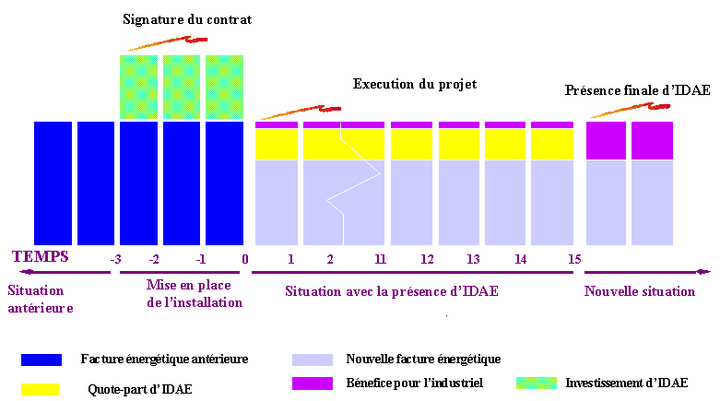
Source : Marisa Olano, IDAE, Financiación de proyectos de eficiencia energética y energías renovables, Departamento de Relaciones Internacionales

Il existe plusieurs modalités contractuelles qui permettent, tout en maintenant la philosophie du Tiers Financement, de développer différents types de projets.
Les instruments financiers utilisés par IDAE sont de deux natures : les contrats de tiers financement et les prises de participation.
Les contrats de tiers financement comprennent les actions d’IDAE qui, en maintenant les caractéristiques propres du tiers financement exposées auparavant (définition technico-financière du projet, acquisition des équipements, récupération sur la base des économies, transfert des installations à l’industriel), se réalisent avec l’investissement direct d’IDAE et non par l’intervention d’entités tierces (associations, sociétés). C’est à dire qu’IDAE est le propriétaire direct et unique de l’investissement qu’elle réalise.
IDAE a recours à la participation dans différents types de sociétés ou associations quand le projet l’exige en raison de son importance économique, de la législation en vigueur ou de ses caractéristiques techniques. En fonction du mode d’intervention, l’implication d’IDAE peut aller de la définition complète et du financement pratiquement total du projet à une participation minoritaire au capital social de la société exécutrice du projet.

Les acteurs éligibles au tiers financement d’IDAE
En principe, les destinataires du tiers financement peuvent être toute personne physique ou juridique de nature publique ou privée : PME, grandes entreprises, institutions et particuliers. Cependant, la majorité des actions d’IDAE est centrée sur les PME du fait de leur présence majeure sur le marché. Pour bénéficier de la participation d’IDAE, les projets des PME doivent satisfaire aux deux conditions suivantes :
- être réalisés dans des zones qualifiées comme objectif premier.
- conduire à une économie d’énergie d’au moins 20%.
Quant aux opérations réalisées avec des grandes entreprises, elles doivent se caractériser par un certain niveau d’innovation, soit technologique, soit dans leur mode d’action.
IDAE réalise également le financement de projets dans les institutions publiques tels que des projets de cogénération dans le secteur hospitalier, ou des projets d’installation de petites centrales hydroélectriques ou de réseau de chauffage avec biomasse dans les bâtiments des mairies.
Enfin, les projets dont peuvent bénéficier les particuliers sont principalement les installations solaires et certains systèmes de chauffage avec biomasse. Très peu de projets en efficacité énergétique dans le secteur résidentiel sont entrepris sous ce régime.
Sur l’ensemble des projets demandant l’intervention d’IDAE, l’Agence prend en compte différentes caractéristiques telles que la capacité du projet à engendrer des économies d’énergie, sa rentabilité économique, ses potentialités de réplication dans d’autres domaines ou d’autres entreprises du secteur, son montant mais aussi les garanties de récupération de l’investissement. Ce dernier point est fondamental pour IDAE car elle assume un risque technologique. Elle doit chercher à garantir qu’une fois que l’utilisateur a obtenu le bénéfice énergétique prévu pour le projet, il s’en sert pour amortir l’investissement d’IDAE et non à d’autres fins. Depuis 1996, IDAE dispose d’un Comité de risques qui évalue la solvabilité financière de la société qui sollicite le tiers financement et établit en accord avec celle-ci les garanties nécessaires pour réaliser le projet. Le but de ces garanties est de s’assurer de l’utilisation correcte des économies ou de l’énergie générée pour l’amortissement du projet et non pas de couvrir le risque que celles-ci ne se produisent pas.

  - Promotion des ESCO par le "Partenariat pour les économies d'énergie" à Berlin
Contractualisation pour les économies d’énergie au sein des bâtiments publics
Le plan d'action "Berlin économise l'énergie" de 1994 a pour but de parvenir, malgré des budgets serrés, à exploiter le potentiel d’économies d’énergie existant au sein des bâtiments de la ville de Berlin, en vue d’atteindre les objectifs fixés en matière de protection du climat.
En effet, pour réduire de 25% ses émissions de gaz à effet de serre d’ici 2010, comparées à celles de 1990, le Sénat de Berlin a identifié à l’époque, un besoin d’investissement de 510 millions d’euros pour améliorer l’efficacité énergétique de ses 6 000 bâtiments générant 256 millions d’euros de coûts liés à l’énergie.
C’est dans ce contexte que l’Agence de l’énergie de Berlin et l’administration du Sénat pour le développement urbain ont développé le concept de « partenariat pour les économies d’énergie », créant un modèle de financement par le privé, des investissements dans l’amélioration de l’efficacité énergétique des bâtiments municipaux. Ce concept s’apparente à un arrangement contractuel particulier, celui du contrat de performance énergétique avec garantie d’économie d’énergie et partage de celles-ci entre les partenaires.
Avant la signature du partenariat pour les économies d’énergie, le Sénat n’avait qu’une préoccupation en terme de gestion énergétique de ses bâtiments : le respect des contrats de fourniture d’électricité et de chaleur (gaz, fioul, chauffage urbain) signé avec ses fournisseurs. Avec le concept du contrat de performance énergétique, le client va transférer, en vue de réduire ses coûts liés à l’énergie, le financement, la planification, la mise en œuvre et le contrôle des mesures d’économie d’énergie à un “partenaire”, appelé contractant.
Grâce à ce dispositif de contractualisation pour les économies d’énergie, avec garantie de performance, les investissements nécessaires sont réalisés par le titulaire du contrat, une ESCO privé en général, et sont remboursés au travers des économies réalisées sur les coûts énergétiques. De son côté, le client public regroupe une partie de ses bâtiments dans des pools dont la composition est hétérogène, de façon à permettre au contractant d’effectuer un calcul consolidé de la rentabilité entre des immeubles de performance différente.
Au terme d’un appel d’offres européen, le contractant s’engage sur une garantie d’économie d’énergie et prend en charge le financement, la planification, la mise en œuvre et la maintenance des installations.
Les contrats de fourniture d’électricité et de chaleur existant entre le client et les fournisseurs d’énergie ne sont pas affectés par le projet. L’entreprise titulaire du contrat doit cependant s’accorder avec les fournisseurs sur les technologies à mettre en œuvre. Berlin a opté pour la signature de contrats de performance énergétique avec garantie d’économie d’énergie et partage de ces dernières entre les deux partenaires. Ce type de contrat garantit également un certain volume d’investissements de la part de l’entreprise titulaire ainsi que la réalisation de nombreux autres services comme des programmes de formation du personnel par exemple. Dans cet arrangement contractuel particulier, l’entreprise rembourse l’ensemble des coûts du projet et réalise sa marge avec les économies sur les coûts énergétiques qu’elle aura réalisées. En termes financiers, il est important de comprendre que le paiement de l’investissement à partir des économies est fonction des coûts d’investissements totaux, des termes du contrat, du mode de financement de l’investissement et des économies générées.
L'Agence de l’énergie de Berlin a été choisie comme consultant, au terme d’appels d’offres lancés par le Sénat de Berlin, sur tous les pools de bâtiments pour lesquels un contrat a été signé.

Facteurs clés de succès
L’Agence de l’énergie de Berlin est un élément essentiel du dispositif de contractualisation pour les économies d’énergies mis en place à Berlin.
Son rôle au sein du partenariat pour les économies d’énergie est triple :
- elle se charge du suivi de l’installation des équipements nécessaires à l’exploitation du potentiel d’économie d’énergie au sein des pool;
- elle s’occupe de la planification, du financement, de la mise en œuvre et du suivi de la fourniture des services énergétiques;
- elle a également la responsabilité cruciale du contrôle de la diminution des consommations d’énergie.

Les autres facteurs de succès sont :
- un partenariat Ville de Berlin, Agence de Berlin et fournisseurs d’énergie, dans la collecte d’information et la réalisation;
- la totalité des investissements est financé par les économies d’énergie;
- un modèle de contrat (ou contrat type) qui diminue les coûts de transaction;
- les rapports d’analyse et de suivi des consommations énergétiques;
- un client unique : dans le premier pool, il y avait six ou sept autorités responsables différentes; afin d'éviter les conflits d’intérêt, il n’y avait plus qu’une seule administration cliente pour le deuxième pool; les bâtiments regroupés au sein du pool étant tous situés dans le même quartier.
Au final, le contrat de garantie d’économie d’énergie permet de réguler à la fois le niveau et la structure de l’investissement, le niveau et la répartition des économies annuelles, la mise en place, le contrôle et la maintenance des mesures d’économie d’énergie, la durée du partenariat et des droits de propriété et d’usage du système énergétique.
D'après un rapport récent de la Commission européenne, il y aurait de l'ordre de 480 ESCO en Allemagne, avec un chiffre d'affaires de 3 milliards d'euros (Brand & Geissler 2003). Des opérations de services énergétiques auraient été réalisées sur 120 000 sites en 2003, ce qui représenterait 9% du marché potentiel. Les estimations sont de 230 000 sites pour l'année 2005.

Obligations, quotas d'émissions, certificats d'économies d'énergie
Au niveau de l'Union Européenne et de certains de ses Etats membres, des obligations ont été instituées à certains opérateurs de réaliser des économies d'énergie ou des réductions d'émissions de gaz à effet de serre. Cette mesure constitue un moyen de promouvoir les investissements d'efficacité énergétique et même, lorsque l'obligation est complétée par la mise en place d'un "système d'échange", de créer un marché de "quotas d'émissions" ou de "certificats d'économies d'énergie" susceptible de stimuler le développement des projets d'efficacité énergétique ou d'utilisation des énergies renouvelables.

  - Le système européen d'échange des quotas d'émissions
La Directive européenne, établissant un système d'échange de quotas d'émission de gaz à effet de serre dans la Communauté, a été élaborée pendant environ deux ans et adoptée par codécision du Parlement et du Conseil en juillet 2003. Le texte officiel et définitif de la Directive a été formellement adopté le 13 octobre 2003 et publié au Journal Officiel de l'Union Européenne du 25 octobre 2003. Cette directive porte le numéro 2003/87/CE.
Le système mis en place par la directive est entré en fonction le 1er janvier 2005.
Contenu et éléments essentiels de la directive
La Directive établit un "système communautaire" d'échange de quotas d'émission de gaz à effet de serre dans la Communauté afin de favoriser la réduction des émissions de gaz à effet de serre dans des conditions économiquement efficaces et performantes.
Champ d'action :
Le système établi par la Directive s'applique aux émissions de gaz à effet de serre (GES) du fait des activités d'un secteur particulier : la plupart des industries fortes consommatrices d'énergie. La Directive ne s'applique en fait qu'aux émissions de dioxyde de carbone (CO2), ce qui est précisé dans l'Annexe I. L'élargissement aux autres GES pourra se faire sur proposition de la Commission (deux dates sont avancées : décembre 2004 et juin 2006, la première étant peu crédible).
Les activités dont les installations sont concernées sont fixées dans l'Annexe I de la Directive. Il s'agit des plus grosses installations (des seuils sont fixés) de quatre secteurs industriels : énergie, production et transformation de métaux ferreux, industrie minérale, pâte à papier et papier-carton ainsi que les installations de combustion d'une puissance calorifique supérieure à 20 MW (hors déchets dangereux ou municipaux). Chaque installation devra faire l'objet d'une demande d'autorisation d'émission de gaz à effet de serre.
Architecture du système
Le système mis en place par la Directive est constitué par l'articulation entre les éléments suivants :
- un système d'autorisations d'émissions ;
- un système d'allocation de quotas ;
- un système de sanctions ;
- un système d'échange de quotas.

Le système d'autorisation
a) A partir du 1° janvier 2005, toute installation concernée par la Directive doit détenir une autorisation d'émettre des GES délivrée par une autorité compétente (au niveau de chaque Etat membre).
b) Cette autorisation, outre les spécifications relatives à l'exploitant, à l'installation et aux émissions, contient l'obligation de restituer, dans les quatre mois qui suivent la fin de l'année civile, la quantité de quotas (voir ci-dessous) correspondant aux émissions totales de GES de l'installation au cours de l'année civile écoulée.
Le système d'allocation de quotas
a) Le "quota" au sens de cette Directive est un "bon" (ou un certificat, ou un permis, en tout cas un "objet" défini par une autorité compétente) qui représente l'émission d'une tonne d'équivalent CO2 de GES au cours d'une période spécifiée, valable uniquement pour respecter les exigences de la Directive.
b) Chaque Etat membre établit un "Plan national d'allocation de quotas" aux installations concernées par la Directive. Ce Plan d'allocation doit être établi en conformité avec les engagements de chaque Etat membre dans le protocole de Kyoto et le "partage de l'effort" au sein de l'Union Européenne. Chaque installation reçoit ainsi une quantité de "quotas" qui doit être cohérente avec les "objectifs Kyoto" décomposés jusqu'au niveau de l'installation.
L'allocation de quotas est faite par l'autorité compétente de chaque Etat membre.
Il est prévu une première période de trois ans qui débute le 1° janvier 2005 (dite "période d'apprentissage") et une deuxième période de cinq ans qui débute le 1° janvier 2008.
c) L'objectif recherché est que les Etats membres limitent, au moyen de l'allocation de quotas, les émissions de CO2 provenant des secteurs énergétiques et industriel, provoquant ainsi un phénomène de pénurie afin qu'un marché viable puisse se développer et que les émissions globales soient réellement réduites.
d) Il est prévu que le système de quotas couvre au total 12 000 installations dans l'Union Européenne : les plus grands Etats membres comptent entre 1 000 et 2 500 installations couvertes par le dispositif d’allocation, tandis que dans la plupart des autres pays, le nombre d'installations concernées est en général compris entre 50 et 400.

L'autorisation d'exercer et d'émettre des GES contient l'obligation de restituer à l'autorité compétente le nombre de quotas correspondant aux émissions totales de GES sur l'année. L'exploitant de l'installation se trouve donc dans les situations alternatives suivantes :
a) Les émissions totales de son installation correspondent au nombre de quotas alloués à cette installation. Il n'y a pas de problème : l'exploitant restitue en fin d'année le nombre de quotas qui lui a été alloué. Il a respecté l'autorisation.
b) Les émissions totales de GES de l'installation sont inférieures au nombre de quotas qui lui ont été alloués. L'exploitant peut donc restituer le nombre de quotas correspondant aux émissions et il lui en reste de disponibles. Il peut alors céder ceux-ci à une installation qui dépasserait son niveau d'allocation (cas suivant) ou les conserver pour une date ultérieure (au cours de la première période).
c) Les émissions totales sont supérieures au nombre de quotas alloués à l'installation. Pour répondre à l'obligation faite par l'autorisation, l'exploitant doit :
- soit se procurer des quotas chez un exploitant qui en aurait "en trop";
- soit payer les amendes prévues par les sanctions (voir ci-dessous).
Il peut aussi ne pas attendre la fin de la période (et le constat d'un niveau trop élevé d'émissions) et mettre en œuvre des actions de réduction des émissions.

Le système de sanctions
Chaque Etat membre établit le régime de sanctions applicable aux violations de la Directive.
Celle-ci précise un niveau d'amende minimum : au cours de la période de trois ans qui débute le 1° janvier 2005, pour chaque tonne d'équivalent CO2 émise par une installation pour laquelle l'exploitant n'a pas restitué de quota (ou, autrement dit, si le nombre de quotas restitués ne couvre pas les émissions de l'année précédente), les Etats membres appliquent des amendes sur les émissions excédentaires d'un niveau de 40 Euros la tonne. Au delà de cette période, l'amende sur les émissions excédentaires est de 100 Euros.
Attention : les sanctions ne sont pas libératoires : l'exploitant devra restituer un nombre de quotas égal à ses émissions excédentaires de l'année n lors de la restitution des quotas correspondant à l'année n+1, en plus de ceux-ci.
Le système d'échange de quotas
La Directive précise dans l'article 12 que "Les Etats membres s'assurent que les quotas puissent être transférés entre personnes dans la communauté ainsi qu'entre celles-ci et des personnes dans les pays tiers dans des conditions précisées plus loin (lien avec les mécanismes de flexibilité du Protocole de Kyoto : "mécanismes de développement propre (MDP) et "mise en œuvre conjointe" (MOC)). En ce qui concerne les échanges à l'intérieur de l'Union Européenne, la Directive ne va pas plus loin que l'article 12, si ce n'est la désignation par la Commission d'un administrateur central chargé de tenir un journal indépendant des transactions dans lequel sont consignés les quotas délivrés, transférés et annulés (article 20).
La Commission n'a pas d'opinion sur ce que devrait être le prix des quotas. Ce prix sera fonction de l'offre et de la demande, comme sur n'importe quel autre marché libre. La Commission n'interviendra donc pas sur le marché des quotas. En cas de distorsions, le droit de la concurrence sera applicable comme sur tout autre marché.
Remarque : un aspect important de la Directive est l'accès à l'information : les décisions relatives à l'allocation des quotas ainsi que les déclarations d'émissions détenues par l'autorité compétente sont mises à la disposition du public par cette autorité.

Les échanges de quotas
Développement du marché
Jusqu'au 1° janvier 2005, les échanges de quotas ont été effectués par des contrats à terme : le vendeur s'engage à transférer une quantité donnée de quotas à une date future, postérieure à la mise en place du système de registres.
A partir du moment où le système de registres sera opérationnel, un marché spot devrait se développer sur la base d'échanges immédiats.
Le prix du quota de CO2
Un quota équivaut à 1 tonne de CO2.
Le prix du quota dépend de l'offre et de la demande. On peut le suivre sur Point Carbon, rubrique "Carbon Market Daily".
Ainsi, l'information du 25 février 2005 nous indique que le prix du quota (EUA : European union Allowance) se situait à 8,4 Euros le 1° décembre 2004, est descendu autour de 6,8 Euros en janvier 2005, pour remonter à 9,5 Euros à fin février 2005. Durant la dernière semaine de février 2005, le niveau d'échange a été de 3,5 millions de quotas.
Vers l'organisation du marché
La Caisse des Dépôts et Consignations, Powernext (société qui gère le marché français de l'électricité) et Euronext (première bourse européenne regroupant quatre marchés : Amsterdam, Bruxelles, Paris et Lisbonne) ont annoncé le 6 janvier 2005 par un communiqué de presse commun leur intention de se grouper pour proposer un service d'organisation du marché des quotas de CO2 qui devrait fonctionner à partir de mars 2005.
Le Fonds Carbone Européen
Début novembre 2004, IXIS et la CDC ont annoncé la création du premier fonds carbone non gouvernemental, "European Carbon Fund".
Ce Fonds est destiné à financer des réductions d'émission de gaz à effet de serre dans le cadre des mécanismes de flexibilité du marché européen des quotas d'émission : achat de quotas, financement de projets dans le cadre du mécanisme de développement propre (MDP), dans les pays en développement) ou de la mise en œuvre conjointe (MOC) dans les pays en transition.
Le Fonds doit être doté de 100 millions d'Euros dont 25 provenant directement de la CDC.
En France, une initiative en direction des collectivités locales
Le partenariat noué entre Veolia Environnement, Dexia et la Caisse des Dépôts va permettre aux collectivités locales de jouer un rôle actif dans la lutte contre l’effet de serre en tirant parti du système d’échange de quotas, alors même qu’elles ne sont pas explicitement concernées par le Plan National d'Affectation des Quotas d'émission de CO2.
Le mécanisme : les quotas dégagés par les opérations réalisées par Dalkia, filiale de Veolia Environnement, pour les collectivités locales (essentiellement sur les réseaux de chaleur exploités par Dalkia) sont vendus à la Caisse des Dépôts qui les met à la disposition de Dexia, lequel les restitue à l’investisseur (Dalkia) sous la forme d’une bonification du taux d’intérêt pour le financement des investissements, ce qui doit permettre de réduire le coût de la livraison de chaleur à la collectivité.

  - Le système de quotas et les mécanismes de Kyoto
Directive modifiant la Directive "quotas"
Le 13 septembre 2004, le Conseil de l'UE a adopté par majorité qualifiée une Directive du Parlement et du Conseil modifiant la Directive quotas afin d'intégrer dans le champ de cette Directive la prise en compte des réductions d'émissions de gaz à effet de serre réalisées par les Etats membres dans les pays en transition de l'Annexe 1 (MOC : mise en œuvre conjointe) ou les pays en développement (MDP : mécanisme de développement propre).
Principales dispositions
- La Directive établit un lien entre les mécanismes de projet du protocole de Kyoto (MOC et MDP) et le système communautaire de quotas d'émissions. Elle permet donc d'utiliser les crédits d'émissions générés par les activités de projet éligibles au titre des articles 6 et 12 du protocole de Kyoto afin de respecter les obligations incombant aux Etats membres au titre de l'article 12 de la Directive "quotas".
- Ainsi, les Etats membres peuvent autoriser les exploitants (relevant de la Directive quotas) à utiliser, dans le cadre du système communautaire, des réductions certifiées des émissions (RCE) à partir de 2005 et des unités de réduction des émissions (URE) à partir de 2008. Cette utilisation s'effectue par la délivrance et la restitution immédiate d'un quota en échange d'un RCE ou URE.
- Les Etats membres doivent fixer, au niveau des installations et dans leur Plan d'allocation des quotas (PNAQ), un plafond pour le recours aux MOC et MDP.
- La Directive précise que la Commission et les Etats membres doivent contribuer au renforcement des capacités des pays en transition et des pays en développement afin de tirer parti pleinement des mécanismes MOC et MDP.

  - Obligations et certificats d'économies d'énergie dans certains Etats membres de l'Union Européenne
Obligations au Royaume-Uni
Entré en vigueur en avril 2002, EEC ("Energy Efficiency Commitment") oblige les fournisseurs d’électricité et de gaz à mettre en place des mesures concrètes d’efficacité énergétique dans le secteur domestique (installation de chaudières efficaces, isolation thermique des toits et de parois, remplacement d’appareils électroménagers et d’ampoules, etc.).
Durant la première période de l’EEC, d'avril 2002 à mars 2005, le gouvernement a fixé un objectif global qui équivaut à une réduction de 1% par an des émissions de CO2 provenant du secteur résidentiel.
EEC devrait permettre de lutter contre la pauvreté en concentrant au moins 50% des actions sur les ménages à bas revenus.
Le Plan pour l’efficacité énergétique (avril 2004) confirme l'intention du gouvernement de renouveler EEC pour six années supplémentaires jusque mars 2011, en doublant les objectifs. Deux périodes sont distinguées 2005-2008 et 2008-2011.
Par rapport à EEC 2002-2005, le Gouvernement a introduit un certain nombre de modification. Par exemple, le calcul des économies d’énergie d’EEC 2002-2005 était réalisé sur la base des économies annuelles à l’instant présent, alors que pour la phase suivante (2005-08), ce calcul prend en compte les économies annuelles permises en 2010, afin d'être compatible avec les objectifs du Programme de Lutte contre le Changement Climatique. De plus, le taux d’actualisation, de 6% dans la période 2002-2005, descend à 3,5%.
EEC est géré par la Commission Britannique de Régulation du Gaz et de l’Electricité, OFGEM.

Obligations et Certificats d'économies d'énergie en Italie
La loi du 24 avril 2001 fixe des objectifs quantitatifs d’économie d’énergie pour les distributeurs de gaz et d’électricité dont le nombre de clients dépassent 100 000, pour la période 2002 à 2006. Cette loi constitue un instrument majeur de réduction des émissions de CO2.
Le niveau de l'obligation est le résultat d'un arbitrage politique, étant donnés le gisement d'économie d'énergie, le coût de l'énergie économisé et l'augmentation jugée acceptable des prix pour financer ces économies d'énergie.
Les distributeurs d'énergie (électricité et gaz) devront réaliser chaque année entre 2005 et 2010 un ensemble de programmes et services visant à économiser 2,9 millions de tep (1,6 Mtep pour l'électricité et 1,3 Mtep pour le gaz) au bout de 5 ans : la cinquième année, toutes les mesures prises dans ce cadre depuis 5 ans doivent apporter un gain de 2,9 Mtep.
Le décret du 20 juillet 2004 a donné à l’Autorité de Régulation de l’Electricité et du Gaz la responsabilité de fixer un cadre pour la création d’un système d’échange de certificats d’économie d’énergie (ou "certificats blancs") et de définir les méthodes d’identification et de sélection de projets ainsi que de suivi des résultats.
S’il ne veut ou peut pas réaliser des investissements pour réduire la demande d’énergie, le distributeur a la possibilité d’acheter des certificats énergétiques aux ESCO (sociétés de services énergétiques) pour qui les investissements en efficacité énergétique sont l’objet principal de leurs activités. Dans le cas où le distributeur n’atteindrait pas ses objectifs, il devra payer une pénalité.

Obligations et certificats d'économies d'énergie en France
La Loi du 13 juillet 2005 de "Programme fixant les orientations de la politique énergétique" déclare : "Le premier axe de la politique énergétique est de maîtriser la demande d'énergie afin de porter la rythme annuel de baisse de l'intensité énergétique finale à 2% dès 2015 et à 2,5% d'ici à 2030". (Notons que le taux annuel moyen actuel de cette baisse est de 0,8%).
Comme mesure phare de la maîtrise de la demande d'énergie, la loi institue les "certificats d'économies d'énergie".
Ce système est constitué de la combinaison d'un système d'obligations d'économies d'énergie (assorti de sanctions), d'un système d'allocation de "certificats d'économies d'énergie" et d'un système d'échange des certificats d'économies d'énergie (ou "certificats blancs).
Le système d'obligation s'applique aux personnes morales qui vendent de l'électricité, du gaz, de la chaleur ou du froid aux consommateurs finals et dont les ventes excédent un certain seuil ainsi que les personnes physiques ou morales qui vendent du fioul domestique aux consommateurs finals. Le montant d'économies d'énergie à réaliser est fixé pour chaque "obligé" par l'autorité administrative. Le non respect des obligations donne lieu à des pénalités (la loi fixe une "pénalité maximale" de 0,02 euros par kWh d'énergie finale).
Par ailleurs, toute autre personne morale autre que les obligés dont l'action, additionnelle par rapport à son activité habituelle, permet la réalisation d'économies d'énergie d'un volume supérieur à un certain seuil obtient sur sa demande des "certificats d'économies d'énergie". ces certificats sont des biens meubles négociables dont l'unité de compte est le kWh d'énergie finale économisée. Ces certificats sont exclusivement matérialisés par leur inscription au "registre national des économies d'énergie".
Les obligés peuvent respecter leurs obligations en finançant ou exécutant eux-mêmes les économies d'énergie correspondantes chez les consommateurs finals ou en achetant des certificats d'économies d'énergie auprès d'autres obligés ou toute autre personne qui en possède.
A part le niveau de la sanction précisé par la loi, toutes les autres données relatives à la mise en œuvre du système des certificats d'économies d'énergie (seuil et magnitude des obligations, modalités d'inscription, opérations éligibles, évaluation des économies réalisées, etc.) seront précisées par décret.

Sites ou présentations Internet de Fonds pour la maîtrise de l’énergie

- http://www.beerecl.com/:
la ligne de crédit bulgare pour l’efficacité énergétique bulgare et les énergies renouvelables (« Bulgarian Energy Efficiency and Renewable Energy Credit Line - BEERECL)» a été développée par la banque européenne pour la reconstruction et le développement (BERD) en 2004 en collaboration étroite avec le gouvernement bulgare et l'Union européenne. Le BEERECL propose des prêts aux banques participantes afin qu’elle alloue des prêts à des conditions préférentielles aux entreprises développement des projets d’efficacité énergétique dans l’industrie et/ou des petits projets d’énergie renouvelable.
- http://3countryee.org/RoundTable/HungaryEE.pdf:
Présentation sur Pdf du Fonds Hongrois pour l’efficacité énergétique, projet du GEF.
- http://www2.dede.go.th/RFProgram/rf_en/detail/index.php:
Site du Fonds Rotatif Thaï pour la Maîtrise de l’Energie
- http://www.fondelec.com/news/index.cfm?fuseaction=news_item&id=20:
Site du Fonds Dexia-Fondelec
- http://www.ens.dk/sw20018.asp:
présentation de l’Electricity Saving Fund au Danemark
- http://www.fcm.ca/french/gmf_f/gmf-f.html:
Site du Fonds municipal vert au Canada
- http://www.caissedesdepots.fr/IMG/ppt/04_161ter_slides_investisseur.ppt:
Présentation du Fonds Carbone Européen de la Caisse des dépôts et Consignations
- http://www.ase.org/content/article/detail/1269:
Présentation du "Fonds pour la Maîtrise de l'Energie" en République de Corée
- http://www.ademe.fr/htdocs/actualite/plaqfid.pdf:
Présentation du « Fonds d’Investissement pour la Maîtrise de l’énergie » en France
- http://www.carbontrust.co.uk/energy:
Carbon Saving Trust au Royaume-Uni

Introduction au projet de Loi Cadre pour l’efficacité énergétique et les énergies renouvelables au Maroc

Recommandations pour l’établissement du cadre réglementaire et institutionnel pour le renforcement de l’efficacité énergétique

Loi de maîtrise de l’énergie
Une loi sur la maîtrise de l’énergie s’inscrit dans le cadre d’une politique énergétique nationale. Dans ses objectifs, elle doit contribuer à assurer et améliorer un service public de l’énergie garant de la sécurité d’approvisionnement énergétique et de la compétitivité économique du pays.
Au niveau international on constate que le processus d’adoption de lois et ou de réglementations dans le domaine de la maîtrise de l’énergie a été amorcé au milieu et à la fin des années 70 dans les pays de l’OCDE (le Japon, par exemple) en réponse aux chocs pétroliers.
Plus récemment (une quinzaine d’années environ) certains pays en développement, émergents ou en transition (Chine ,1989 ; Thaïlande, 1992 ; Tunisie, 1990 et 2004 ; Bulgarie 2004, par exemple) se sont dotés de lois de maîtrise de l’énergie. Ces lois ont été élaborées pour répondre à des évolutions des contextes économiques marqués par une forte croissance de la demande et ou des situations de dépendance énergétique croissante. Les évolutions récentes du marché international de l’énergie et en particulier le renchérissement des cours mondiaux du pétrole et du gaz ont conduit certains de ces pays à renforcer leur législation dans ce domaine (Chine, Tunisie par exemple).
En règle générale, les loi relatives à la maîtrise de l’énergie fixent un cadre d’objectif général : maîtriser l’énergie pour réduire l’indépendance énergétique ; améliorer la compétitivité des entreprises et celle de l’économie nationale en général ; contribuer à garantir un service énergétique pour tous ; etc. Plus récemment, la maîtrise de l’énergie s’est vue attribuer dans la législation des objectifs environnementaux et climatiques (préserver la santé et l’environnement ; lutter contre le changement climatique…).

L’affichage dans une loi de maîtrise de l’énergie d’objectifs chiffrés d’amélioration de l’intensité énergétique n’est pas une pratique courante.
De tels affichages sont néanmoins apparus dans la législation de certains pays de l’Union Européenne dans le cadre de la transposition de directives européennes concernant l’efficacité énergétique ou les énergies renouvelables et visant à satisfaire aux engagements chiffrés de l’Union et de ses Etats membres dans le cadre du protocole de Kyoto. Ainsi par exemple, la loi du 13 juillet 2005 de programme fixant les orientations de la politique énergétique en France (c’est une loi non spécifique à la maîtrise de l’énergie) se fixe comme premier axe de maîtriser l’énergie afin « de porter le rythme annuel de baisse de l’intensité énergétique finale à 2% dès 2015 et à 2,5% d’ici à 2030 ». Il est à noter toutefois que cet objectif (difficile à interpréter dans son énoncé) figure dans une loi dite de « programme » et qu’il ne donne pas d’indication claire sur le court et moyen terme.

Dans le contexte marocain, nous ne préconisons pas l’inscription d’objectifs chiffrés dans le projet de loi. Deux raisons fondamentales justifient cette position :
  - D’une part l’affichage d’un objectif chiffré enlève à la loi sa qualité de règle de caractère permanent et de portée générale. Un objectif chiffré de baisse de l’intensité énergétique peut-être déterminé à un moment donné en fonction d’un contexte économique, social, technique, etc. particulier (par exemple, le Maroc en 2006). Cet objectif initial ne reflètera plus nécessairement l’enjeu à un autre moment, dans un contexte économique, social, technique voire environnemental différent. En outre, la non réalisation des objectifs fixés (ce qui est une éventualité non nulle quel que soit le pays) aura pour effet d’affaiblir le caractère permanent et de portée générale de la loi.
  - D’autre part, une économie comme le Maroc peut connaitre sur le court et moyen terme des variations relativement fortes de son taux de croissance mais également de la structure de son PIB avec un impact fort sur l’intensité énergétique (intensité énergétique égale consommation d’énergie primaire/PIB) sans nécessairement traduire une amélioration de l’efficacité énergétique. Plus généralement, l’utilisation de l’intensité énergétique a des fins de comparaisons internationales et de détermination d’un objectif de convergence (par exemple sur la moyenne de l’intensité énergétique des pays européens) n’a pas toujours de signification lorsque l’on compare des économies avec des niveaux de développement ou des structures de PIB différentes.

Tableau 12. Intensité énergétique à la parité des pouvoir d’achat (PPA) en US dollar de 2005
(en tep/000 USD 2005 PPA)
Maroc | 0.10
Algérie | 0.17
Tunisie | 0.12
France | 0.16
Japon | 0.16
Source: Key World Energy Statistics from the IEA – 2006 edition
Une lecture hors contexte de cet indicateur pourrait laisser penser que le Maroc présente un niveau de performance énergétique de son économie très largement supérieur à la France et au Japon et également à ses voisins du Maghreb. Dans ce cas, quel pourcentage d’amélioration de l’intensité énergétique se fixer ?
En réalité, la faible consommation d’énergie par habitant au Maroc d’une part, le fait qu’environ ¼ de la richesse nationale proviennent de l’agriculture (secteur encore faiblement mécanisé) et qu’une part important des revenus nationaux résulte des transferts des marocains vivant à l’étranger d’autre part vient masquer l’inefficacité énergétique des secteurs de l’industrie et du tertiaire.

Tableau 13. Consommation d’énergie primaire par habitant en 2005
(en tep/habitant)
Maroc | 0.38
Algérie | 1.02
Tunisie | 0.88
France | 4.43
Japon | 4.18
Source: Key World Energy Statistics from the IEA – 2006 edition
Ainsi, le développement économique du Maroc devrait s’accompagner dans les prochaines années d’une augmentation de l’intensité énergétique globale (en particulier liée à l’augmentation des consommations des ménages (logements et transports individuels) ainsi que des activités productives. C’est dans cette évolution que réside tout l’enjeu d’une politique d’efficacité énergétique : accompagner le développement économique et social du pays par la mise en œuvre de pratiques et de techniques permettant un usage efficace de l’énergie de manière à contenir l’évolution de l’intensité énergétique.

Le tableau ci-après permet d’illustrer l’enjeu. On observe ainsi pour différents stades de développement et de transition des profils d’intensité énergétique relativement contrastés. Ces contrastes trouvent en partie leur origine dans des politiques de maîtrise de l’énergie plus ou moins volontaristes (Thaïlande versus Roumanie, Italie, versus Belgique par exemple).

Tableau 14. Consommation d’énergie primaire par habitant et intensité énergétique
 | Tep/hab. | Tep /000 USD 2005 PPA
Maroc | 0.38 | 0.10
Thaïlande | 1.52 | 0.20
Romania | 1.78 | 0.23
Liban | 1.52 | 0.28
Portugal | 2.52 | 0.15
Chypre | 3.17 | 0.15
Italie | 3.17 | 0.12
Belgique | 5,54 | 0.20

Aux deux raisons évoquées précédemment vient s’ajouter un argument technique et méthodologique supplémentaire.
L’objectif de réduction de l’intensité énergétique, comme nous l’avons vu précédemment, ne peut s’exprimer en pourcentage par rapport à une situation initiale (puisque en toute logique l’intensité énergétique du Maroc devrait croître) mais en comparaison de deux scénarios d’évolution de la demande d’énergie (fonction de un ou plusieurs scénarios de développement et de croissance économique et de deux scénarios de politique énergétique).

C’est la différence d’intensité énergétique entre un scénario tendanciel d’évolution de la demande et un scénario dit « volontariste » de maîtrise de la demande qui permet alors de déterminer le pourcentage de baisse relative de l’intensité que l’on peut espérer. En d’autres termes, la connaissance de l’objectif ne peut découler que de la réalisation d’un exercice de prospective à 10, 15 ou 20 ans.
En l’absence d’un état précis et récent de la consommation d’énergie par secteur, branche, usage et source d’énergie, il est difficile d’établir un état actuel de la consommation énergétique au Maroc. Cet état ou bilan est absolument essentiel car il constitue le point de départ de l’exercice de prospective.
En outre, un exercice de prospective n’a de sens que s’il s’inscrit dans un ou plusieurs scénarios de développement et de croissance économique traduisant les objectifs et ambitions du gouvernement dans ce domaine.
Au total, l’affichage d’un objectif chiffré d’amélioration de l’efficacité énergétique résulte d’un travail lourd et complexe ne se limitant pas seulement à la sphère de l’énergie. Nous pensons que ce travail indispensable à la détermination des enjeux d’une politique de maîtrise de l’énergie au Maroc doit être lancé dans le court terme. C’est un des premiers chantiers que devra ouvrir la nouvelle Agence et qui permettra, outre la détermination d’un objectif de réduction de l’intensité énergétique, de fixer les grands enjeux sectoriels pour l’efficacité énergétique et, ce faisant, d’établir un premier plan d’actions de maîtrise de l’énergie figurant les objectifs énergétiques par secteur/usage et les moyens humains, techniques, financiers à mobiliser.
Ce travail sera par ailleurs utile pour affiner les enjeux poursuivis par le gouvernement dans le cadre de la législation secondaire. Il permettra également si nécessaire d’inclure dans cette législation secondaire des objectifs globaux ou sectoriels d’amélioration de l’efficacité énergétique, ce qui, de notre point de vue, est plus pertinent qu’un affichage immédiat dans la loi.

Agence
Nous avons montré dans le présent rapport qu’il existe dans la plupart des pays de l’OCDE des institutions publiques, aux statuts et positions différents, chargées de promouvoir, faciliter et mettre en œuvre des politiques d’efficacité énergétique au niveau national ou régional. C’est également le cas dans certains pays en développement ou émergeants (Tunisie, Algérie, Thaïlande, etc.) ou d’Europe Centrale et Orientale (Hongrie, Bulgarie, Ukraine, etc.) qui ont lancé des programmes d’efficacité énergétique.

Les actions visant l’amélioration de l’efficacité énergétique des usages de l’énergie sont décentralisées et diversifiées. Elles sont du ressort des entreprises, des collectivités locales, des administrations et des sociétés de services, des ménages.
Une institution responsable au niveau national de l’efficacité énergétique n’a pas pour mission de prendre en charge elle-même les projets mais de créer les conditions nécessaires pour que ces projets soient réalisés et pour assurer un impact maximal en termes d’efficacité technique, économique, sociale et environnementale. Il s’agit de promouvoir, d’inciter et de faciliter l’utilisation de technologies et de méthodes de gestion plus efficaces par tous les agents économiques :
Il s’agit bien une fonction de service public, d’un caractère nouveau par rapport au rôle traditionnel des services de l’Etat ou des administrations régionales, provinciales et locales, qui demande une grande capacité d’animation, de dialogue, de rapidité d’intervention et de compréhension des problèmes et des contraintes de partenaires extrêmement variés. En particulier, la décentralisation du processus de prise de décision est une condition indispensable au succès de ce type d’institution. Au Maroc, l’Agence devra ainsi être qualifiée pour donner aux différents partenaires les moyens de prendre ces décisions.
L’expérience internationale suggère les responsabilités suivantes pour l’Agence Marocaine :
  - l’intégration des objectifs de l’efficacité énergétique dans la politique économique, industrielle, énergétique et de R&D ;
  - l’élaboration d’un plan (ou d’un programme) national de maîtrise des consommations d’énergie ;
  - la proposition de décisions nationales de réglementations et de normes ;
  - l’organisation et la promotion des programmes nationaux d’audits énergétiques, d’opérations de démonstration, de diffusion de techniques et de pratiques performantes ;
  - l’organisation et la coordination des aides et incitations financières nationales,
  - la participation à la coopération internationale.
L’Agence doit dans tous les cas rester une structure légère comprenant un personnel hautement qualifié et motivé.

La question du statut de l’Agence est très importante, car il faut éviter de prendre un mauvais départ ou de créer des ambiguïtés. Pour cela un certain nombre de conditions doivent être remplies :
  - L’Agence doit avoir l’autorité et la légitimité nécessaire pour mobiliser les partenaires publics et privés sur un projet cohérent et notamment les administrations et les ministères concernés. Pour cela, l’Agence doit avoir un mandat précis et le soutien du gouvernement au plus haut niveau, dans un cadre clairement énoncé : la Loi marocaine de maîtrise de l’énergie.
  - L’Agence doit être dotée d’un personnel peu nombreux, de grande qualité, capable d’assurer des tâches diversifiées et complémentaire sur les terrains de la technique, de l’économie, du financement de projet, de l’environnement, de la formation et de l’information. Ce personnel doit-être soigneusement recruté, mobile, convenablement payé et formé de façon permanente.
  - L’Agence doit disposer d’une autonomie de gestion et d’une capacité d’intervention rapide. Structure de promotion et d’animation, elle doit être distincte de l’administration traditionnelle et ne pas être bridée par les contraintes habituelles de l’appareil d’Etat, dont la fonction est tout à fait différente.
  - L’Agence doit avoir les moyens financiers suffisants pour :
- Couvrir ses dépenses de personnel et d’équipement et assurer ses dépenses propres d’études économiques, de communication et d’information, de formation, de participation à des activités internationales ;
- Prendre des mesures d’incitation financière directe (subvention) pour un certain nombre d’opérations (aides aux diagnostics énergétiques, aux études préalables, aux opérations de démonstration, aux projets d’innovation, aux opérations de diffusion de matériels et pratiques performants) ;
- Participer dans certains cas à des tours de table pour la structuration financière de projets et ou la mise en place d’instruments financiers dédiés au financement d’opérations d’efficacité énergétique et de valorisation des énergies renouvelables (lignes de crédits, fonds d’investissements ou de garantie, opérations de tiers financements, partenariats publics-privés, etc.).

Dans le cadre de la démarche engagée par le Maroc, le choix de création d’une Agence est tout à fait judicieux et adapté aux enjeux. Toutefois, ce projet d’Agence ne sera pleinement justifié que si le gouvernement consacre à cette Agence les moyens, en particulier financiers, lui permettant d’atteindre une masse critique pour exercer son autorité et déployer sa compétence.

Fonds
La création d’un Fonds national pour l’efficacité énergétique et les énergies renouvelables, prévue à l’article 40 du présent projet de loi, répond à un besoin bien particulier : mobiliser une ressource financière suffisante et pérenne pour répondre aux ambitions de la loi, et ne se justifie vraiment que si les autorités marocaines reconnaissent la nécessité de ce besoin.

Nous avons indiqué à plusieurs reprises dans nos contributions qu’une politique de maîtrise de l’énergie s’inscrit et produit ses résultats dans le long terme (on peut ici rappeler la phrase de Pierre Radanne, président de l’Ademe de 1997 à 2002 : « La maîtrise de l’énergie n’est pas un médicament que l’on prend en période de crise, de maladie, mais une hygiène de vie qui permet de rester en bonne santé ». Cela signifie que des moyens significatifs et constants doivent être consacrés au financement du fonctionnement de l’ANEFER et à ses interventions (information, communication, expertise, soutien financier, élaboration de cadres normatifs, etc.) en direction des différents secteurs de l’économie ainsi qu’au soutien direct des porteurs de projets.
C’est à cette condition que progressivement pourra se développer au Maroc une capacité d’expertise et une mobilisation des différentes catégories d’acteurs permettant l’amélioration de l’efficacité énergétique et le développement des énergies renouvelables et in fine la création d’un marché durable de la maîtrise de l’énergie. La constance de cet effort à produire n’est bien entendu pas une fin en soi mais une condition nécessaire pour donner une visibilité et une confiance suffisantes aux acteurs économiques dans leurs décisions (en particulier dans leurs choix d’investissement), pour appuyer les démarches pionnières et pour favoriser la faisabilité financière de certains projets ne pouvant être totalement pris en compte par le marché dans la phase de lancement de la politique de maîtrise de l’énergie.

L’expérience internationale montre que pour mobiliser une ressource financière suffisante et pérenne, certains pays choisissent d’établir un fonds alimenté par une taxe affectée, en général une taxe sur la consommation d’énergie. Cette taxe peut s’appliquer à toutes les énergies et ou à certaines formes d’énergie en fonction des objectifs de la politique énergétique (produits pétroliers, électricité, etc.). De la même façon, cette taxe peut cibler toutes les catégories de consommateurs ou cibler certains secteurs (les ménages, les véhicules particuliers, etc.).
Une fois le principe de la taxe adopté et le mécanisme de collecte en place, le fonds dispose d’une ressource dont le montant annuel n’est pas soumis aux aléas de la politique budgétaire. Les montants collectés dépendent des niveaux de consommation des énergies sur lesquels s’applique la taxe. A court terme, sauf variation brutale du niveau de la taxe et ou du prix des énergies, les recettes de la taxe sont constantes. A moyen et long terme, pour un même taux de prélèvement, le montant des recettes peut croître avec l’augmentation du prix des énergies et le volume des consommations. A l'inverse, il est réduit par l’amélioration de l’efficacité énergétique résultant de la mise en place des mesures financées en totalité ou en partie par les recettes du fonds. Bien entendu, avec l’instauration de la taxe, c’est ce deuxième effet qui est recherché.

Ce mode de dotation offre une plus grande visibilité aux pouvoirs publics, il introduit une incitation aux économies d’énergie au niveau des usagers de l’énergie, enfin, il repose sur un principe d’équité puisque, contrairement à la dotation budgétaire, l’effort financier porte sur le consommateur et non sur le contribuable.
En complément des recettes de la taxe, le budget, ainsi que d’autres concours extérieurs peuvent abonder le fonds.
En règle générale, ces fonds sont des comptes dont l’ordonnancement des dépenses est assuré par un comité de gestion (comité technique impliquant les ministères concernés et présidé par l’Agence dans le cas de la Tunisie ; le Département des énergies renouvelables et de l’efficacité énergétique – DEDE – ainsi que le Département de la planification en Thaïlande) ou par le ministère responsable de la politique de maîtrise de l’énergie et ayant la tutelle de l’Agence (cas algérien, par exemple) qui mobilise les ressources du fonds pour financer ses actions. Le fonds n’est pas en lui-même une institution qui viendrait s’ajouter à l’institution « agence ».

Dans le contexte marocain, le principe d’une telle taxe ne semble pas devoir être retenu par le gouvernement. Si cette position est confirmée, il nous semble alors que le principe de création d’un fonds perd beaucoup de son intérêt puisque l’essentiel de la ressource sera apporté par le budget de l’Etat. L’expérience internationale montre que lorsque des ressources extrabudgétaires ne sont pas mises en place, le financement de la maîtrise de l’énergie consiste le plus souvent en une dotation budgétaire du ou des ministères de tutelle à l’Agence de la maîtrise de l’énergie. C’est par exemple le cas pour l’Ademe en France dont le budget est assuré par les trois ministères de tutelle (Industrie, Environnement, Recherche).
Une politique de maîtrise de l’énergie peut parfaitement s’appuyer sur un tel schéma mais bien entendu elle est plus exposée aux aléas de la politique budgétaire du gouvernement. Ainsi par exemple, l’Ademe a connu des périodes de forts reflux de son activité dans le contexte des alternances politiques, avec des effets qui encore aujourd’hui se font ressentir (faiblesse de l’industrie nationale des énergies renouvelables (éolien, solaire photovoltaïque en particulier) dans des secteurs où la France disposait d’une avance et de savoir-faire par rapport à ses partenaires européens au début des années 80, affaiblissement des capacités d’expertise et d’animation en matière de gestion de flux – homme énergie – développées et soutenues jusqu’au milieu des années 80, etc.)
Il est important de bien comprendre que les ressources mobilisées, qu’elles soient de nature budgétaire, extrabudgétaire ou mixte, doivent satisfaire deux besoins simultanés : le besoin de financement du fonctionnement d’une agence et le besoin de financement, au travers d’une palette d’instruments diversifiés, des interventions de l’agence en direction des secteurs cibles de la politique de maîtrise de l’énergie.

Eléments pour l’élaboration de textes législatifs et réglementaires pour l’efficacité énergétique au Maroc

Les projets de documents législatifs et réglementaires pour l’efficacité énergétique au Maroc sont joints en annexe :
- Un projet de Loi Cadre et textes secondaires relatifs à une Agence,
- Un Fonds, et
- Quelques éléments de réglementation.

ANNEXES
- Annexe 1 -
Présentation succincte du modèle de prospective ICE

L’outil développé est un modèle sous Excel, faisant intervenir une soixantaine de paramètres de modélisation.
Le modèle prospectif développé s’appuie sur une méthodologie de type bottom-up dans laquelle on remonte de l’analyse des besoins énergétiques vers la construction d’un système d’offre énergétique. Ce procédé permet de manière très simplifiée :
  - de décrire la chaîne d’utilisation de l’énergie de manière technique et technico-économique plutôt qu’en utilisant des relations économétriques lesquelles sont basées par nature sur l’étude des tendances passées ;
  - de pouvoir introduire ainsi des facteurs d’amélioration de l’efficacité énergétique ou des nouvelles technologiques qui rompent avec le passé ;
  - de développer un modèle où l’on appréhende et contrôle plus aisément les différents paramètres.

Le premier schéma décrit cet enchaînement : il sert d’ossature à l’outil informatique de modélisation.
Le second schéma fonctionnel présentant la structure de l’outil de prospective fait apparaître un certain nombre de paramètres de modélisation. Ils sont au nombre d’une soixantaine et sont listés dans le schéma synoptique.

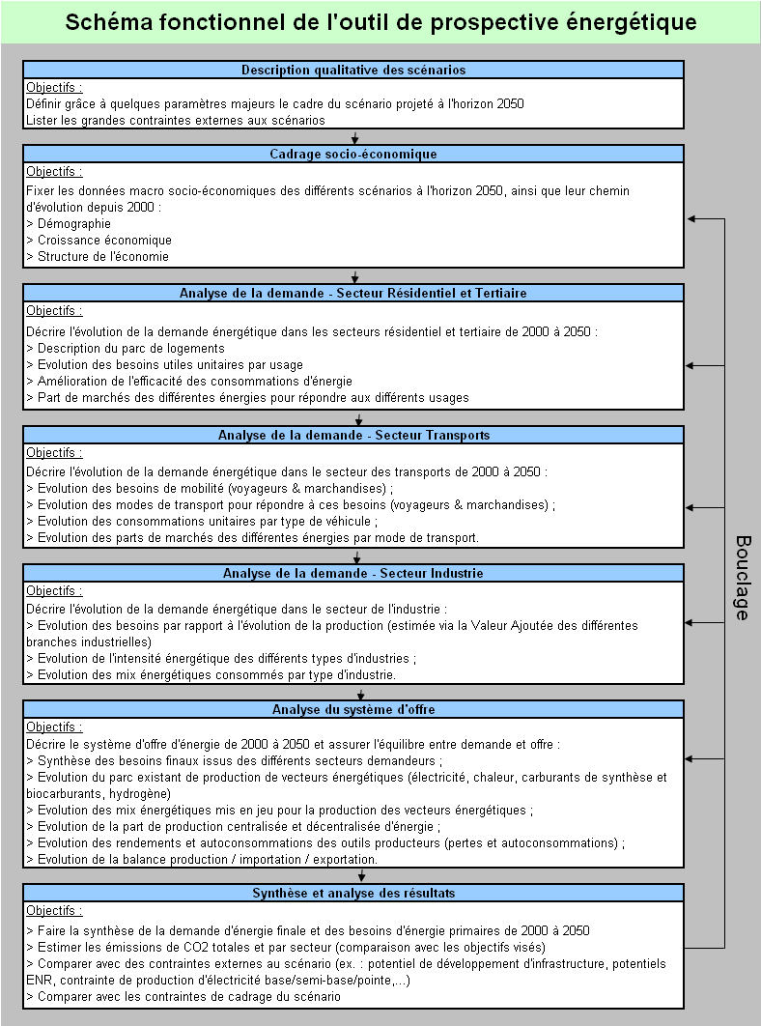

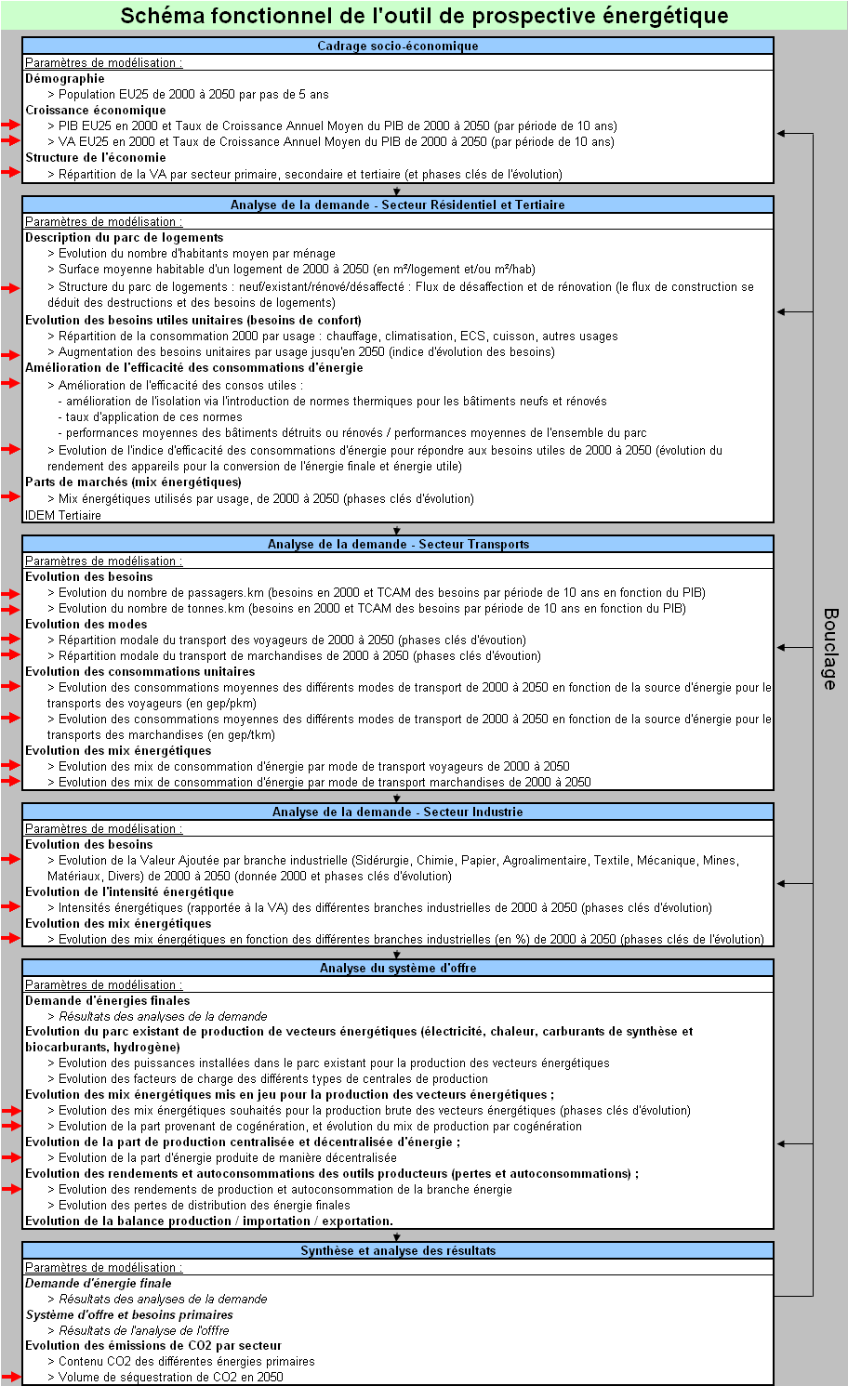

- Annexe 2 -
Profil énergétique du Maroc

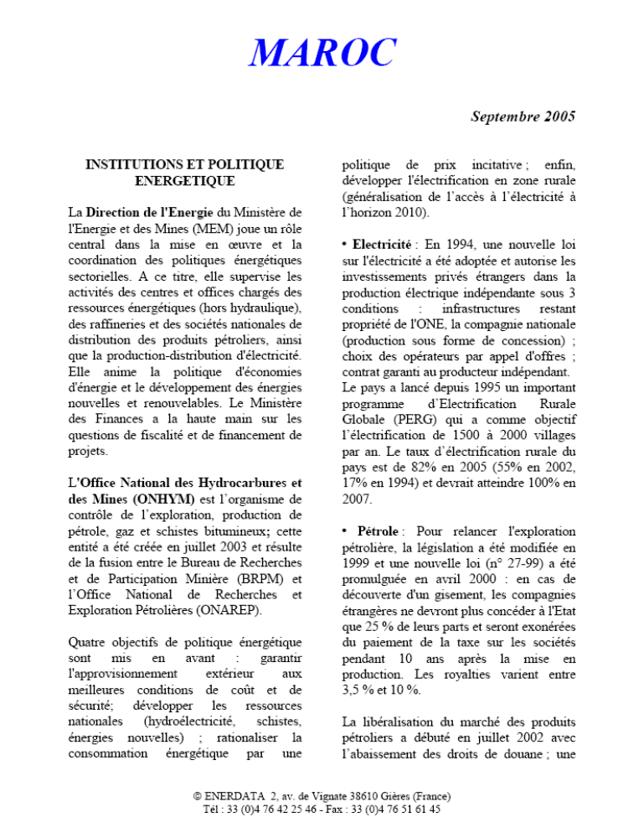

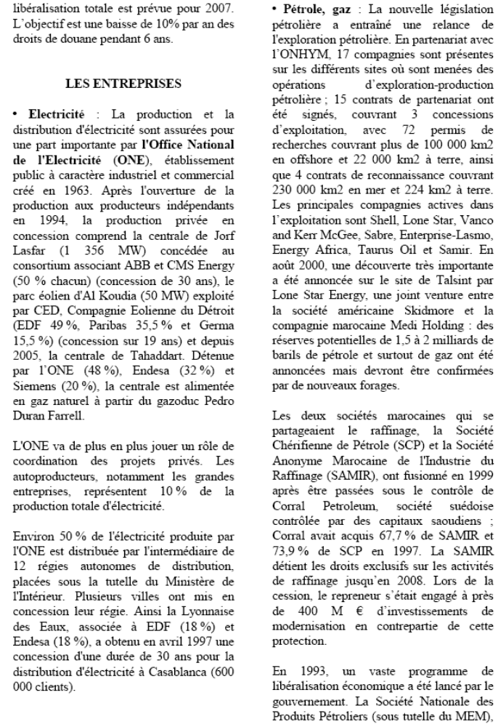

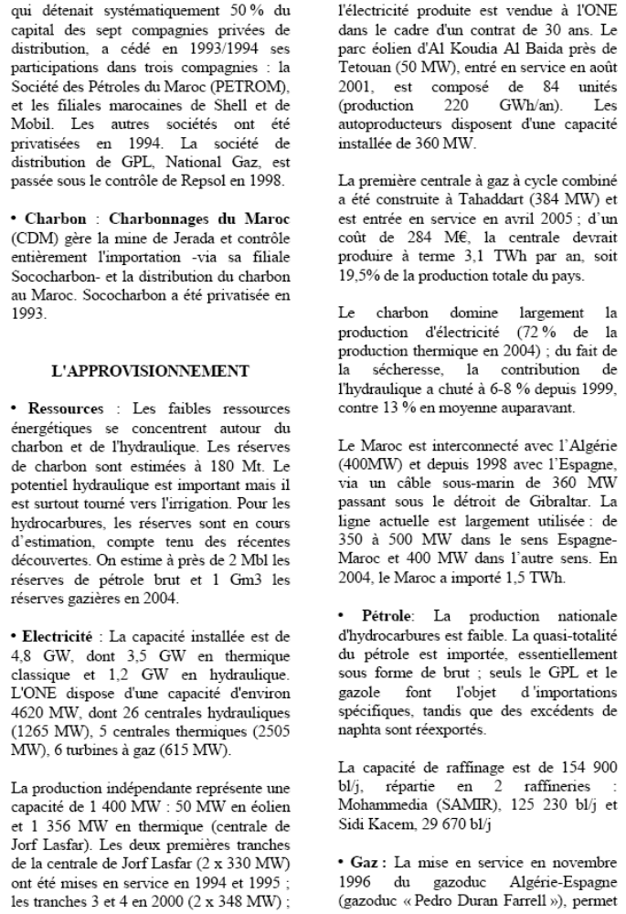
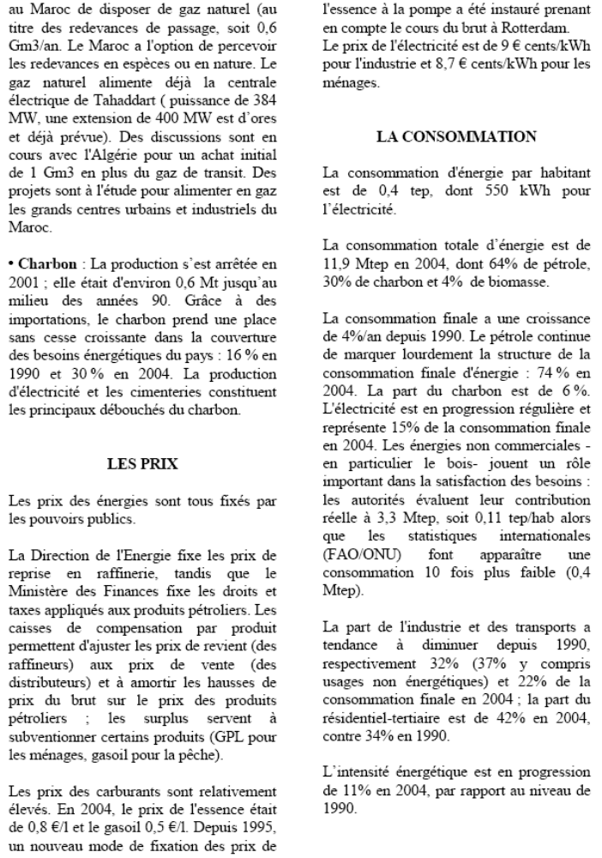

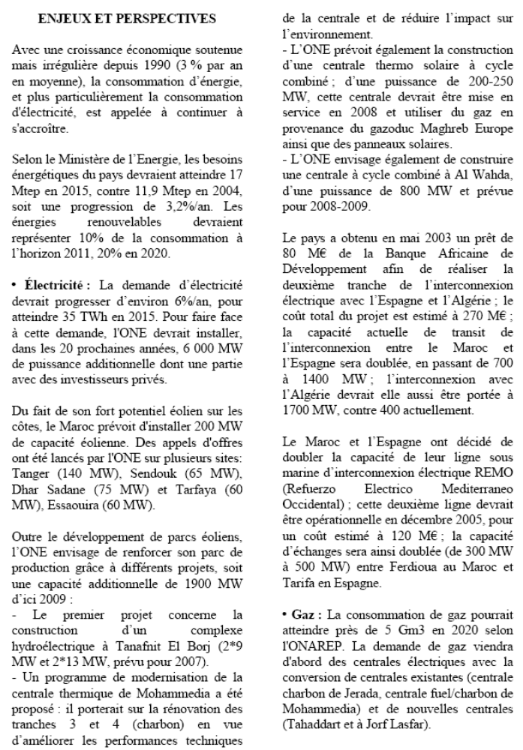
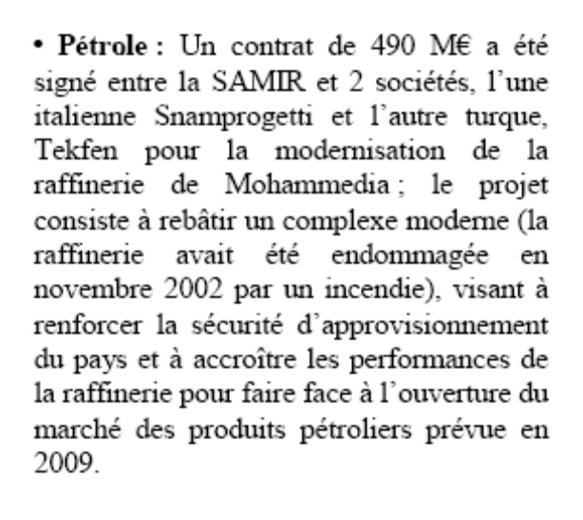

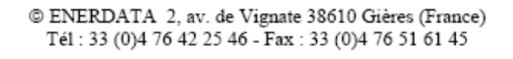

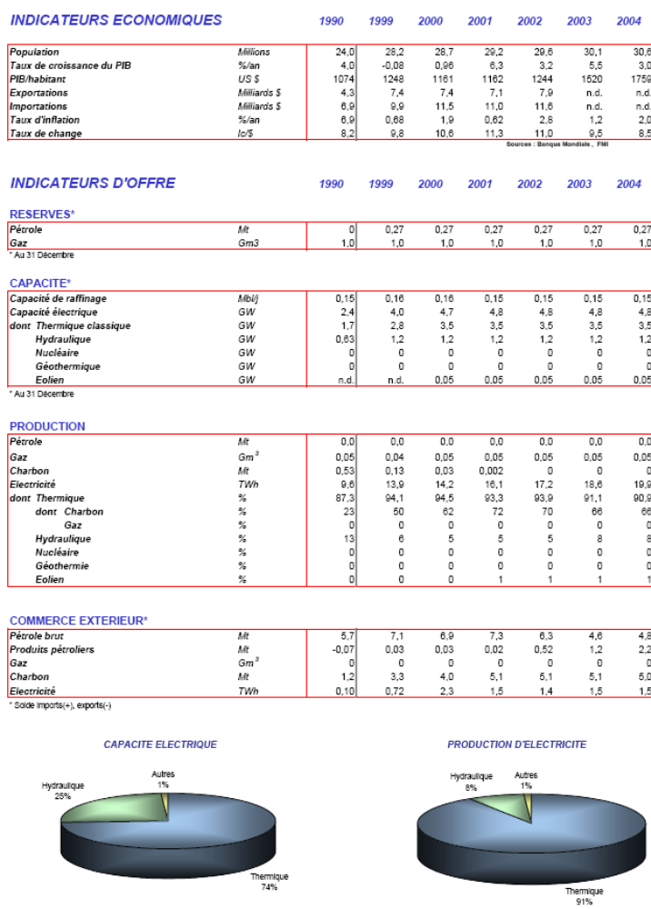


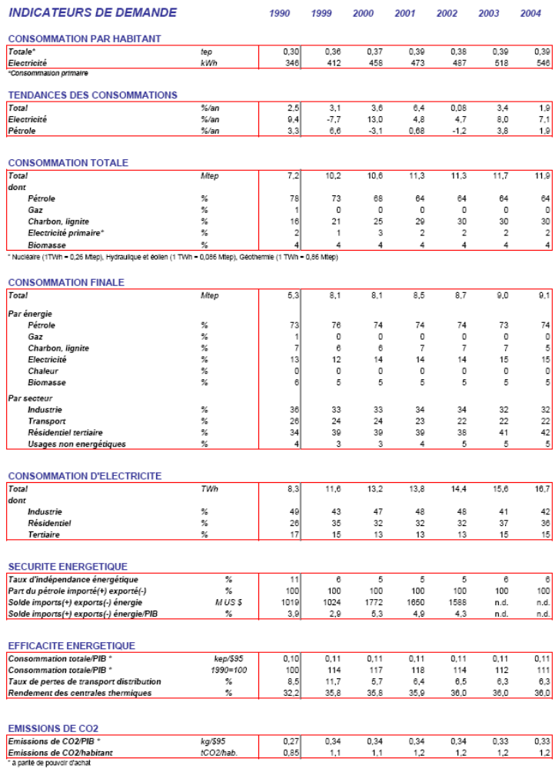
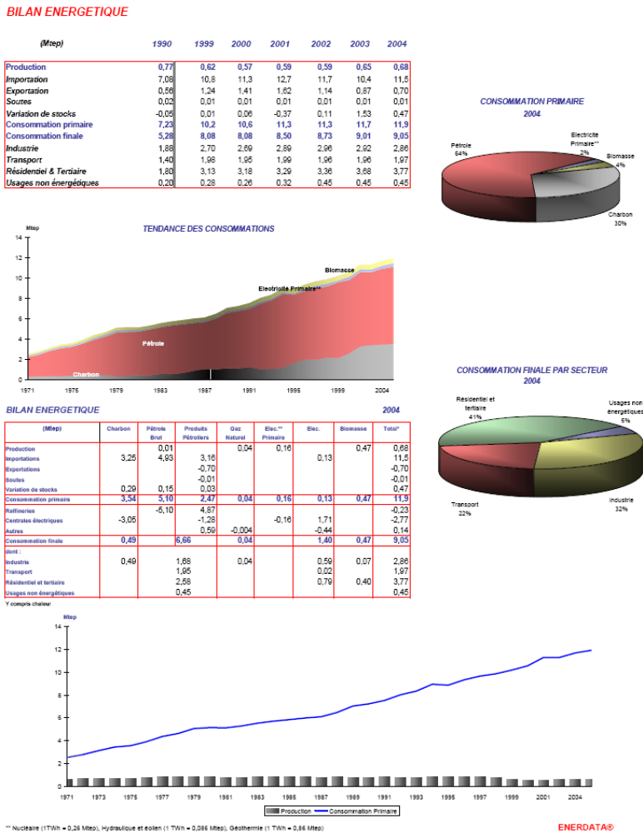

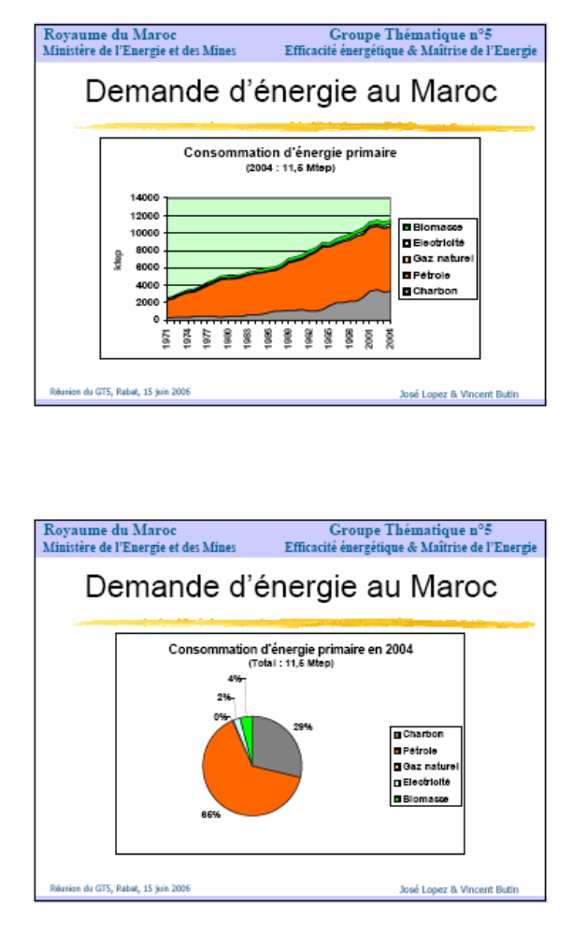

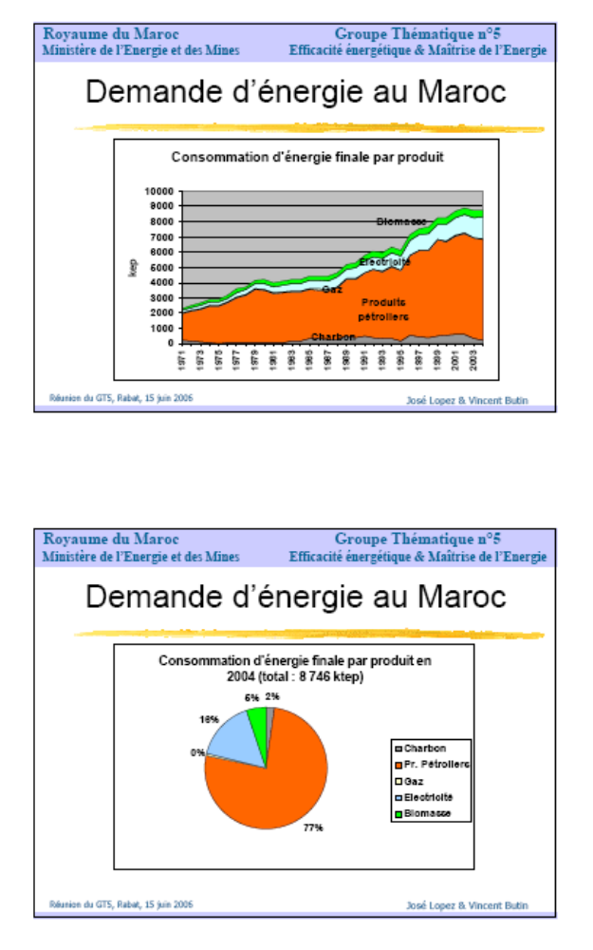

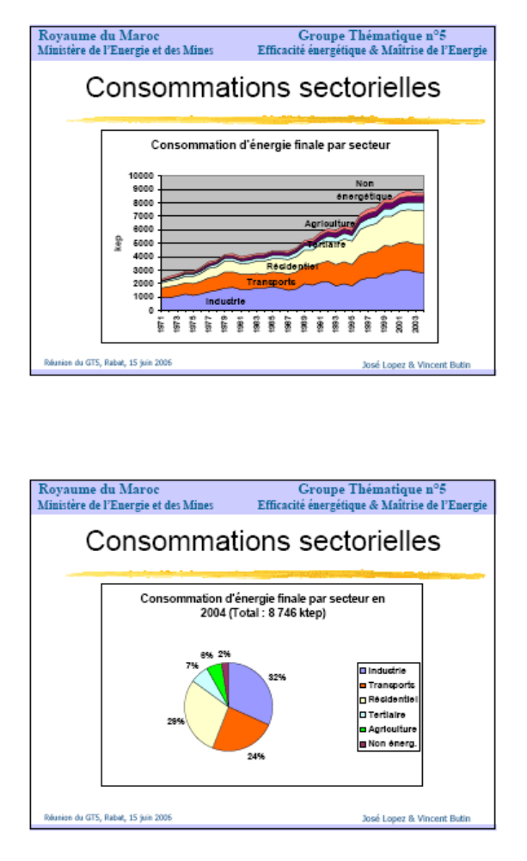

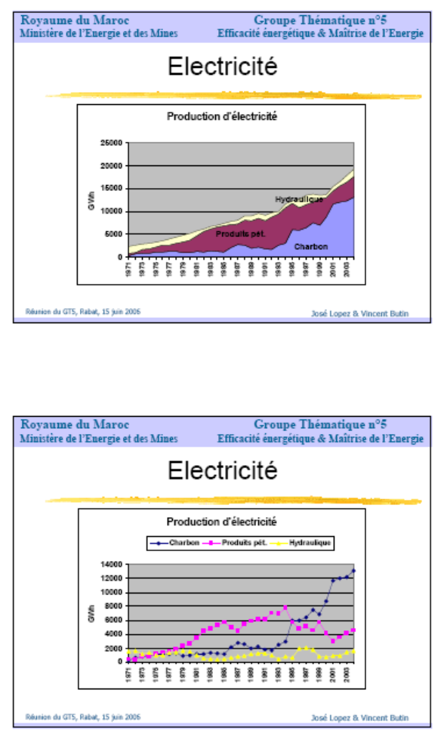

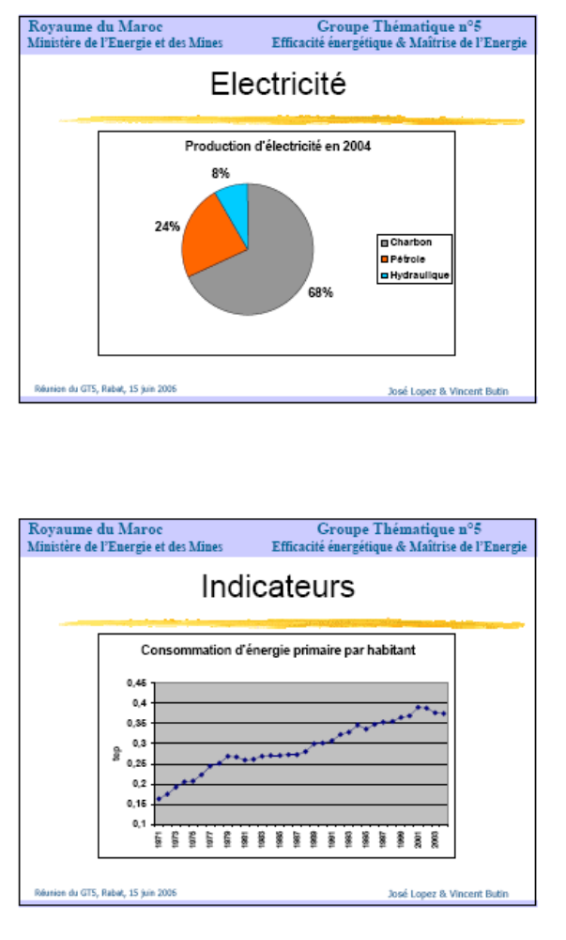

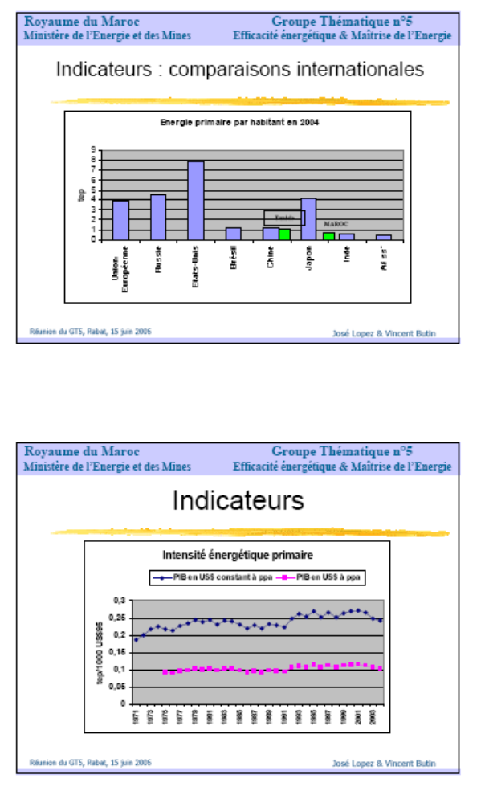

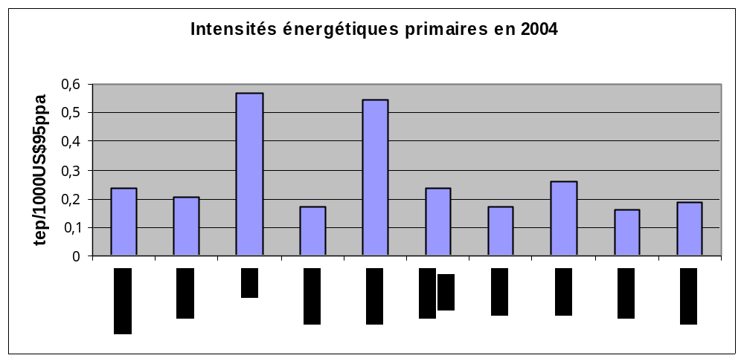

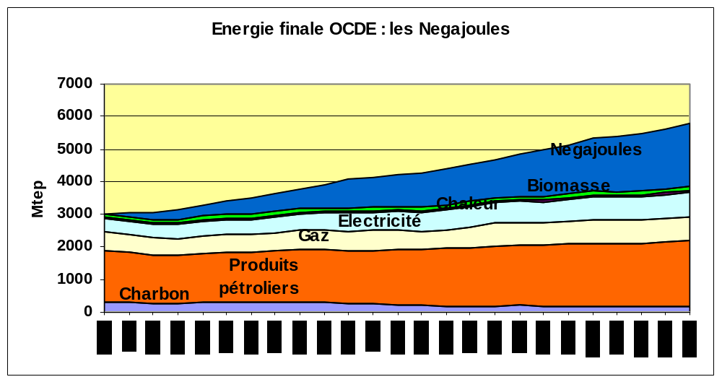

- Annexe 3 -
Projets de documents législatifs et réglementaires pour l’efficacité énergétique au Maroc

  - Projet de Loi Cadre pour l’efficacité énergétique et les énergies renouvelables au Maroc (BURGEAP/ICE pour le volet Efficacité Energétique & IED/EVERSHEDS/DIESEconsulting/ADEME pour le volet Eolien).

  - Législation secondaire relative à l’efficacité énergétique
  - Document 3.1 : FNEER - Fonds National pour l’Efficacité Energétique et les Energies Renouvelables - Éléments pour l’élaboration de la législation secondaire,
  - Document 3.2 : ANEFER - Agence Nationale pour l’Efficacité Energétique et les Energies Renouvelables - Projet de Décret,
  - Document 3.3 : projet de Loi Cadre - Éléments pour l’élaboration de la législation secondaire, performance énergétique des appareils électroménagers & audit énergétique obligatoire.

Projet de Loi Cadre pour l’efficacité énergétique et les énergies renouvelables au Maroc

Version du 05 décembre 2006

PREAMBULE
Article 1 :
La présente loi-cadre regroupe dans le Titre 1 les orientations générales communes pour l’efficacité énergétique et la promotion des énergies renouvelables au Maroc.
Le Titre 2 traite des dispositions particulières à l’efficacité énergétique.
Le Titre 3 traite des dispositions particulières aux énergies renouvelables.
Le Titre 4 présente les institutions communes aux deux domaines.

TITRE 1 : Orientations générales
Article 2 :
L’efficacité énergétique et le développement des sources d’énergies nationales sont des priorités pour le Royaume du Maroc. Ils constituent des axes d’action majeurs de la politique énergétique globale du Maroc.
La mise en œuvre de ces deux axes d’action est une condition du développement durable du Maroc par ses impacts positifs sur les sphères économiques, sociales et environnementales. Elle agit fortement sur la facture et la dépendance énergétique du pays.
Article 3 :
L’efficacité énergétique vise à orienter la demande d’énergie vers une utilisation rationnelle de la ressource.
Le développement des sources d’énergies nationales inclut notamment celui des énergies renouvelables qui se substituent aux énergies fossiles dans les usages thermiques ou mécaniques finaux ou constituent de nouveaux moyens de production électrique à part entière connectés ou non au réseau.
Article 4 :
L’ensemble des mesures et actions d’ordre législatif, réglementaire, économique, technique et financier permettant de renforcer l’utilisation rationnelle de l’énergie, de développer les énergies renouvelables et de minimiser les impacts du système énergétique national sur l’environnement constitue l’objet de la présente loi-cadre.

TITRE 2 : De l’efficacité énergétique
Article 5 :
Les mesures et actions concourant à l’objectif national d’efficacité énergétique sont :
- Les réglementations et normes fixant les performances minimales dans les usages de l’énergie ;
- l’étiquetage obligatoire de la performance énergétique des matériels et équipements proposés à la vente aux administrations, aux entreprises et aux particuliers sur le territoire national ;
- la consultation préalable pour les grands projets consommateurs d’énergie ;
- l’audit énergétique obligatoire et périodique ;
- le diagnostic des moteurs automobiles ;
- la cogénération.

Chapitre 1 : Normes et réglementations
Article 6 :
Des normes d’efficacité énergétique, établies dans le cadre de réglementations spécifiques, définissent les performances énergétiques minimales des constructions dans les secteurs du logement et des bâtiments neufs à usage professionnel, administratif, sanitaire, éducatif et socioculturel ainsi que des appareils fonctionnant à l’électricité, au gaz, aux produits pétroliers, au charbon et aux énergies renouvelables.
Article 7 :
La réglementation thermique dans les bâtiments neufs fixant :
- les caractéristiques techniques pour transmission thermique, la ventilation, l’eau chaude sanitaire, la climatisation, le chauffage ;
- les valeurs de référence pour les déperditions et apports thermiques ;
- les niveaux de contribution de l’énergie solaire et des autres énergies renouvelables à la satisfaction des besoins d’énergie des bâtiments ;
- la référence à des zones climatiques ;
- la référence aux équipements de régulation ;
est établie par décret.
Article 8 :
Les normes et exigences d’efficacité énergétique applicables aux appareils consommateurs d’électricité, de gaz, de produits pétroliers, de charbon et d’énergies renouvelables vendus sur le territoire national sont fixées par décret.
Article 9 :
Les rendements énergétiques de tous les appareils consommateurs d’énergie doivent être étiquetés sur les appareils et leurs emballages. Un arrêté conjoint du Ministère de l'Industrie, du Commerce et de la Mise à Niveau de l'Économie, du Ministère du Commerce Extérieur et du Ministère de l’Energie et des Mines fixe les modalités pratiques de mise en œuvre de cette obligation et en particulier :
- les catégories d’appareils concernés ;
- la procédure de certification ou d’homologation des appareils en application de l’article 6 de la présente loi ;
- le système d’étiquetage.
Article 10 :
Les municipalités dont la population dépasse un nombre qui sera fixé par arrêté conjoint du Ministère de l’Intérieur et du Ministère de l’Energie et des Mines, sont tenues d’établir un plan de maîtrise de l’énergie sur leur patrimoine bâti et sur leur réseau d’éclairage public.
Un arrêté conjoint du Ministère de l’Intérieur et du Ministère de l’Energie et des Mines fixe la nature des mesures à entreprendre, les normes minimales de performances à atteindre, le calendrier de réalisation et les modalités de financement du plan (NB : en partie financé par le Fonds National pour l’Efficacité Energétique et les Energies Renouvelables).
Article 11 :
Les municipalités dont la population dépasse un nombre qui sera fixé par arrêté conjoint du Ministère de l’Intérieur et du Ministère de l’Energie et des Mines, sont tenues de développer des plans de déplacements urbains visant à la maîtrise des consommations d’énergies résultant de la mobilité urbaine.

Chapitre 2 : Audit obligatoire et contrôle
Article 12 :
Les établissements dont la consommation d’énergie thermique et ou électrique dépasse un seuil fixé par décret sont assujettis à un audit obligatoire et périodique. Cet audit vise, aux moyen d'études et d’investigations techniques et métrologiques, à (i) l’évaluation du niveau de performances des installations de production, de transformation et de consommation d’énergie thermique et électrique de l’établissement concerné et (ii) à proposer lorsque cela est nécessaire les mesures permettant de ramener le standard de consommation au niveau des meilleurs standards internationaux de consommation dans les secteurs, filières et branches concernées.
L’audit est effectué par des expert-auditeurs dont la liste est établie par l’ANEFER et soumise pour agrément au Ministère de l’Energie et des Mines.
Les conditions d’assujettissement des établissements à l’audit obligatoire, la périodicité de l’audit, les modalités d’exécution et de présentation des résultats de l’audit ainsi que les conditions d’agrément et d’exercice des experts-auditeurs sont fixées par décret. Sont également fixées par décret les sanctions pour les contrevenants.
Article 13 :
Un arrêté conjoint du Ministère de l’Energie et des Mines et du Ministère de l’Equipement et des Transports fixe les conditions de mise en œuvre du diagnostic des moteurs des véhicules automobiles ainsi que les catégories de véhicules assujetties.
Article 14 :
Les nouveaux projets d’implantation d’infrastructures et d’installations ainsi que les projets d’extension d’implantations existantes consommatrices d’énergie doivent être soumis avant le démarrage de la phase de construction à l’ANEFER qui aura la responsabilité de vérifier qu’ils satisfont aux objectifs d’efficacité énergétique poursuivis dans le cadre de la présente loi.
Les catégories de projets assujettis, les modalités de leur soumission à l’ANEFER et les conditions et critères de vérification par l’ANEFER sont fixés par décret.
Chapitre 3 : Développement de la cogénération
Article 15 :
Au sens de la présente loi, est désignée comme "installation de cogénération", tout ensemble d’équipements installés un site industriel ou tertiaire en vue de répondre aux besoins du site par la production simultanée d’énergie thermique et électrique à partir d’une énergie primaire d’origine fossile ou renouvelable conformément à des spécifications techniques fixées par voie réglementaire.
Article 16 :
Dans les conditions fixées à l’article 15, toute personne physique ou morale qui s’équipe d’une installation de cogénération dans des limites de puissance et d’énergie définies par décret bénéficie du droit de rachat de ses excédents d’énergie électrique par le réseau électrique national.
Les conditions de rachat de ces excédents par la société de transport et de distribution de l’électricité sont fixées par décret.

TITRE 3 : Des énergies renouvelables

Chapitre 1 : Définitions et objectifs
Article 17 :
Conformément à l’article 2, alinéa 3 de la présente loi cadre, le développement des énergies renouvelables repose sur :
- La substitution de sources d’énergies renouvelables aux énergies fossiles dans les usages thermiques ou mécaniques finaux, et notamment :
  - L’énergie solaire thermique pour la satisfaction des besoins de chaleur et d’eau chaude sanitaire dans les bâtiments, les logements, le secteur tertiaire, l’industrie et l’agriculture ;
  - l’énergie éolienne pour la production d’énergie mécanique ;
  - l’énergie géothermale pour la production d’énergie thermique ;
  - les déchets ménagers et les déchets de l’agriculture pour la production de chaleur ;
  - la récupération de gaz de décharge pour la production de chaleur.
- La construction de nouveaux moyens de production électrique non connectés au réseau, et notamment :
  - l’énergie solaire photovoltaïque pour l’électrification rurale, le pompage et tout autre besoin électrique dans les zones non connectées au réseau national de transport et de distribution de l’électricité au réseau ;
  - les déchets ménagers et les déchets de l’agriculture pour la production de chaleur et d’électricité en site isolé ;
  - la récupération de gaz de décharge pour la production de chaleur et d’électricité en site isolé ;
  - l’hydraulique pour la production d’électricité en site isolé ;
  - l’énergie éolienne pour la production d’électricité dans les zones non connectées au réseau ;
  - l’énergie géothermale pour la production d’énergie électrique en site isolé ;
- La construction de nouveaux moyens de production électrique connectés au réseau, et notamment :
  - la récupération de gaz de décharge pour la production d’électricité sur le réseau interconnecté ;
  - les déchets ménagers et les déchets de l’agriculture pour la production d’électricité sur le réseau interconnecté ;
  - l’hydraulique pour la production d’électricité sur le réseau interconnecté ;
  - l’énergie éolienne pour la production d’électricité sur le réseau électrique national ;
  - l’énergie géothermale pour la production d’énergie électrique sur le réseau interconnecté.
Article 18 :
Les sources d’énergies renouvelables, définies à l’article 17 de la présente loi devront représenter dès 2012 pour au moins 10% de la consommation énergétique finale du Royaume du Maroc.
Le pourcentage d’énergies renouvelables et la consommation énergétique mentionnées ci-dessus s’entendent hors utilisations traditionnelles de la biomasse.
Article 19 :
Le Royaume du Maroc s’engage à mettre en œuvre une politique de promotion et de soutien public au développement des énergies renouvelables pour réaliser l’objectif fixé à l’article 18 de la présente loi.
A ce titre, les producteurs d’énergie seront tenus de présenter des options maximisant l’utilisation des énergies renouvelables du Royaume simultanément à leurs programmes d’investissements de référence. Cette disposition s’applique à l’ONE dans le cadre du développement de son parc de production comme aux producteurs indépendants.
Article 20 :
Pour les projets et les secteurs d’activités qui ne rentrent pas dans le champ de l’article 5 de la présente loi, les études d’implantations d’infrastructures et d’installations ainsi que les études d’extensions d’implantations existantes consommatrices d’énergie, doivent obligatoirement comporter l’évaluation technique et économique d’une variante « énergies renouvelables » pour la satisfaction de tout ou partie de leurs besoins énergétiques.
Les modalités d’application de cette disposition sont fixées par arrêté du Ministère de l’Energie et des Mines.

Chapitre 2 : De l’énergie éolienne
Article 21 :
Au titre de l’article 18, l’ONE conduira un programme de construction de 1 000 MW éoliens supplémentaires, représentant un rythme annuel moyen de connexion au réseau de 200 MW entre le 1er janvier 2007 et le 31 décembre 2011.
Il est de la responsabilité du Conseil d'Administration de l’Office de veiller à ce que l'ONE remplisse ses obligations en matière de développement de l'énergie éolienne (Dahir 1-63-226, article 7).
Article 21-1 : La réalisation et/ou l’exploitation des sites éoliens peuvent être effectuées soit directement par l’Office soit au moyen de conventions passées par celui-ci ou ses filiales avec des personnes morales de droit privé après appel à la concurrence conformément aux dispositions de l’article 2 6° du Dahir 1-63-226 du 5 août 1963.
Ces conventions seront alors passées par l’ONE dans le cadre du régime de la gestion déléguée des services publics prévu par le dahir n°1-06-15 du 14 février 2006.
Dans ce dernier cas, les contrats de gestion déléguée de sites de production éolienne conclus par l’ONE, en sa qualité de délégant contiennent une clause d’obligation d’achat intégrale de la production concernée sauf cas de force majeure et pour autant qu’elle remplisse les conditions techniques et commerciales habituelles dans les contrats des producteurs indépendants fournisseurs de l’ONE. Les tarifs d’achat seront fixés à l’issue du processus d’appel à la concurrence ayant permis le choix du délégataire.
Article 21-2 : Pour la réalisation du programme prévu à l’article 21, l’ONE organise des appels à la concurrence conformes à l’article 5 du dahir n° 1-06-15 du 14 février 2006. En fonction des opportunités ceux-ci portent sur un ensemble de sites spécifiés ou sur des puissances totales définies. Les prix d’achat peuvent être prédéterminés ou résultent des propositions des soumissionnaires moins disants pour l’attribution des contrats de gestion déléguée de la production éolienne connectée au réseau. Conformément à l’article 5 de la loi n° 54-05 relative à la gestion déléguée des services publics, les modalités de la procédure d’appel à concurrence seront fixées par le Conseil d’Administration de l’ONE.
Article 21-3 : Afin de favoriser la transparence sur les coûts finaux de l’énergie éolienne, le Ministère de l’Energie et des Mines conduit chaque année jusqu’en 2011 une étude comparative des coûts d’approvisionnement énergétique du Maroc avec et sans la contribution de la production éolienne générée ou achetée par l’ONE au titre des installations réalisées suivant les principes prévus par l’article 21.
Cette étude tient compte des dépenses d’amortissement et des coûts financiers des investissements propres de l’ONE dans la production éolienne, dont la rémunération de ses fonds propres. Un arrêté du Ministre de l’Energie et des Mines précise les conditions de réalisation de cette étude.
S’il est constaté un surcoût de l’éolien, celui-ci est compensé intégralement par une augmentation provisoire des tarifs de l’ONE au titre de l’année suivante.
Article 22 :
L’ONE conclura des contrats d’achat des excédents de production d’énergie renouvelable des autoproducteurs autorisés selon les termes de la loi XXX du YYY 2006 qui modifie le Dahir 1-63-226 en matière d’autoproduction. Ces contrats incluront notamment une garantie d’achat des excédents dans les limites prescrites par la loi et pour autant que la production concernée remplisse les conditions techniques et commerciales requises par ailleurs dans le contrat. Les conditions techniques requises doivent être comparables à celles exigées dans les contrats des producteurs indépendants fournisseurs de l’ONE.
Article 22-1 : L’ONE ou les autoproducteurs, en tant que pétitionnaires désireux de développer par leurs propres moyens ou de recourir à un exploitant délégué des installations de production éolienne de plus de 2 MW connectées au réseau déposent une demande d’autorisation d’étude auprès du Ministère de l’Intérieur. Cette demande est déposée au moins deux ans avant la mise en service envisagée de l’installation. Elle comporte une pré-évaluation de la puissance installée, du potentiel énergétique et une description du périmètre du site envisagé.
S’il juge les pétitionnaires qualifiés et le projet spatialement et énergétiquement efficace, le Ministère de l’Energie et des Mines délivre alors l’autorisation pour une période maximale de trois ans non renouvelable qui garantit ou non au pétitionnaire l’exclusivité d’investigation sur le site. L’octroi et le maintien de l’exclusivité d’une autorisation accordée sont conditionnés par le versement annuel d’une redevance au compte spécial de l’article 23 dont le montant est fixé par arrêté du Ministère de l’Energie et des Mines. L’octroi ou le refus éventuel d’autorisation doit être notifié et motivé par écrit par le Ministère de l’Energie et des Mines dans un délai maximum de trois mois.
En cas d’abandon du projet, le pétitionnaire autorisé est tenu de remettre les données de vent recueillies au Ministère de l’Energie et des Mines.
Article 22-2 : Le Ministère de l’Energie et des Mines et le Ministère de l’Environnement sont chargés conjointement de l’établissement et de la mise à jour d’un atlas éolien accessible au public et comportant à minima les données suivantes :
- Le potentiel énergétique éolien sur l’ensemble du territoire du Royaume du Maroc au maillage 100km et pour trois altitudes différentes;
- les capacités de raccordement de puissance électrique d’origine éolienne pour chaque poste 60kV et plus ;
- les zones d’exclusion pour motif environnemental, social, administratif ou industriel.
La première version de l’atlas éolien sera établie et rendue publique le 31 décembre 2008 au plus tard.
Article 23 :
Sur proposition du Ministère de l’Energie et des Mines, un compte spécial du Trésor sera créé au titre de la loi de finances 2008 pour recueillir les fonds publics et privés, nationaux et internationaux destinés au développement du programme d’énergie éolienne connectée au réseau.
Les modalités de gestion du compte spécial sont fixées par arrêté conjoint du Ministère de l’Energie et des Mines et du Ministère des Finances.

TITRE 4 : Des institutions communes à l’efficacité énergétique et aux énergies renouvelables

Chapitre 1 : Organisation et animation de la politique nationale pour l’efficacité énergétique et les énergies renouvelables - l’ANEFER
Article 24 :
Un établissement public à caractère industriel et commercial (statut à valider) est créé, doté de la personnalité juridique et de l’autonomie financière dénommé : Agence Nationale pour l’efficacité énergétique et les énergies renouvelables (ANEFER).
Article 25 :
L’ANEFER est placé sous l’autorité du Ministère de l’Energie et des Mines.
Article 26 :
L’ANEFER est la structure responsable de la mise en œuvre de l’ensemble des mesures et actions d’efficacité énergétique et d’énergie renouvelable à l’exception de la production d’électricité sur le réseau et de l’électrification rurale. L’ANEFER peut cependant être chargé de missions particulières dans ce domaine par des acteurs du secteur public ou privé.
L’ANEFER assure en particulier les missions suivantes :
- L’intégration des objectifs de l’efficacité énergétique dans la politique économique, industrielle, énergétique et de R&D ;
- l’élaboration du Plan National d’Efficacité Energétique et de Développement des Energies Renouvelables ;
- la proposition de décisions nationales de réglementations et de normes ;
- l’organisation et la promotion des programmes nationaux d’audits énergétiques, d’opérations de démonstration, de diffusion de techniques et de pratiques performantes ;
- l’organisation et la coordination des aides et incitations financières nationales ;
- l’étude, la programmation et l’évaluation des actions déterminées dans la présente loi ainsi que celles adoptées dans le plan national de maîtrise de l’énergie ;
- la participation à la coopération internationale.

Article 27 :
L’ANEFER est doté des moyens humains et matériels lui permettant d’exercer les missions d’organisation, d’expertise, de contrôle, d’animation, d’incitation et d’information contribuant à l’effectivité des dispositions de la présente loi.
Article 28 :
La maîtrise d’œuvre des mesures et actions telles que citées à l’article 32 peut être assurée sous la responsabilité de l’Office par des institutions et organismes publics ou privés dans des conditions fixées par arrêté du ministère de tutelle.
Article 29 :
L’ANEFER en liaison avec les Ministères et administrations concernées est responsable de l’établissement du Plan National d’Efficacité Energétique et de Développement des Energies Renouvelables.
Le Plan fixe un objectif national et des objectifs par secteur économique et par filière d’efficacité énergétique et de développement des énergies renouvelables. Il défini les moyens financiers, techniques et réglementaires permettant de les atteindre. Il établi une programmation de mobilisation et de mise en œuvre de ces moyens.
Le Plan fait l’objet d’une actualisation tous les 5 ans.
Article 30 :
Les membres du Conseil d’Administration de l’ANEFER sont nommés par décret.
Article 31 :
Le Président Directeur Général de l’ANEFER est nommé, sur proposition du Conseil d’Administration, par décret.
Article 32 :
Le président de l’ANEFER est l’ordonnateur du Fonds National pour l’efficacité énergétique.
Article 33 :
L’organisation administrative et financière ainsi que les modalités de fonctionnement de l’ANEFER sont fixées par décret.

Chapitre 2: Financement de la politique nationale d’efficacité énergétique et de développement des énergies renouvelables
Article 34 :
Un fonds national pour l’efficacité énergétique et les énergies renouvelables est institué pour accompagner le financement des investissements d’efficacité énergétique et d’utilisation des énergies renouvelables des ménages, des entreprises, des administrations et collectivités locales.

Ce Fonds n’a pas compétence pour le financement de la production d’électricité et de l’électrification rurale.
Article 35 :
Le fonds national est alimenté par une dotation du budget de l’Etat. Les modalités et le volume de cette dotation sont fixés dans la loi de finances.
Article 36 :
Des dotations complémentaires du fonds sont fixées par décret. L’origine des sources complémentaires d’alimentation du fonds est :
- Le produit d’une taxe sur la consommation finale d’énergie.
- Le produit de taxes sur des équipements consommateurs d’énergie importés
- Le produit des pénalités pour non-respect par les entreprises assujetties à l’audit obligatoire instauré par la présente loi.
- Le remboursement de prêts non rémunérés ou d’avances remboursables consentis par le fonds national pour l’efficacité énergétique.
- Des dons et toutes autres ressources ou contributions provenant de personnes morales ou physiques de droit marocain, étranger ou international.
Article 37 :
Les modalités d’intervention du fonds sont fixées par décret.
Les contributions du fonds au financement des actions et projets d’efficacité énergétique consistent-en :
- La mise en gestion auprès d’établissements bancaires marocains de lignes de crédit à taux bonifiés destinées à apporter des prêts adaptés aux besoins des entreprises porteuses de projets d’investissement en efficacité énergétique et en énergies renouvelables ;
- Des prêts concessionnels consentis aux entreprises pour des actions et projets d’investissements d’efficacité énergétique (en priorité aux entreprises assujetties à l’audit obligatoire) ;
- L’octroi de garanties pour les emprunts effectués auprès d’établissements financiers par des entreprises porteuses de projets d’investissement en efficacité énergétique ;
- Des participations financières en capital et/ou prêts participatifs dans des projets d’efficacité énergétique ;
- Des avances remboursables ou subventions directes octroyées aux municipalités pour la réalisation des plans municipaux de remise à niveau de l’éclairage public ;
- Des aides financières sous forme de subventions octroyées aux entreprises assujetties à l’audit obligatoire pour financer les études de faisabilité de projets d’efficacité énergétique.
Article 38 :
Un arrêté conjoint du Ministre chargé des finances et du Ministre chargé de l'énergie et des mines détermine la nomenclature des recettes et des dépenses imputables sur le compte du fonds.

Article 39 :
Un arrêté conjoint du Ministre des Finances et du Ministre de l’Energie et des Mines précise les modalités de gestion du fonds.
Article 40 :
Des avantages financiers, fiscaux et douaniers pourront être accordés aux porteurs de projets permettant d’améliorer l’efficacité énergétique.
Les avantages sont inscrits annuellement dans la Loi de Finances après évaluation des impacts.

Chapitre 3 : Dispositions diverses
Article 41 :
Les infractions aux dispositions des articles 7 à 9 de la présente loi sont constatées par les officiers et agents (ministériels) chargés de la constatation des infractions (il faudra préciser s’il s’agit des agents/inspecteurs de la répression des fraudes, des douanes, du contrôle économique).
Les agents chargés de la constatation des infractions sont autorisés à pénétrer dans les locaux des entreprises (bureaux, entrepôts, magasins, etc.) durant les horaires d’ouverture et de travail conformément à la législation en vigueur. Les agents peuvent également effectuer les contrôles des marchandises et équipements visés au cours de leur transport dans le respect des horaires de travail propre au secteur des transports de marchandises.
Article 42 :
Les agents chargés de la constatation des infractions sont autorisés à saisir les matériels ayant fait l’objet du constat d’infraction aux dispositions des articles 7 à 9 de la présente loi.
Article 43 :
Les procès verbaux de saisie sont adressés par les agents chargés de la constatation des infractions au Ministère de l'Industrie, du Commerce et de la Mise à Niveau de l'Économie qui se charge de mettre en demeure le contrevenant de se mettre en conformité avec les dispositions des articles 7 à 9 de la présente loi dans un délai ne pouvant excéder trente jours ouvrables.
Le contrevenant qui ne se soumettrait pas à l’injonction du Ministère de l'Industrie, du Commerce et de la Mise à Niveau de l'Économie dans le délai de 30 jours ouvrables verra son établissement fermé par arrêté du Ministère de l'Industrie, du Commerce et de la Mise à Niveau de l'Économie pour une durée de 30 jours calendaires maximum.
Au-delà de ce terme, si le contrevenant ne s’est pas mis en conformité avec la loi, le Ministère de l'Industrie, du Commerce et de la Mise à Niveau de l'Économie transmettra les procès-verbaux d’infraction au procureur du tribunal compétent.
Article 44 :
Les infractions constatées en application des articles 7 à 9 de la présente loi et sous réserve de la mise en œuvre des dispositions des articles 42 et 43 sont passibles d’une contravention de 500 à 25 000 Dirham.
Article 45 :
L’apposition délibérée d’indications erronées de consommation et de performance énergétique sur les matériels, appareils et équipements constitue une infraction. Cette infraction est sanctionnée conformément aux dispositions de l’article 44.
Article 46 :
Les entreprises assujetties à l’audit obligatoire conformément aux dispositions des articles 12 à 14 qui ne respecteraient pas cette obligation ou les conditions de sa réalisation sont passibles d’une amende de 25 000 à 50 000 Dirham.
L’infraction est constatée par l’ANEFER passé le délai de 8 mois fixé à l’entreprise assujettie pour la transmission de son rapport d’audit. L’ANEFER met en demeure par lettre recommandée l’entreprise de s’exécuter dans un délai maximum de 4 mois.
Passé le délai de 4 mois, l’ANEFER désigne un auditeur aux frais du contrevenant qui sera chargé de conduire les diligences techniques constitutives de la procédure d’audit obligatoire.
Article 47 :
La loi n° 26-80 relative au Centre de Développement des énergies renouvelables est abrogée.
Cependant, les membres du CDER sont maintenus dans leurs fonctions jusqu’à la première réunion du Conseil d’Administration de l’ANEFER.
A compter de la première réunion de son Conseil d’Administration, l’ANEFER succède au CDER dans ses droits et obligations, excepté en ceux relatifs à ses activités de recherche.
L’ensemble des biens immobiliers du domaine public ou privé de l’Etat attachés aux services relevant du CDER, ainsi que les biens mobiliers de ces services, excepté ceux affectés à ses activités de recherche, sont transférés de plein droit et en pleine propriété à l’ANEFER.
La continuité des contrats de travail en cours est assurée dans les conditions prévues par le code du travail.
Article 48 :
Les droits et obligations relatifs aux activités de recherche du CDER sont transférés au Centre National pour la Recherche Scientifique et Technique.
L’ensemble des biens immobiliers du domaine public ou privé de l’Etat attachés aux services relevant du CDER, ainsi que les biens mobiliers de ces services, affectés à ses activités de recherche, sont transférés de plein droit et en pleine propriété au Centre National pour la Recherche Scientifique et Technique.
Article 49 :
Les modalités de ces transferts sont précisées par décret.

Annexe 3.1
Éléments pour l’élaboration de la législation secondaire relative aux dotations et au fonctionnement du Fonds National pour l’Efficacité Energétique et les Energies Renouvelables au Maroc

Justification des choix du Consultant :
Les objectifs poursuivis dans le cadre exposé ci-après sont de :
- Allouer une ressource financière d’origine nationale au financement des objectifs nationaux d’efficacité énergétique et d’énergies renouvelables.
- Minimiser les frais de gestion de cette ressource en confiant ces tâches à un organisme compétent : l’ANEFER (Agence Nationale pour l’Efficacité Energétique et les Energies renouvelables.
- Donner les moyens au gouvernement d’élargir le volume de la ressource en ouvrant la possibilité d’un recours à une ou des taxes affectée(s).
- Prévoir dès la mise en place de la ressource les différentes modalités d’intervention pour répondre aux différents besoins des porteurs de projets.
- Conditionner l’usage de la ressource à des priorités nationales définies dans le cadre du plan national d’efficacité énergétique et de développement des énergies renouvelables prévu dans la loi de maîtrise de l’énergie marocaine et élaboré par un organisme compétent : l’ANEFER.
Références : Algérie, Suède, Thaïlande, Tunisie.

__________________

Décret fixant les modalités de fonctionnement du compte d'affectation spéciale N°xxx intitulé « Fonds national pour l’efficacité énergétique et les énergies renouvelables».

Le Premier Ministre
Vu la loi Cadre pour l’efficacité énergétique et les énergies renouvelables
Vu….
D é c r è t e :
ARTICLE 1er - En application des dispositions des articles 40, 41, 42, 43, 44, 45, et 46 de la loi n° XXX (Loi Cadre pour l’efficacité énergétique et les énergies renouvelables au Maroc), le présent décret a pour objet de fixer les modalités de fonctionnement du compte n° xxxx intitulé «Fonds national pour l’efficacité énergétique et les énergies renouvelables» (FNEER).
ART.2. - L’ordonnateur principal de ce compte est le Ministre chargé de l'énergie et des mines et, par délégation, le Président/Directeur Général de l’ANEFER.
ART.3. – Ce compte retrace :
En recettes :
- Les subventions de l'Etat ;
- Des dotations complémentaires constituées :
- du produit des amendes prévues dans le cadre de la loi relative à la maîtrise de l'énergie ;
- du produit des remboursements de prêts rémunérés ou non rémunérés consentis dans le cadre de la politique d’efficacité énergétique et des énergies renouvelables ;
- Ainsi que du produit de taxes proposées par le gouvernement et inscrites dans la loi des finances :
- taxe sur la consommation nationale de l'énergie ;
- taxes à l’achat ou à l’importation d’appareils énergivores ;
- Des dons, pouvant ouvrir droit à défiscalisation totale ou partielle, consentis par des personnes morales ou physiques de droit marocain, des institutions financières nationales et internationales.
- Toutes autres ressources ou contributions et en particulier des prêts consentis par des institutions financières nationales et internationales.

En dépenses :
- Les subventions aux actions et projets inscrits dans le programme pour l’efficacité énergétique et les énergies renouvelables mis en œuvre par l’ONEFER ;
- L'octroi de garanties pour les emprunts effectués auprès des banques par les acteurs économiques pour la réalisation d’opérations d’investissement d’efficacité énergétique ;
- L’octroi de garanties aux établissements financiers participant à la mise en œuvre d’outils financiers dédiés au financement des investissements d’efficacité énergétique et de valorisation des énergies renouvelables ;
- L’octroi de ligne de financements à des établissements bancaires en vue de leur distribution sous forme de prêt à taux préférentiels ;
- l’octroi d’avances remboursables et/ou de prêts participatifs en vue de faciliter la réalisation d’opérations financières visant à la constitution et au renforcement de sociétés de services énergétiques.
Un arrêté conjoint du ministre chargé des finances et du ministre chargé de l'énergie déterminera la nomenclature des recettes et des dépenses imputables sur ce compte.
ART.4. – Les modalités du suivi et de l'évaluation du compte n° XXXX intitulé «Fonds national pour l’efficacité énergétique et les énergies renouvelables» seront précisées par un arrêté conjoint du ministre chargé des finances et du ministre chargé de l'énergie.
Un programme d'action sera établi par l'ordonnateur précisant les objectifs visés ainsi que les échéances de réalisation.
Arrêté précisant les modalités du suivi et de l’évaluation du compte n° XXXXX intitulé "Fonds national pour l’efficacité énergétique et les énergies renouvelables".

Le ministre des finances,
Le ministre de l’énergie et des mines,

Vu la loi Cadre pour l’efficacité énergétique et les énergies renouvelables
Vu le Décret n° XXX fixant les modalités de fonctionnement du compte N°xxx intitulé « Fonds national pour l’efficacité énergétique et les énergies renouvelables».
Arrêtent :
Article 1 : En application des dispositions de l’article 4 du décret xxx fixant les modalités de fonctionnement du « Fonds national pour l’efficacité énergétique et les énergies renouvelables», le présent arrêté a pour objet de préciser les modalités du suivi et de l’évaluation du compte N°xxx intitulé « Fonds national pour l’efficacité énergétique et les énergies renouvelables (FNEER)».
Article 2 : L’accès aux financements, prêts et garanties du FNEER est ouvert aux opérateurs nationaux des secteurs public et privé, pour les actions et projets définis à dans l’arrêté « précisant les projets éligibles au financement par le Fonds national pour l’efficacité énergétique et les énergies renouvelables» (voir ci-après)
Article 3 : Les opérations imputables sur le FNEER sont constitués par :
- le financement au moyen de subventions des actions et projets définis dans le cadre du Plan national d’efficacité énergétique et de développement des énergies renouvelables élaboré par l’ANEFER, en application des dispositions de la loi N°XXX, « Loi Cadre pour l’efficacité énergétique et les énergies renouvelables »;
- le financement au moyen de subventions des coûts des diagnostics énergétiques entrepris par les entreprises marocaines des secteurs de l’industrie, du tertiaire et du transport quelles relèvent ou non du dispositif de l’audit obligatoire tel que défini à l’article 12 de la loi cadre pour l’efficacité énergétique et les énergies renouvelables.
- l’octroi de prêts rémunérés et non rémunérés, l’octroi de garanties pour les emprunts effectués auprès des banques et des établissements financiers, pour les investissements porteurs d’efficacité énergétique et non éligibles aux subventions du FNEER ;
- L’octroi de ligne de financements à des établissements bancaires en vue de leur distribution sous forme de prêts à taux préférentiels pour le financement d’investissement d’efficacité énergétique et de valorisation des énergies renouvelables ;
- l’octroi d’avances remboursables et/ou de prêts participatifs en vue de faciliter la réalisation d’opérations financières visant à la constitution et au renforcement de sociétés de services énergétiques.
Article 4 : Le ministre chargé de l’énergie et des mines fixe par décision (périodicité à décider), sur proposition de l’ANEFER :
- les priorités de mise en œuvre des projets inscrits dans le cadre du Plan National d’Efficacité Energétique et de Développement des Energies Renouvelables ;
- les conditions et critères d’octroi des avantages du FNEER concernant les catégories de projets inscrits dans le cadre du Plan National d’ Efficacité Energétique et de Développement des Energies Renouvelables ainsi que des opérations d’audits engagées par les entreprises des secteurs de l’industrie, du tertiaire et du transport ;
- les types d’avantages ainsi que leur niveau d’intervention en pourcentage et en plafond, après avis du ministre chargé des finances.
NB : en pratique on fixera un taux de subvention de :
- 50 à 70% pour les coûts d’audits avec un plafond de subvention de 50 000 MAD;
- 50 à 70% pour les études préalables avec un plafond de subvention de 35 000 MAD;
- 50% pour les études de faisabilités avec un plafond de subvention de 100 000 MAD;
- 20 à 30% pour les investissements avec un plafond de XXX (à déterminer en fonction de la dotation totale du fonds. Pour les gros projets touchant aux process et ou grosses installations de valorisation énergétique de déchets agroalimentaires il ne serait pas anormal que la fourchette basse s’établisse à 1000 000 MAD)
Article 5 : Les demandes d’accès aux subventions et autres financements de soutien du FNEER, accompagnées d’un dossier dûment renseigné, sont adressées à l’ANEFER.
Un formulaire précisant le contenu et les caractéristiques des pièces à fournir est mis à la disposition des demandeurs par l’ANEFER.
Article 6 : Les actions d’élaboration et de suivi du Plan National d’Efficacité Energétique et de Développement des Energies Renouvelables ainsi que l’instruction des projets bénéficiaires des ressources du FNEER, dont la charge incombe à l’ANEFER, font l’objet d’une convention entre cette dernière et le ministère chargé de l’énergie et des mines.
Cette convention, qui détermine les charges et obligations de chacun des signataires, doit préciser, notamment, le niveau de rémunération de l’ANEFER pour la prise en charge des actions imputables au FNEER.

Article 7 : Les modalités de mise en œuvre et d’exécution des actions et projets bénéficiant des avantages du FNEER, ainsi que les responsabilités des bénéficiaires sont définies dans le cadre d’une convention établie entre le bénéficiaire et l’ANEFER.
L’accès aux avantages du Fonds est subordonné à la signature de cette convention.
Article 8 : Les avantages ne doivent être utilisés qu’aux fins pour lesquelles ils ont été accordés.
Article 9 : Le suivi et le contrôle des modalités d’utilisation des avantages accordés sont assurés par les services du ministère chargé de l’énergie et des mines.
A ce titre, ils peuvent demander tous les documents et les pièces de comptabilité nécessaires à l’ANEFER ainsi qu’aux bénéficiaires des ressources du FNEER.
Article 10 : Les avantages accordés sont soumis aux organes de contrôle de l’État conformément aux procédures législatives et réglementaires en vigueur.
Article 11 : Un bilan d’utilisation des avantages doit être transmis au ministère des finances à la fin de chaque exercice budgétaire.

Arrêté précisant les projets éligibles au financement par le Fonds national pour l’efficacité énergétique et les énergies renouvelables

Les actions et projets prévus à l'article 3 du Décret fixant les modalités de fonctionnement du compte d'affectation spéciale N°xxx intitulé « Fonds national pour l’efficacité énergétique et les énergies renouvelables» sont :
A. Pour les actions et projets éligibles aux aides sous forme de subventions :
1. En matière d'encadrement réglementaire et institutionnel de l’efficacité énergétique et des énergies renouvelables :
- l'élaboration et l'application des réglementations spécifiques relatives à la gestion de la consommation d'énergie et à l’utilisation des énergies renouvelables dans les différents secteurs d'activités ;
- l'introduction des exigences et des normes d'efficacité énergétique, notamment dans les domaines du bâtiment et des équipements ;
- l'aménagement de structures tarifaires des produits énergétiques favorisant une meilleure utilisation de l'énergie ;
- l'organisation de contrôle de l'efficacité énergétique concernant les bâtiments, les équipements et les véhicules ;
- le soutien à la création et au développement des entreprises, des services et des associations spécialisés dans les activités de promotion de l'efficacité énergétique.
2. En matière de sensibilisation, d'éducation et de formation à l'économie d'énergie :
- les programmes de formation à la gestion de l'énergie et à la mise en œuvre et l’utilisation d’installations d’énergies renouvelables au profit des catégories professionnelles concernées ;
- les programmes d'information, de sensibilisation et de démonstration sur les méthodes, les techniques et les procédés efficaces dans les domaines de l'utilisation rationnelle de l'énergie et des énergies renouvelables ;
- les programmes pédagogiques de vulgarisation et de sensibilisation aux économies d'énergie et aux énergies renouvelables à l'intention des élèves de l'enseignement primaire et secondaire ;
- les programmes d'information et de sensibilisation à l'économie d'énergie destinés au grand public ;
- la promotion des activités de formation et de perfectionnement dans les domaines de la gestion de l'énergie et de l’utilisation des énergies renouvelables.
3. En matière de recherche-développement liée aux projets d'amélioration de l'efficacité énergétique :
- l'isolation thermique dans les bâtiments neufs ;
- la mise à niveau de la qualité des équipements et appareils de fabrication nationale (électroménagers, moteurs électriques, chaudières) du point de vue des performances et des rendements énergétiques ;
- la mise au point et l'adaptation des technologies efficaces dans les industries nationales grosses consommatrices d'énergie ;
- la conversion énergétique des équipements au profit des sources d'énergies renouvelables.
4. En matière d'études de définition et de mise en œuvre de stratégies nationales d'efficacité énergétique et d’énergies renouvelables à moyen et long termes :
- l'étude de l'évolution de la demande nationale d'énergie à long terme et son adéquation avec l'offre d'énergie ;
- l'évaluation des potentiels d'efficacité énergétique ;
- l'étude des modes d'aménagement du territoire (développement urbain, infrastructures et modes de transport) et leurs impacts sur la consommation d'énergie ;
- l'étude des filières d’énergies renouvelables, l’évaluation et la cartographie des ressources disponibles ;
- l'étude de l'impact de système énergétique sur l'environnement ;
- les études de faisabilité de projets pour l'amélioration de l'efficacité énergétique des équipements.
5. En matière d'aide au financement d'opérations visant l'amélioration de l'efficacité énergétique et l'introduction de filières ou de technologies énergétiques nouvelles :
- les audits énergétiques ;
- les projets pilotes ;
- les opérations de démonstration.

B. Pour les actions et projets éligibles au FNEER sous forme de prêt rémunéré ou non :
- Les opérations d’investissements d’efficacité énergétique et d’énergies renouvelables portées par des personnes morales de droit public ou privé dans les secteurs prioritaires définis dans le Plan National d’Efficacité Energétique et de Développement des Energies Renouvelables, dès lors que la participation financière du FNEER s’inscrit dans un « plan d’affaire » (business plan) cohérent sur le plan économique et financier et que la participation du Fonds n’excède pas 30% des besoins de financement du projet.
C. Pour les actions et projets éligibles au FNEER sous forme d’octroi de garantie :
- Les opérations d’investissements d’efficacité énergétique et d’énergies renouvelables portées par des personnes morales de droit public ou privé dans les secteurs prioritaires définis dans le Plan National d’Efficacité Energétique et de Développement des Energies Renouvelables, dès lors que la garantie du FNEER s’inscrit dans un « plan d’affaire » (business plan) cohérent sur le plan économique et financier et qu’elle intervient en complément d’une garantie d’au moins 40% apportée par le porteur du projet ou ses partenaires ou mobilisée auprès d’un fonds de garantie national. La garantie complémentaire du FNEER est limitée à 30% du coût des immobilisations corporelles et incorporelles du projet dans la limite de 5 millions de MAD (montant à ajuster en fonction de la dotation du fonds).
- Les prêts accordés par des établissements financiers marocains à des opérations d’investissements d’efficacité énergétique et d’énergies renouvelables à destination des ménages dans le cadre de lignes de financement dont l’objet et les conditions de mise en œuvre sont définis en accord avec l’ONEFER dans le cadre des priorités du Plan National d’Efficacité Energétique et de Développement des Energies Renouvelables (par exemple prêts pour le financement de chauffe-eau solaires).

D. Pour les actions et projets éligibles au FNEER sous forme d’octroi de lignes de financement :
- Les établissements financiers marocains dans le cadre d’appels à proposition ou de mise en concurrence sur la base d’un cahier des charges établi par l’ONEFER et validé par le ministère de l’énergie et des mines et le ministère des finances.

E. Pour les actions et projets éligibles au FNEER sous forme d’avances remboursables ou de prêts participatifs :
- Les projets de création de services énergétiques à destinations des entreprises du secteur public et privé, des collectivités locales et des ménages. La participation du FNEER ne peut excéder 33% des capitaux propres de la société porteuse de l’activité de service énergétique dans la limite de 5 millions de MAD.
- Toute entreprise de droit public ou privé dont l’objet social est de concevoir, construire, et gérer un équipement de consommation ou de production d’énergie à haut rendement énergétique à partir de ressources énergétiques fossiles ou renouvelables pour les besoins de consommation de sociétés ou d’établissements publics sur le lieu d’implantation de l’équipement.

Annexe 3.2
Projet de Décret relatif à l'Agence Nationale pour l’Efficacité Energétique et les Energies Renouvelables

Vu la loi cadre pour l’efficacité énergétique et les énergies renouvelables au Maroc ;
Décrète :

Titre I : Dispositions générales

Article 1er : L’Agence Nationale pour l’Efficacité Energétique et les Energies Renouvelables, ci-après dénommée l'ANEFER, est un établissement public de l'Etat à caractère industriel et commercial, placé sous la tutelle du Ministère de l’Energie et des Mines.

Article 2 : L'ANEFER a pour mission de susciter, animer, coordonner, faciliter et, le cas échéant, réaliser toutes opérations ayant pour objet :

- l’intégration des objectifs de l’efficacité énergétique dans la politique économique, industrielle, énergétique et de R&D ;
- l’élaboration d’un plan (ou d’un programme) national de maîtrise des consommations d’énergie ;
- la proposition de décisions nationales de réglementations et de normes ;
- l’organisation et la promotion des programmes nationaux d’audits énergétiques, d’opérations de démonstration, de diffusion de techniques et de pratiques performantes ;
- l’organisation et la coordination des aides et incitations financières nationales,
- la participation à la coopération internationale.

Article 3 : Dans les domaines d'activité énumérés à l'article 2 ci-dessus, l'ANEFER peut effectuer toutes études et recherches et exécuter tous travaux se rapportant à son objet ou contribuer à de telles actions.

Elle peut attribuer des subventions et consentir des avances remboursables aux personnes publiques et privées ainsi que prendre des participations financières se rapportant à son objet.

Elle peut confier à des prestataires extérieurs la conduite de tout ou partie des études, actions de communication et de formation ainsi que l’édition de ses publications.

Elle tient le Ministère de l’Energie et des Mines et les administrations concernées informées de ses projets et reçoit de leur part les informations nécessaires à son action.

Titre II : Administration de l'ANEFER

Article 4 : L'agence est administrée par un conseil d'administration de 18 membres comprenant :

- Un représentant du Parlement ;
- Sept représentants de l'Etat nommés par décret :
- deux sur proposition du ministre chargé de l'énergie ;
- un sur proposition du ministre chargé de l'environnement ;
- un sur proposition du ministre de l’équipement et des transports ;
- un sur proposition du ministre de l’intérieur ;
- un sur proposition du ministre de l’industrie, du commerce et de la mise à niveau de l’économie ;
- un sur proposition du ministre des finances.

- Trois représentants des collectivités locales nommés par décret, après avis du ministre de l’intérieur ;

- Cinq personnalités qualifiées ou représentants d'associations de protection de l'environnement, dont trois au titre de l'énergie nommés par décret.

- Deux représentants des salariés.

Article 5 : La durée du mandat des membres du conseil d'administration est de cinq ans. Ce mandat est renouvelable une fois.

Article 6 : Sur proposition du conseil d'administration, son président est nommé parmi ses membres par décret.
Le président du conseil d'administration assure l'exécution des délibérations du conseil d'administration.
Le président :
- représente l'agence en particulier dans ses rapports avec les tiers et dans les relations internationales ;
- passe au nom de l'agence tous les actes, contrats ou marchés ;
- détermine l'emploi des fonds disponibles ;
- procéde à tous achats, ventes ou locations d'immeubles, contracte tous emprunts, etc.

Le président du conseil d'administration a autorité sur les services de l'agence et en dirige l'action. A ce titre :
- il met en œuvre les programmes opérationnels confiés à l'agence ;
- il prend les décisions relatives à l'organisation et au fonctionnement des services ;
- il nomme et révoque le personnel de l'agence et a autorité sur lui ;
- il est ordonnateur principal des recettes et des dépenses sur le budget de l’Agence ;
- en application de l’article 38 de la loi cadre pour l’efficacité énergétique et les énergies renouvelables il est l’ordonnateur du Fonds National pour l’efficacité énergétique et les énergies renouvelables.
Le président du conseil d'administration peut déléguer une partie de ses pouvoirs à un ou plusieurs directeurs généraux délégués nommés par lui ainsi que déléguer sa signature.

Article 7 : Le conseil d'administration se réunit au moins quatre fois par an sur convocation de son président.
Le conseil ne délibère que si la moitié au moins de ses membres sont présents ou représentés par un autre membre du conseil d'administration.

Les délibérations du conseil sont prises à la majorité des membres présents ou représentés ; en cas de partage égal des voix, celle du président est prépondérante.

Article 8 : Le conseil d'administration règle par ses délibérations les affaires de l'agence. Ses délibérations portent notamment sur les objets suivants :

- l'organisation générale de l'agence ;
- le programme d'activité de l'agence ;
- l'état annuel des prévisions de recettes et de dépenses et les décisions modificatives ;
- le rapport annuel d'activité ;
- les états financiers et l’affectation des résultats ;
- le régime des contrats et conventions passés par l'agence ;
- les conditions générales d'attribution de subventions ou d'avances remboursables aux personnes publiques ou privées ;
- les emprunts ;
- les conditions générales de recrutement, d'emploi et de rémunération du personnel;
- toutes questions se rapportant à l'objet de l'agence qui lui sont soumises par le ministre de tutelle.

Article 9 : Une commission des marchés est chargée de formuler un avis préalablement à la passation par l'agence de contrats de toute nature, dès lors qu'ils sont destinés à l'acquisition de biens, produits ou services, et que leur montant dépasse un seuil fixé par arrêté conjoint des ministres chargés des finances et de l’énergie et des mines.

Article 10 : L'agence peut passer avec les collectivités locales des conventions qui définissent les actions entreprises conjointement avec celles-ci. Ces conventions sont signées au nom de l'agence par le "président". (après autorisation du représentant local – Préfet ? de l’Etat)

Titre III : Dispositions financières et comptables

Article 11 : Le fonctionnement financier et comptable de l'agence s'exerce dans les conditions prévues par les dispositions relatives aux établissements publics à caractère industriel et commercial.

Article 12 : L'agent comptable est nommé par arrêté conjoint du ministre de l’industrie et du ministre chargé du budget.
Il est placé sous l'autorité du président de l’Agence...

Article 13 : Les recettes de l'agence comprennent :
- les versements de l'Etat et des personnes publiques et privées ;
- le produit des intérêts et du remboursement des prêts consentis par l'agence ;
- le produit des emprunts et des participations ;
- le produit des taxes o ressources affectées instituées au bénéfice de l'agence ;
- les dons et legs ;
- le produit de la vente des publications ;

Article 14 : Des règles de dépenses et de recettes peuvent être créées par arrêté conjoint du ministère de l’industrie et des mines et du ministre chargé du budget.

Annexe 3.3
Éléments pour l’élaboration de la législation secondaire complémentaire relative à la mise en œuvre de certaines dispositions de la Loi Cadre pour l’efficacité énergétique et les énergies renouvelables au Maroc

1. Affichage de la performance énergétique des appareils électroménagers

Arrêté conjoint du Ministre de l’industrie, du commerce et de la mise à niveau de l’économie, du Ministre du commerce extérieur, du Ministre de l’énergie et des mines fixant les modalités de mise en place de l’étiquetage des consommations énergétiques des appareils électroménagers.

Commentaire du Consultant : dans le processus de mise en place de l’étiquetage des performances des appareils mis à la vente au Maroc (l’expérience montre que cela est vrai ailleurs) le volet « adoption de la réglementation » constituera l’aboutissement d’une démarche relativement longue (démarche que l’ANEFER devra initier dès sa mise en place) associant experts, fabricants, importateurs, distributeurs, consommateurs. Le texte de l’arrêté devra ainsi prendre en compte les caractéristiques industrielles, commerciales, socioculturelles du marché marocain de l’électroménager.

Vu la loi cadre pour l’efficacité énergétique et les énergies renouvelables (art 9 de la loi cadre)

Article 1er : l’article liste toutes les catégories d’appareils concernés par l’arrêté

Doivent impérativement figurer les réfrigérateurs, congélateur et les réfrigérateurs-congélateurs. Le poste froid est en effet un poste de consommation d’électricité très important dans le logement. La consommation peut aller de 1 à 5 voir plus en fonction des performances de l’appareil (compresseur, isolation en particulier)

Doivent également figurer : les climatiseurs, les lave-linge, les sèche-linge, les appareils producteurs et stockeurs d’eau chaude sanitaire, les lampes pour l’éclairage,

Les lave-vaisselle, etc.

Le matériel audio-vidéo

Etc.

Article 2 : Tous les matériels et équipements cités à l’article 1 ne peuvent être vendus que s’ils ont été étiquetés. L’étiquette doit montrer de manière lisible le niveau de consommation d’énergie et permettre de repérer la performance de l’appareil sur une échelle de performance (le plus simple sera de s’inspirer du système européen et adopter des classes de A ou A+ à D ou E par exemple.).
NB : un arrêté conjoint du ministre de l’industrie et du ministre de l‘énergie et des mines devra préciser au coup par coup pour chaque appareil désigné à l’article 1 le nombre de classe retenu (le cas échéant, cela est prévu dans la loi, les niveaux de consommations/les classes interdites)

Article 3 : Le fabricant et l’importateur doivent apposer l’étiquette sur l’équipement et sur l’emballage lorsque celle-ci ne peut-être apposée sur l’équipement (cas par exemple des lampes pour l’éclairage).

Article 4 : Le distributeur et le vendeur doivent s’assurer que l’étiquette figure sur les matériels, équipements mis à la vente (la seule étiquette valable étant celle arrêté par les ministres conformément à la note figurant à l’article 2 de ce décret).

Article 5 : l’arrêté devra faire référence aux dispositions de la loi cadre de maîtrise de l’énergie relativement aux actions de contrôle et de sanction en cas de non respect de l’arrêté.

2. Dispositions relatives à la mise en œuvre de l’audit énergétique obligatoire

Décret fixant :
- les conditions d’assujettissement des entreprises et établissements à l’audit énergétique obligatoire
- le contenu et la périodicité de l’audit
- les projets au sens de l’article 14 de la loi cadre soumis à vérification de l’ANEFER
- les conditions d’exercice des auditeurs

Article 1 : Entreprises et établissements assujettis à l’audit énergétique obligatoire

- les entreprises des secteurs de l’industrie dont la consommation totale annuelle d’énergie est supérieure ou égale à 1 500 tep. Il s’agit de la somme de toutes les consommations par type de ressource : électricité, combustibles gazeux, combustibles fossiles. (on peut éventuellement en fonction des statistiques – du nombre d’entreprise concernées – prendre une valeur de 2 000 tep par an pour les 2 premières années. Mais il faudra tendanciellement ramener cette valeur à 1 500, puis 1 000 tep au bout de 5 ans). A priori le critère de 2 000 tep et plus ne devrait pas concerner plus d’une centaine d’entreprises dans le secteur de l’industrie.
- Les établissements du secteur tertiaire : tertiaire privé et public (Etat, administrations, collectivités) : bâtiments de bureaux, hôpitaux, bâtiments administratifs, infrastructures socioculturelles, etc. dont la consommation totale annuelle est supérieure ou égale à 500 tep par an.
- Les entreprises de transport de personnes ou de marchandises dont la consommation est supérieure à 750 tep par an. (On pourra ramener cette limite à 500 tep dans les deux ans. Cette progressivité dans la fixation du critère d’assujettissement permettra également à la profession des auditeurs de s’adapter à un accroissement progressif de la demande).

NB : le Ministre de l’industrie et des mines devra fixer par arrêté les facteurs d’équivalences pour les différentes sources d’énergie. Ces facteurs devront être utilisés par les entreprises pour établir leur niveau de consommation.

A noter également pour inciter les entreprises à valoriser énergétiquement des sous produits de leurs activités ainsi que les énergies renouvelables au sens de la loi cadre ne retenir pour le calcul de la limite de consommation que les énergies achetées à l’extérieur de l’entreprise.

Article 2 : Les établissements non assujettis compte tenu des critères fixés à l’article un et qui engagent des travaux et extensions s’accompagnant d’un surcroît de consommation avec atteinte ou dépassement du seuil fixé pour l’assujettissement sont tenus d’en informer l’ANEFER. Le délai d’information de l’ANEFER ne peut excéder 6 mois après la fin des travaux. Ces établissements sont alors tenus d’engager un audit énergétique sous peine de sanctions telles que définies dans la loi cadre à l’article 52.

Article 3 : L’audit obligatoire doit être effectué tous les 4 ans. Il doit être obligatoirement effectué par un expert-auditeur agrée par l’ANEFER sous peine de nullité. Le rapport d’audit comprend :

- la fiche signalétique de l’entreprise/établissement (raison sociale, numéro d’enregistrement au registre des sociétés, etc. adresse, nom du dirigeant, etc., activité principale et activité secondaire, etc.)
- La description des équipements producteurs, transformateurs et consommateurs d’énergie et les consommations annuelles associées par type d’énergie. La consommation totale annuelle.
- Une appréciation détaillée du niveau de performance de ces équipements et les recommandations relatives à de possibles améliorations d’efficacité énergétique pouvant être apportées sur les différents postes visés à l’alinéa précédent. Cette appréciation pourra, lorsque cela est possible, se baser sur des comparaisons avec des valeurs de référence pour des équipements, installations, entreprises similaires.
- Une description du dispositif de gestion énergétique en place et des recommandations éventuelles pour son amélioration.
- Une synthèse des mesures préconisées pour améliorer la performance énergétique de l’entreprise comprenant :
  - Une description technique des moyens humains, matériels (matériaux, équipement, appareils, process) à mettre en œuvre.
  - Les gains énergétiques attendus exprimés en unités énergétiques spécifique (kWh, M3, tonnes, etc.) et en tep (tonne équivalent pétrole)s
  - Les coûts d’investissement et d’opération des mesures préconisées
  - Une classification de l’ensemble des mesures préconisées en termes de potentiel d’économie d’énergie et de temps de retour brut.

Pour le renouvellement des audits (au bout de 4 ans), l’expert-auditeur devra également rajouter un chapitre à son rapport décrivant les éventuelles modifications, extensions, ajouts apportés aux installations durant les 4 années passées et décrire leurs impacts sur les performances énergétiques de l’entreprise.

Article 4 : L’entreprise/établissement assujetti transmet à l’ANEFER le rapport d’audit dûment signé par l’expert auditeur agrée. Si la qualité de l’audit n’est pas suffisante, l’ANEFER peut rejeter le rapport et obliger l’assujetti à renouveler l’opération avec un autre expert-auditeur. Elle peut également, suite au rapport, inviter le chef d’entreprise et/ou l’expert auditeur à venir s’entretenir avec elle des résultats de l’audit. Le rejet du rapport est notifié par l’ANEFER à l’entreprise assujettie par lettre recommandée. En cas de non renouvellement de l’audit suite à l’injonction de l’ANEFER, les sanctions prévues à l’article 52 de la loi cadre s’appliquent.

NB : Ce rapport va constituer le point de départ d’une activité d’animation, d’incitation et de soutien de l’ANEFER en direction des consommateurs assujettis. Elle pourra définir des niveaux d’aides aux études et aux investissements en toute connaissance des enjeux énergétiques associés. Elle pourra éventuellement passer une convention avec l’entreprise permettant à l’entreprise de programmer les opérations de remise à niveau et à l’ANEFER de programmer l’engagement de ses aides mais également de suivre le rythme d’exploitation des gisements d’économie d’énergie. En outre, ce rapport permettra dans certains cas à l’ANEFER d’engager une action spécifique en direction d’un assujetti ou d’une catégorie d’assujettis en particulier (séminaire technique, édition de guides techniques ou fiches présentant des études de cas, organisation de tours de tables financiers pour accompagner un assujetti dans son programme d’investissement, mobilisation d’une partie des ressources du fonds pour la mise en place d’un outil de financement concessionnel dédié (en partenariat avec des institutions financières marocaines ou internationales)).

Article 5 : Les établissements assujettis doivent désigner aux sein de leur personnel un correspondant « audit obligatoire » qui sera l’interlocuteur de l’agence dans la mise en place du dispositif et de son suivi.

Article 6 : les projets désignés à l’article 14 de la loi cadre (projets soumis à la consultation préalable de l’ANEFER avant démarrage des travaux) sont les projets dans les secteurs de l’industrie, du tertiaire public et privé, des transports et du résidentiel présentant les caractéristiques énergétiques suivantes :

Dans l’industrie :
- puissance installée des équipements consommateurs d’énergie combustible égale ou supérieure à 4 000 thermies par heure (ce niveau pourra être progressivement abaissé à 3 000 puis 2 000)
- puissance installée des équipements consommateurs d’électricité égale ou supérieure à 1,5 MW (ce niveau pourra être progressivement abaissé à 1 MW)
- On pourra prévoir une disposition pour les équipements de cogénération (à déterminer en fonction des enjeux)

Dans les secteurs du tertiaire, des transports du résidentiel :
- consommation annuelle supérieure ou égale à 500 tep

Article 7 : le dossier remis à l’ANEFER au titre de la consultation préalable est un rapport d’audit réalisé par un expert-auditeur agrée sur les bases des éléments du projet : Plan, avant projet détaillé, etc.
Il reprend dans la forme les éléments suivants :
- La fiche signalétique de du porteur de projet.
- La description des équipements producteurs, transformateurs et consommateurs d’énergie programmés et les consommations annuelles attendues par type d’énergie. La consommation totale annuelle prévisionnelle.
- Une appréciation détaillée du niveau de performance des équipements prévue dans le projet et des recommandations relatives à de possibles adaptations du projet pouvant être apportées sur les différents postes visés à l’alinéa précédent. Cette appréciation pourra, lorsque cela est possible, se baser sur des comparaisons avec des valeurs de référence pour des équipements, installations, bâtiments neufs. Cette appréciation pourra éventuellement intégrer des recommandations quant à la possibilité d’utilisation des énergies renouvelables.

Article 8 : Après communication par le porteur du projet du rapport d’audit préalable à l’ANEFER (dûment signé par l’expert auditeur agrée), cette dernière dispose d’un délai de 2 mois pour notifier son acceptation du contenu du rapport d’audit. Passé ce délai, le rapport d’audit est réputé accepté.

Article 9 : Sur la base du rapport d’audit préalable accepté, l’ANEFER peut convoquer pour consultation le porteur du projet pour évaluer les possibilités de prise en compte de la recommandation de l’expert-auditeur dans le projet.

NB : L’ANEFER pourra ainsi tirer partie de l’information contenue dans ces rapports pour développer une action spécifique visant à influencer (aux moyens de conseil, de subventions, etc.) le projet dans un sens plus favorable à la maîtrise de l’énergie.
Par ailleurs s’agissant des bâtiments tertiaires et résidentiels relevant de la consultation préalable, une fois la réglementation thermique des bâtiments adoptée au Maroc, ce dispositif permettra d’évaluer et de suivre le niveau de son application dans les grands projets à fort impact énergétique.

Article 10 : l’ANEFER est chargé d’établir la liste des experts-auditeurs. Pour cela, elle détermine les niveaux de formation, de compétence et d’expérience minimum requis pour l’exercice de cette activité dans les différents domaines de spécialité (industrie, transport, bâtiments, etc.).

- Annexe 4 -
Composantes d’un programme national d’efficacité énergétique

1. Définition d’un programme d'action de l'efficacité énergétique
Le Programme d'action pour l'efficacité de la consommation d'énergie – que nous désignerons par la suite par "efficacité énergétique" – définit l'ensemble des orientations de l'action dans les différents secteurs d'activité et selon les différents modes d'intervention.
L'élaboration du Programme d'action est guidée par trois idées directrices :
a) La nécessité de "changer d'échelle" dans les programmes et projets d'efficacité énergétique si on veut atteindre des objectifs significatifs à la mesure des enjeux et des potentiels de l'efficacité énergétique dans la situation actuelle de la consommation d'énergie au Maroc et tout particulièrement de sa dépendance pétrolière.
b) La mise en œuvre systématique du partenariat avec l'ensemble des acteurs et agents économiques concernés par l'organisation de relais et l'animation de réseaux, à travers la formation, la coordination et la concertation, pour chaque secteur d'activité et chaque type d'action.
c) L'utilisation simultanée d'une batterie complète d'instruments de promotion et d'incitation, classiques ou innovants : réglementations, aides à la décision, incitations financières, sensibilisation, communication, formation, recherche et développement, coopération internationale, études stratégiques et sectorielles. La bonne articulation et la complémentarité de ces instruments est un gage de la réussite de la mise en œuvre de la programmation.

Le Programme d'action est constitué d'un ensemble cohérent de programmes sectoriels relatifs aux différents secteurs de l'activité économique et sociale (industrie, résidentiel et tertiaire, transports) et de programmes horizontaux : sensibilisation, communication et formation, études économiques et stratégiques, promotion de la recherche, la lutte contre le changement climatique, coopération internationale. Ces programmes horizontaux ont une fonction de soutien et d'accompagnement des programmes sectoriels mais ils possèdent également leur dynamique propre sur l'ensemble du champ de l'utilisation rationnelle de l'énergie (pour ce qui concerne par exemple les études stratégiques, la sensibilisation à l'utilisation rationnelle de l'énergie, la lutte contre le changement climatique).
Les orientations des programmes sectoriels et des programmes horizontaux sont présentées dans les chapitres suivants.

1.1 Mise en place de Lois et Réglementations sur l'efficacité énergétique
Lois sur l’efficacité énergétique
Les premières lois sur la maîtrise de l’énergie ont été mises en place à la suite des chocs pétroliers des années 70 par quelques pays très dépendants des importations pétrolières (les Etats-Unis, le Japon et la République de la Corée, etc.). Les lois sur la maîtrise de l’énergie créent généralement le cadre institutionnel pour la promotion de la maîtrise de l’énergie et libèrent des fonds pour promouvoir les investissements dans ce domaine.
Les actions décrites dans les lois en vue d’atteindre des objectifs de maîtrise de l’énergie sont ensuite spécifiées par voie réglementaire. Par exemple, les lois introduisent des normes et des exigences d’efficacité énergétique dans les bâtiments. Les réglementations fixent le niveau des normes.

Réglementation sur l’efficacité énergétique
La législation est un moyen très efficace pour améliorer l’efficacité énergétique des nouveaux équipements et bâtiments, particulièrement lorsqu’il s’agit d’équipements ou d’appareils utilisés par un grand nombre de consommateurs qui ne sont pas forcément conscients des coûts de l’énergie, de la possibilité de les réduire ou, ce qui est fréquemment le cas, qui n’ont pas de moyens d’action sur leur consommation d’énergie. C’est pourquoi la réglementation a été utilisée depuis le début des années 70 dans tous les Etats membres pour spécifier des standards thermiques minimum pour les nouveaux bâtiments, pour les équipements fixes (comme les chaudières) et non fixes.
L’étiquetage des appareils électroménagers, comme recommandé dans la directive SAVE, est également un moyen utilisé dans la plupart des Etats pour accroître la connaissance du consommateur sur la consommation et la qualité des produits. Aujourd’hui, la certification obligatoire s’étend actuellement aux véhicules.
Les réglementations sont généralement sectorielles. Une liste non exhaustive est fournie dans un chapitre ci-dessous.
  - Caractéristiques types d’une agence de maitrise de l’énergie : organisation, statut, financement
Le recours à des institutions spécialisées et permanentes telles que les Agences de maîtrise de l’énergie permet d’assurer une approche cohérente et un suivi de la mise en œuvre d’une politique d’efficacité énergétique. La création d’une Agence peut soit marquer le début d’une telle politique soit intervenir dans un processus déjà bien entamé de maîtrise de la demande d’énergie afin d’en compléter le dispositif. La réussite d’une politique de maîtrise de l’énergie repose sur la bonne articulation entre les différents niveaux d’intervention des Agences, la mobilisation des partenaires et des agents économiques, et le fonctionnement du marché. Les actions de maîtrise de l’énergie sont diversifiées et décentralisées, il est donc nécessaire qu’il y ait une multitude d’interventions et une collaboration entre les différents acteurs. L’agence sera en charge de la coordination, de l’information aux divers acteurs stratégiques (consommateurs, entrepreneurs, autorités publiques locales et centrales, constructeurs, etc.) et des différents programmes de promotion de l’efficacité énergétique. L’existence d’Agences à tous les niveaux territoriaux est utile car elles n’ont pas les mêmes missions.
L’Agence nationale élabore la politique nationale en matière d’efficacité énergétique et de mise en œuvre des programmes nationaux qui peuvent être relayés soit par des branches régionales de l’Agence nationale, soit par des entités régionales ou locales. Dans de nombreux cas les Agences régionales développent leurs propres programmes. Les Agences locales permettent de répondre aux besoins spécifiques des entreprises, notamment PME-PMI, des collectivités locales et des ménages.
Les types d’organisation, de statut et de financement des Agences nationales, régionales ou locales sont différents selon les pays. Les aspects généraux qui caractérisent les différents types d’Agences sont leur statut, leur organisation, leur choix des instruments d’intervention ainsi que les modes de financement de leurs interventions. Ces organismes présentent différents statuts en Europe : publics, mixtes ou privés, financés par l’Etat ou par des agents économiques.
Ainsi, plusieurs formes d’institutions se sont développées en Europe :
  - La création d’une agence publique pour l’efficacité énergétique : en France (ADEME), aux Pays-Bas (NOVEM) ou en Espagne (IDAE). Ces agences ont d’autres compétences associées comme la protection de l’environnement et le développement des énergies renouvelables.
  - La création au sein du Ministère de l’Energie d’une cellule en charge de l’efficacité énergétique : c’est le cas par exemple au Royaume-Uni avec le Bureau de l’Efficacité Energétique (EEO).
  - La création de compagnies privées ou publiques : par exemple, en Allemagne, avec certaines agences locales, publiques, mixtes ou privées dans les différents länder ou au Portugal avec l’ADENE, un joint venture entre des compagnies énergétiques, des agences d’Etat et des associations industrielles.
  - La création d’une agence spécialisée dans la promotion des investissements en efficacité énergétique comme l’Energy Saving Trust et le Carbon Trust au Royaume-Uni ou l’Electricity Saving Trust au Danemark qui ont généralement un statut public ou semi-public.

Statut
L’Agence de maîtrise de l’énergie est un organisme chargé d’une mission de service public. L’Agence peur être organisme public placé sous la tutelle de différents Ministères (DEA au Danemark, ADEME en France, STEM en Suède), une société privée détenue par l’Etat (MOTIVA en Finlande), une société mixte créée avec des capitaux publics et privés (AEL au Luxembourg) ou une association privée d’utilité publique (EVA en Autriche).
Quel que soit le statut adopté par l’Agence, un certain nombre de conditions doivent être réunies pour que les initiatives de l’Agence soient couronnées de succès.
Légitimité et autorité : L’Agence doit posséder la légitimité et l’autorité nécessaires pour mobiliser les partenaires publics et privés sur un projet cohérent, notamment les ministères et les administrations concernés. Pour cela, l’Agence doit avoir un mandat clair et le soutien du gouvernement au plus haut niveau, dans le cadre d’une politique clairement énoncée.
Qualité du personnel : L’Agence, dont l’effectif est restreint, doit posséder un personnel très qualifié, capable d’assurer des tâches diversifiées et complémentaires et, en priorité, le dialogue et la négociation avec les partenaires, sur les terrains de la technique, de l’économie et de la communication. Ce personnel doit être soigneusement recruté, formé de façon permanente, mobile et convenablement payé.
Autonomie de gestion : L’Agence doit posséder la personnalité juridique, l’autonomie administrative et de gestion et une capacité d’intervention rapide ; elle est distincte de l’administration.
Par ailleurs, deux éléments essentiels pour garantir le dynamisme d’une Agence sont d’une part, sa capacité à travailler en liaison étroite avec ses partenaires dans son « territoire » d’intervention et d’autre part, sa participation active au sein d’un réseau d’agences (voir annexe 2), ce qui permet un échange d’informations et d’expériences, la construction de projets communs et l’émergence d’une cohérence d’ensemble.

Organisation
L’organisation interne d’une Agence reprend la plupart du temps les différents champs de son intervention ; elle comprend de façon classique les Directions suivantes :
  - Direction des Études Économiques, de la Programmation et de l’Évaluation des actions.
  - Direction de la Communication, de l’Information et de la Formation.
  - Direction des Actions Sectorielles dans l’industrie, l’habitat et le tertiaire, les transports et l’agriculture.
  - Direction des Energies Renouvelables.
  - Direction des Affaires Internationales
  - Direction des Affaires Régionales.
  - Direction Administrative et Financière.
Dans certains pays, les champs d’intervention de l’Agence comprennent aussi des éléments se rattachant à l’offre d’énergie. Ainsi ICAEN en Espagne s’intéresse à la libéralisation des marchés énergétiques, STEM en Suède accueille en son sein l’Office de Régulation de l’Electricité et du Gaz, DEA au Danemark gère les infrastructures de production et s’intéresse à la gestion des ressources naturelles.
Pratiquement toutes les Agences de maîtrise de l’énergie ont étendu leurs compétences à la lutte contre le changement climatique liées aux émissions de gaz à effet de serre du fait des activités énergétiques.
Certaines Agences ont étendu plus largement leurs compétences à d’autres questions d’environnement : l’ADEME française est responsable du secteur des déchets et de la lutte contre la pollution de l’air et contre le bruit. En général cependant, les pays se sont dotés d’une Agence de l’Environnement.

Instruments
L’ensemble des instruments de mise en œuvre de la maîtrise de l’énergie est relativement classique mais leur degré d’utilisation varie selon le contexte politique, économique, administratif et culturel des pays.
Ainsi les pays à tradition interventionniste se concentrent surtout sur les aspects réglementaires tandis que les pays plus libéraux vont privilégier des approches nouvelles comme le Tiers-Financement. La réussite de la politique d’efficacité énergétique résidera surtout dans la bonne articulation entre les différents instruments disponibles. Le Danemark a par exemple réussi à créer un système original où un fonds d’économie d’électricité alimenté par une taxe sur les consommations d’énergie sert à mener des projets de « Technology Procurement ».

Financement de l’Agence
Les ressources publiques constituent, sous des formes différentes, l’essentiel des moyens financiers de fonctionnement et d’intervention des Agences du fait de la mission de service public et d’intérêt général de celles-ci.
En France, l’ADEME est financée par les Ministères de l’Environnement, de la Recherche et de l’Industrie donc par le budget de l’Etat. En Tunisie, le Ministère de l’Industrie finance le budget de fonctionnement de l’ANER, à charge pour elle de trouver les moyens de financement de ses interventions. L’Agence peut aussi chercher des fonds auprès de ses partenaires directs : fournisseurs d’énergie, chambres consulaires, banques, organismes de logements sociaux.
D’autres ressources peuvent être envisagées comme l’affectation à l’Agence de taxes sur les consommations d’énergie ou sur les émissions de gaz à effet de serre soit par affectation directe du produit de la taxe au budget de l’Agence (en France, taxe sur les déchets allouée à l’ADEME jusqu’en 1999), soit par la création d’un fonds spécifique dédié à la maîtrise de l’énergie. Ce fonds peut-être géré de façon autonome ou bien directement par l’Agence.
Lorsque les financements nationaux ne sont pas suffisants, des fonds internationaux peuvent être mobilisés (comme c’est le cas pour l’ANER pour près de la moitié de son budget d’intervention). Des prêts ou des financements de la coopération internationale sont alors sollicités. Dans le cadre du programme SAVE de l’Union Européenne, la création d’une Agence locale peut être aidée les premières années. Enfin, l’Agence peut se faire rémunérer en proposant des services comme c’est le cas par exemple d’AEL au Luxembourg. Cependant, il est important d’essayer de réduire au maximum la partie contractuelle des ressources afin d’alléger le travail de recherche des fonds et de permettre à l’Agence de se consacrer à ses missions.
Une revue détaillée des types d’agences de maitrise de l’énergie est présentée dans un chapitre suivant, présentant l’organisation, le statut, et le mode de financement de ces agences.

Quelles modalités pour le financement des investissements d'utilisation rationnelle de l'énergie
La question du financement des investissements d'utilisation rationnelle de l'énergie reste le point faible de la mise en œuvre des politiques d'efficacité énergétique. Les causes de ces difficultés ont été longuement analysées : elles proviennent en particulier de la dispersion des projets et du fait qu'ils ne constituent pas, de façon générale, la première préoccupation de ceux qui pourraient les porter. Il est beaucoup plus difficile de trouver des facilités de financement pour des investissements d'utilisation rationnelle de l'énergie que pour des investissements de production d'énergie, même si la rentabilité économique de ceux-ci est nettement inférieure.
Quelles que soient les orientations générales de leurs politiques économiques, tous les pays qui ont développé des politiques d'utilisation rationnelle de l'énergie ont eu recours à des systèmes d'incitations financières sous des formes plus ou moins "sophistiquées", soit en direction des consommateurs pour soutenir leurs investissements, soit en direction des producteurs d'équipements.
Nous proposons d’explorer brièvement dans ce document une série de procédures et d’instruments financiers dont la mise en œuvre est de nature à augmenter significativement les volumes d’investissements dans des projets de maîtrise de l’énergie.
Ces mécanismes ont vocation à soutenir la politique nationale d’efficacité énergétique dans le cadre d’une intervention généralisée (par exemple au travers d’un fonds d’investissement multisectoriel pour l’efficacité énergétique) ou ciblée (mécanisme financier de participation aux investissements dans l’industrie). Ces différents mécanismes qui s’appuient sur des ressources financières d’origines publique et privée et ou mixte, s’inspirent d’expériences réussies dans un certain nombre de pays.
Les propositions formulées ci-après consistent en une sélection limitée de démarches et d’instruments à même de répondre aux objectifs que le gouvernement se sera fixé en matière d’efficacité énergétique. Ces propositions permettent d’envisager un changement d’échelle des investissements de maîtrise de l’énergie et la prise en compte d’opérations dans l’ensemble des secteurs de l’économie (industrie bien sûr mais également secteurs tertiaire, de l’habitat et dans une certaine mesure des transports).
Ce rapport constitue ainsi un premier référentiel pour la détermination d’un dispositif national de financement de l’efficacité énergétique et des énergies renouvelables au Maroc.

2. Les grandes lignes du programme d'action de l'efficacité énergétique
Le Programme d'action pose les éléments d'une action continue envisagée à long terme, quitte à ce que ce programme soit infléchi ou modifié à partir de l'expérience acquise. Il devra être complété par un "Plan d'action à court terme" (par exemple à l'horizon 2010) assorti d'un calendrier précis de réalisations.

Programme d'action dans le secteur de l'Industrie

Les partenaires industriels
La programmation de l'action dans le secteur de l'Industrie distingue différentes catégories au sein de ce secteur à partir des classifications suivantes :
a) Du fait de leur poids respectif dans la consommation d'énergie finale et de l'importance de la consommation d'énergie dans leur coût de production, on distingue les industries grosses consommatrices d'énergie (IGCE) et les autres industries, moins "énergivores". Au sein des IGCE, le cas des cimenteries et de l'extraction et du traitement des phosphates doivent retenir une attention particulière.
b) Les installations industrielles existantes et les nouvelles installations industrielles.
c) Le niveau des potentiels d'efficacité énergétique de chaque branche industrielle, ce qui permet d'établir des priorités. Toutefois, le niveau du potentiel ne doit pas être un critère de sélection exclusif car l'importance de certaines industries légères et de PME-PMI en termes de croissance économique et d'emploi peut être telle que, même si l'amélioration de leur efficacité énergétique n'est pas un enjeu majeur en termes énergétiques (ou environnementaux), l'amélioration de leur compétitivité via l'efficacité énergétique est un enjeu majeur en termes économiques et sociaux.

Objectif global et organisation de la programmation
Il est raisonnable de se fixer comme objectif global – sans horizon précis à ce stade – que les performances de l'industrie marocaine en termes d'efficacité énergétique se rapprochent le plus possible des meilleures performances de l'industrie européenne dans les différentes branches. L'objectif précis sera donc déterminé par une analyse d'expert réalisée branche par branche (et même établissement par établissement, notamment pour les IGCE).
Cet objectif de "meilleure performance énergétique" fait l'objet de la plupart des programmes d'action organisés dans les pays européens. Pour le Maroc, il rejoint l'objectif général de modernisation et de "mise à niveau" de l'appareil industriel.
Pour atteindre cet objectif, le Programme d'action va s'organiser selon les trois composantes suivantes :
- Sensibilisation, concertation et promotion.
- Soutien technico-économique et renforcement des capacités.
- Développement de systèmes d'incitation financière aux investissements.

Sensibilisation, concertation et promotion
  - Sensibilisation
Les industriels sont réceptifs à tout ce qui relève de l'information générale à travers les media ou les grandes conférences ainsi qu'à la manifestation d'une volonté politique forte. Mais ils ne seront amenés à agir de façon concrète, c'est-à-dire à réaliser des projets, que s'ils perçoivent un message qui leur soit personnellement adressé et qui mette en évidence l'intérêt de l'utilisation rationnelle de l'énergie pour la bonne marche et la rentabilité de leur entreprise.
D'autre part, même si on retrouve certaines techniques ou méthodes d'utilisation rationnelle de l'énergie communes à l'ensemble du secteur industriel et si certaines composantes des programmes d'action ou des moyens d'incitation s'adressent à l'ensemble du secteur de l'industrie, chaque sous-secteur ou branche a ses propres spécificités : la sensibilisation des industriels sera d'autant plus efficace qu'elle sera "personnalisée", c'est-à-dire qu'elle s'adresse de façon particulière à chaque branche. C'est par l'organisation d'un dialogue partenarial que la sensibilisation est la plus efficace et surtout crée une dynamique d'action.
Il est également important, dans le cadre des activités de communication, d'organiser des rencontres avec les cercles des dirigeants de l'industrie et des dirigeants des entreprises énergétiques, ainsi qu'avec les associations professionnelles, pour présenter l'intérêt, les potentiels et les moyens d'intervention de l'utilisation rationnelle de l'énergie, au-delà des concertations directement liées à la mise en œuvre de programmes et de projets.

  - Organisation du dialogue, de la promotion et de la concertation: les experts relais
La démarche de promotion de l'utilisation rationnelle de l'énergie dans l'industrie passe par l'installation "d'experts relais". L'expert relais est un expert chargé d'assurer les relations avec une branche industrielle déterminée. Cet expert est particulièrement utile dans le cas des branches de l'industrie légère pour lesquelles le nombre d'entreprises est élevé. L'expert relais doit être un bon généraliste capable de comprendre les problèmes des industriels et surtout être apte au dialogue, à la concertation, à l'écoute du partenaire, pouvant faire rapport des difficultés rencontrées et des progrès enregistrés et assurant la promotion des "produits d'incitation" des pouvoirs publics auprès des industriels.
L'expert relais organise un "atelier de concertation" entre des représentants de la branche concernée et un expert connaissant parfaitement les meilleures industries européennes de cette branche ainsi que les procédés et les techniques y permettant la meilleure utilisation de l'énergie. L'Atelier de concertation est une réunion de travail où tous les problèmes sont passés en revue et les expériences échangées.

Soutien technico-économique et renforcement des capacités
  - Audits énergétiques
L'instrument central de la promotion de l'efficacité énergétique dans le secteur de l'Industrie est l'audit énergétique.
L'audit énergétique et environnemental constitue une aide à la décision indispensable pour l'industriel : il lui fournit un état précis des consommations d'énergie de ses activités, il permet de déterminer les potentiels d'efficacité énergétique en termes physiques et financiers, il permet enfin d'élaborer un plan d'action pour l'efficacité énergétique documenté et chiffré.

Concernant la pratique de l'audit et son utilité, certaines questions doivent être tranchées dans le cadre de l'élaboration de la programmation:
a) Sur la qualité des audits et leur capacité à répondre aux besoins de l'industriel, notamment lorsque celui-ci réclame une expertise très "pointue", par exemple pour un changement de procédé ou l'achat d'un équipement particulier.
Cela implique que la procédure de certification des bureaux d'audits soit relativement sélective et soit accompagnée de programmes de formation des experts auditeurs.
b) Sur le caractère obligatoire de l'audit périodique pour les établissements gros consommateurs d'énergie (au-dessus d'un certain seuil). Cette obligation peut faciliter le suivi par les autorités publiques des progrès réalisés ou non par les gros consommateurs et constitue pour ceux-ci à la fois un aiguillon et un "rappel à l'ordre" qui peut s'avérer indispensable.
L'expérience internationale montre que cette obligation n'est réellement efficace que si :
- l'audit est de grande qualité (voir a));
- l'obligation est accompagnée d'une incitation financière à l'audit de la part des pouvoirs publics suivant une procédure automatique et très simple (voir plus loin);
- l'audit ne se limite pas à une évaluation technique mais si le plan d'action proposé par l'audit comprend non seulement les éléments économiques des projets d'amélioration proposés mais aussi les éléments financiers relatifs aux investissements correspondant à ces projets.
c) Sur le soutien financier : d'une façon générale, l'audit énergétique (obligatoire ou non) doit bénéficier d'un soutien financier public accordé suivant une procédure simple et rapide.
d) Sur le renforcement des capacités :
La réalisation d'un audit énergétique dans l'industrie doit être l'occasion du renforcement des capacités des managers, des ingénieurs et des techniciens de l'entreprise concernée.
La première démarche dans ce sens est d'associer le personnel de l'entreprise à la réalisation de l'audit dans un but de formation mais aussi et surtout pour que l'audit et ses résultats soient appropriés par l'entreprise et non considéré comme un exercice extérieur (que l'on doit faire réaliser parce que c'est obligatoire).
La seconde démarche est d'organiser systématiquement une formation poussée et spécialisée à l'occasion de cet audit. Cette formation peut être limitée au personnel de l'entreprise concernée ou bien être élargie à des personnels d'autres entreprises de la même branche afin de diffuser le renforcement des capacités à partir d'une situation concrète.
Cette "formation groupée" sera d'autant plus facile si l'audit énergétique est lui-même une opération groupée s'adressant à un groupe d'entreprises de la même branche.
Enfin, il est essentiel de souligner que la portée de l'instrument "audit énergétique" est directement liée à la mise en place de soutiens et de mécanismes financiers relatifs aux investissements d'efficacité énergétique.

  - Les nouvelles installations industrielles
Les différents éléments du Programme dans l'industrie que nous avons jusqu'ici présentés sont essentiellement relatifs à des installations existantes pour lesquelles l'efficacité énergétique est une composante du processus de modernisation.
La question se pose différemment lorsqu'une nouvelle installation doit être construite.
L'enjeu de l'efficacité énergétique de ces installations est fondamental, à la fois pour l'industriel lui-même et pour la collectivité nationale. En effet c'est "sur le neuf" que l'on peut le plus facilement faire des économies d'énergie par un choix judicieux des équipements et de l'organisation du processus industriel.

Il est indispensable d'adopter une démarche pragmatique et constructive :
a) Tout d'abord, en étant informé par les industriels de leurs projets très en amont de l'élaboration précise de celui-ci : le stade de "l'intention" est le bon si l'on veut pouvoir apporter une aide réelle à l'industriel et faire en sorte que son installation soit la plus efficace possible.
Il faut donc être "aux aguets" : cette mission peut être confiée aux experts relais qui ont justement pour responsabilité de bien connaître la branche industrielle dont ils doivent assurer le suivi.
b) De la même façon qu'une "aide à la décision" sous la forme du financement partiel de l'audit énergétique est fournie aux installations existantes, il faut que les pouvoirs publics puisse aider l'industriel qui veut construire une nouvelle installation en lui procurant les services d'une expertise spécialisée qui serait attachée à la conception même du projet afin que l'efficacité énergétique soit pleinement prise en compte.

Incitation et soutien aux investissements
Chez l'industriel, le passage de l'intention de réaliser un programme d'efficacité énergétique, notamment à la suite d'un audit, à la décision et la réalisation de ce programme, dépend essentiellement de sa capacité de financement.
L'intérêt pour la collectivité de l'efficacité énergétique dans l'industrie et le fait que celle-ci conduit à la modernisation de l'industrie marocaine et donc à l'amélioration de sa compétitivité dans un contexte international fortement concurrentiel conduit les pouvoirs publics à une double démarche :
- d'une part, créer le cadre législatif et réglementaire qui facilite le développement de l'utilisation rationnelle dans le secteur industriel;
- d'autre part, mettre en place un système d'incitation financière aux investissements d'utilisation rationnelle de l'énergie, soit sous forme directe (subventions), soit par la participation ou le soutien à des mécanismes financiers originaux facilitant ces investissements.

Les questions réglementaires et les incitations financières sont le plus souvent imbriquées, ce qui est une bonne chose car il est souvent nécessaire, sinon indispensable, d'accompagner la réglementation par une incitation si on veut qu'elle soit correctement appliquée.

  - Les questions réglementaires
Les questions réglementaires relatives au développement de l'efficacité énergétique dans l'industrie concernent les questions suivantes :
- Normes éventuelles sur les performances de certains équipements de grande diffusion, notamment les chaudières.
- Définition de l'audit énergétique et de son contenu, conditions de l'habilitation et la certification des organismes auditeurs.
- Obligation éventuelle de l'audit énergétique pour les gros consommateurs.
- Définition du soutien financier à l'audit énergétique : montants, seuils, conditions d'attribution.
- Définition du soutien d'aide à la décision en matière d'efficacité énergétique pour les nouvelles installations industrielles.
- Définition des conditions du soutien financier aux investissements d'efficacité énergétique dans l'industrie (voir ci-dessous).

Certaines réglementations pourront porter sur des aspects particuliers de la politique d'efficacité énergétique :
- Sur le développement de la cogénération.
- Sur le recours aux établissements de services énergétiques (ESCOs).

  - Typologie des projets d'efficacité énergétique
Lorsque l'on parle de projet d'efficacité énergétique dans l'industrie, l'on pense presque automatiquement à des investissements en nouveaux équipements, plus performants, ou à un changement de process. Il est vrai que ce type de modifications représente en général le gros des dépenses, mais il ne faut pas oublier que la réussite d'un projet techniquement correct dépend largement des analyses faites en amont qui permettent de choisir le meilleur projet (préparation à la prise de décision) et, ensuite, de la façon dont les matériels seront entretenus et dont la recherche de l'efficacité énergétique dans tous les usages fera l'objet d'un soin constant dans l'établissement industriel concerné. Il est important de donner toute sa place à cette pratique permanente de l'efficacité énergétique lorsque l'on traite de la question des projets dans ce domaine.
Il existe donc deux types d'investissements de projets d'efficacité énergétique : les investissements immatériels et les investissements matériels.

Les investissements immatériels se subdivisent en deux catégories : d'une part les moyens de la pratique permanente de l'efficacité énergétique dans l'entreprise et, d'autre part, les moyens nécessaires pour la programmation des actions d'efficacité énergétique et la préparation des projets.
Dans la première catégorie figurent l'activité de "l'homme énergie" qui suit les consommations d'énergie et les rendements de son utilisation, est en permanence aux aguets des améliorations possibles, veille à l'information et à la formation des personnels aux gestes et pratiques de l'efficacité énergétique. La formation continue est un instrument essentiel de l'efficacité énergétique dans la marche des installations.
La qualité du suivi et de la maintenance des installations sera la preuve de l'intégration de l'efficacité énergétique dans l'activité de l'entreprise.

Dans la seconde catégorie figurent en première place les audits énergétiques. L'audit énergétique permet d'établir une programmation des actions d'efficacité énergétique, comprenant des actions ou mesures immatérielles et des investissements matériels. L'audit énergétique et la programmation sont des outils d'aide à la décision pour la direction de l'entreprise qui pourra alors commanditer une ou des études préalables, réalisées en général par un bureau d'études, ou s'adresser directement à un Etablissement de Service Energétique.
Les investissements matériels portent sur des modifications techniques dans le système de production de l'établissement industriel.
La plupart des projets d'efficacité énergétique seront la combinaison de différentes interventions techniques, mais on peut cependant présenter un certain nombre d'opérations types caractéristiques d'un grand nombre de projets.
L'opération la plus simple à caractériser est le changement d'un équipement qui peut se produire de façon normale du fait de son vieillissement ou bien parce que la mise en place d'un nouvel équipement à haute performance (pas seulement énergétique dans certains cas) s'avère très intéressante économiquement. Les exemples les plus courants d'équipements sont les changements de chaudière (opération qui peut être accompagnée d'un changement de combustible), les changements de moteurs (introduction de moteurs à vitesse variable).
Une opération plus complexe est le changement de process qui implique en général une modification de toute une partie, voire l'ensemble, du processus de production et qui est spécifique de l'activité concernée.
Enfin il ne faut pas oublier des opérations relativement banales mais qui "peuvent rapporter gros" : récupération des chaleurs perdues, économies sur le chauffage, la réfrigération, l'éclairage des locaux, etc.

  - Le soutien aux investissements
Nous traitons plus en détail des formules innovantes permettant de pérenniser le soutien aux investissements d'utilisation rationnelle de l'énergie, en particulier dans le secteur industriel, dans la partie de l'étude consacrée à la question du financement des investissements (Tome V de ce rapport).
La méthode historiquement la plus utilisée est la subvention directe aux investissements d'efficacité énergétique, par le budget de l'Etat. C'était le cas jusqu'à très récemment et depuis le milieu des années 80 en Tunisie.
Cette méthode atteint rapidement deux limites : la limite des ressources budgétaires qui peuvent lui être affectée et la limite des capacités de financement des industriels pour l'essentiel de l'investissement qui reste à leur charge.
La contrainte des limites du budget de l'Etat peut être levée en instituant un prélèvement sur la facture de consommation d'énergie, au niveau du consommateur final. C'est le cas par exemple au Danemark où un "Fonds pour les économies d'électricité" est alimenté par un prélèvement sur la facture d'électricité des consommateurs et consacré à des soutiens aux investissements d'économies d'électricité. Le consommateur n'y perd pas puisque l'argent prélevé sur sa facture est "recyclé" afin que sa facture diminue du fait de la diminution de sa consommation. C'est également le cas en Algérie où le Fonds national de maîtrise de l'énergie (FNME) est alimenté par un prélèvement sur la facture énergétique des gros consommateurs. C'est également le cas dorénavant en Tunisie : l'aide à l'investissement provient d'une taxe extrabudgétaire affectée.
Une telle pratique peut être généralisée par un prélèvement sur toutes les ventes de tous les produits énergétiques aux consommateurs, permettant de constituer une ressource extrabudgétaire dont l'utilisation sera le soutien aux investissements d'utilisation rationnelle de l'énergie.
Même si d'autres mécanismes de soutien sont mis en œuvre, la méthode de la subvention directe reste intéressante, en particulier pour des opérations de caractère démonstratif (pour lesquelles le taux de subvention peut être plus élevé que pour les opérations ordinaires), ainsi que pour des investissements spécifiques considérés comme prioritaires.

Programme d'action dans les secteurs Résidentiel et Tertiaire

Similitudes et différences des deux secteurs
En 2004, les secteurs Résidentiel et Tertiaire sont respectivement responsables de 29% et 7% de la consommation d'énergie finale totale. L'ensemble de ces deux secteurs constitue le premier consommateur d'énergie finale (36%), devant l'industrie (32%) et les transports (24%).
Sur le plan technique, la question de l'utilisation rationnelle de l'énergie dans chacun des deux secteurs se pose de façon similaire et concerne deux grands postes :
- la qualité de construction des bâtiments en termes d'efficacité énergétique, tant vis-à-vis de la chaleur que du froid;
- la sobriété dans l'utilisation des équipements consommateurs d'énergie et l'efficacité de ceux-ci (équipements performants).
Le choix de la forme d'énergie la plus appropriée pour répondre à tel ou tel usage est également un aspect important qui peut être pris en compte dans l'un ou l'autre deux postes précédents (par exemple chauffe-eau solaire ou cogénération).
Cette similitude des questions techniques conduit à regrouper les deux secteurs dans le Programme d'action afin d'éviter des redites et de faciliter la compréhension.

Par contre, si le secteur résidentiel est relativement homogène dans la répartition de ses usages de l'énergie, le secteur tertiaire est constitué de sous-secteurs dont les activités sont nettement différentes les unes des autres. C'est un secteur très hétérogène, à la fois par les activités et les usages qu'elles engendrent, comme par la structure et l'organisation des sous-secteurs.
Par conséquent, les potentiels d'utilisation rationnelle de l'énergie pourront être assez nettement différents d'un sous-secteur à l'autre.
Mais surtout, les méthodes d'intervention, de promotion et d'incitations et les approches des partenaires sont en général très nettement différentes du fait de la nature des maîtres d'ouvrage concernés.

Malgré ces différences, nous allons garder comme ligne directrice de la démarche de programmation les deux grands postes de la consommation d'énergie dans les deux secteurs : d'une part ce qui concerne les bâtiments et d'autre part ce qui concerne les équipements, en tenant compte de certains recoupements entre les deux.
Pour ce qui concerne les bâtiments, nous examinerons, sur le plan technique, la question des bâtiments neufs et celle des bâtiments existants, puis nous aborderons, pour l'habitat d'une part et pour le tertiaire d'autre part, la méthode d'approche des secteurs et des sous-secteurs, c'est-à-dire les questions de partenariat, de promotion et d'incitation qui sont très différentes entre les secteurs.
Pour ce qui concerne les équipements, nous raisonnerons de la même façon, d'abord en examinant ce qui concerne les deux secteurs, puis en traitant séparément des méthodes d'approche de chaque secteur.

Les bâtiments
  - Les bâtiments neufs
Les deux axes de la programmation de l'efficacité énergétique dans les bâtiments neufs (du résidentiel comme du tertiaire) sont :
- la réglementation thermique;
- l'intervention à court terme sur les programmes de construction, notamment dans les projets de logements neufs.
La réglementation thermique pour la construction des bâtiments
Cette réglementation est fondamentale et a constitué l'un des éléments les plus importants des politiques d'efficacité énergétique des pays occidentaux industrialisés et notamment dans les pays de l'Union Européenne.
Un projet GEF est en gestation pour la mise en place d'une telle réglementation au Maroc. Un projet identique a été développé depuis plusieurs années en Tunisie et il serait intéressant d'en connaître le détail et de s'inspirer des méthodes de sa mise en œuvre.
L'intervention sur les programmes de construction de logements neufs
L'établissement d'une réglementation thermique sur les bâtiments neufs est une opération de longue haleine.
Or des programmes très importants de construction de logements neufs sont en cours (objectif : 200 000 logements par an). L'enjeu de la consommation future d'énergie de ces logements est considérable.
Il est essentiel de mettre en place une intervention des pouvoirs publics pour la mise à disposition des constructeurs d'une expertise "pointue" pour les aider à optimiser les qualités thermiques des bâtiments construits et à étudier des formes de soutien financier associé à l'amélioration des performances énergétiques des constructions neuves (voir l'exemple de l'intervention du Fonds français pour l'environnement mondial, FFEM, en Chine, projet auquel le bureau d'études ICE a été étroitement associé depuis sa conception).

  - Les bâtiments existants
Le parc de logements constituera encore longtemps le gros de la consommation d'énergie du secteur résidentiel. Celle-ci devrait croître du fait de l'aspiration des ménages à plus de confort et, si l'on n'intervient pas, cette croissance sera gaspilleuse d'énergie (pour le chauffage et la climatisation) du fait des mauvaises conditions thermiques de la plupart des bâtiments existants.
Il est nécessaire de mettre en œuvre un programme de rénovation de l'habitat et du tertiaire existant, au moins lorsque les murs sont à double paroi (la technique consiste à introduire un isolant entre les parois). Cependant, au prix actuel du marché de cette opération, le temps de retour n'est pas très attrayant pour le propriétaire individuel, même si l'intérêt pour la collectivité est évident : il sera nécessaire de mettre en place d'un système d'incitation à l'investissement de réhabilitation thermique sous la forme d'une subvention ou d'une bonification de prêt. La concertation avec les partenaires concernés doit permettre de choisir la meilleure solution.

La maîtrise de la demande d'électricité des ménages
Dans le secteur résidentiel, le potentiel d'utilisation rationnelle de l'électricité est lié à quatre usages : l'éclairage, l'électroménager (en premier lieu les réfrigérateurs et congélateurs), la climatisation, les veilles (sur certains appareils électroménagers et sur les appareils audiovisuels).
Deux grands moyens permettent d'agir sur la consommation d'énergie liée à ces usages, à service rendu égal ou supérieur : d'une part la modification du comportement du consommateur et, d'autre part, l'amélioration de la performance énergétique de l'appareil utilisé par des mesures réglementaires et des incitations financières.
a) Les modifications de comportement du consommateur par des actions d'information et de sensibilisation: comportement d'usage (éteindre les lumières), du comportement d'achat (d'un appareil économe en énergie) et du comportement d'équipement (réflexion sur les besoins…).
Agir sur les comportements est d'abord une question d'information et de sensibilisation, non seulement sur les choix possibles et sur leur intérêt économique (on s'adresse alors au consommateur) mais aussi sur les conséquences de ces choix (on s'adresse alors au citoyen).
La portée d'une action de sensibilisation sera considérablement renforcée si, en parallèle, des mesures réglementaire et des incitations financières sont mises en œuvre.
b) Les mesures réglementaires : certification et label.
Les textes réglementaires de base sur la certification énergétique des appareils électroménagers ont été publiés. Du point de vue réglementaire, les choses sont donc en place pour les appareils de froid.
Deux questions se posent alors : le contrôle de la bonne application de l'arrêté et, au-delà de la communication, les incitations qui permettent d'obtenir, à partir de la réglementation, les meilleurs résultats possibles en termes d'utilisation rationnelle de l'énergie.
Une fois le processus de label bien installé, une mesure d'interdiction des classes les moins performantes doit être envisagée. La meilleure façon de procéder est de supprimer les classes les moins performantes et de "faire glisser" l'échelle vers le haut pour accueillir de nouvelles classes plus performantes.
c) Les mesures d'incitation : même si le processus de certification et de label (étiquette) est bien mis en œuvre et s'il est accompagné d'une campagne active de communication, le succès n'est pas assuré, pour deux raisons : la première est liée à la mise sur le marché des appareils les plus efficaces et la seconde est liée à la capacité des consommateurs d'investir dans des appareils qui, au moins dans un premier temps, devraient être plus chers.

Promotion et incitation pour l'efficacité énergétique dans le Tertiaire
Dans le secteur tertiaire, les cibles de la programmation sont :
- le patrimoine des collectivités locales et l'éclairage public;
- le tertiaire public : administrations, hôpitaux, établissements d'enseignement;
- le tertiaire privé : hôtels, bureaux, commerces.
Si les solutions techniques ne sont pas très différentes de ce que l'on a vu dans le résidentiel, c'est la démarche de promotion et d'incitation qui doit être précisée. Elle se rapproche en effet plus de ce que nous avons présenté pour le secteur de l'industrie que de celle relative au secteur résidentiel.

  - Les collectivités locales
Equipe locale et Conseil énergie intercommunal
Pour ce qui concerne l'éclairage public et le patrimoine de la commune, il est important que les services techniques de la commune et pour les villes de taille moyenne ou importante, se dotent d'une "équipe locale" intégrée à la municipalité ou distincte de celle-ci.
Il est intéressant de créer une procédure d'audit énergétique du patrimoine des collectivités locales. Etant donnée la faiblesse des moyens financiers des collectivités locales, cet audit (dont il faudra élaborer le cahier des charges) devrait être aidé à 70%.
Les relais territoriaux
La question essentielle est la promotion de l'utilisation rationnelle de l'énergie auprès des municipalités et sur l'ensemble du territoire de la commune est donc celle des "relais territoriaux" au niveau des régions, des bassins d'emploi, des grandes agglomérations.
Le Conseil énergie intercommunal
Dans le cas des petites communes et en particulier des communes rurales, un "Conseil énergie intercommunal" est une formule très intéressante et relativement peu coûteuse qui a été mise en œuvre dans plusieurs régions françaises dont l'expérience pourrait être utilisée au Maroc.
La question des communes rurales doit être abordée de façon globale, à la fois du point de vue de l'utilisation rationnelle de l'énergie (bâtiments, machinisme agricole) mais aussi du développement des énergies renouvelables locales telles que le bois énergie dans certaines régions et le solaire sur l'ensemble du territoire (architecture bioclimatique, solaire thermique, solaire photovoltaïque en site isolé).

  - Les entreprises et établissements du secteur tertiaire
Les "experts relais thématiques" par sous-secteur :
Les sous-secteurs du secteur tertiaire ont des spécificités telles qu'il est nécessaire d'assurer la promotion de l'utilisation rationnelle de l'énergie de façon "personnalisée" et adaptée à ces spécificités.
A l'image de ce qui est proposé pour l'industrie, l'expert relais (pour le secteur des hôtels ou des hôpitaux par exemple) est un expert extérieur chargé d'assurer les relations avec un sous secteur particulier.

L'élaboration des projets : par établissement ou par sous-secteur
En concertation avec un sous-secteur, on peut envisager deux types de projets : des projets spécifiques par établissement ou des projets horizontaux pour un ensemble d'établissements.
La réalisation d'un audit énergétique dans un établissement tertiaire doit être l'occasion du renforcement des capacités du service technique de cet établissement. Des sessions de formation des personnels peuvent être organisées avec profit à l'occasion de l'audit.
Lorsqu’un sous-secteur ou un ensemble d'établissements à l'intérieur d'un sous-secteur est suffisamment homogène, il est facile d'identifier des opérations d'efficacité énergétique communes à tous les établissements de cet ensemble. Cela est particulièrement le cas pour des équipements performants concernant l'éclairage, les appareils de froid, voire certains appareils audiovisuels ou informatiques (postes de télévision, ordinateurs…).
On peut alors envisager des démarches d'achats groupés qui permettent de réduire les coûts ou même de "procurement", c'est-à-dire d'appel d'offre avec des conditions de prix et de performance énergétique.
Ces projets doivent pouvoir bénéficier des aides à l'investissement.

Incitation et soutien aux investissements
Le passage de l'intention de réaliser un projet d'utilisation rationnelle de l'énergie, à la suite d'un audit ou d'une concertation sectorielle, dépend essentiellement de la capacité de financement de l'établissement (et des règles administratives dans le cas du tertiaire public).
L'intervention des Etablissements de Services Energétiques qui investissent à la place de l'établissement consommateur d'énergie est particulièrement intéressante dans le secteur tertiaire car celui-ci n'a en général ni la compétence technique (alors que l'industrie la possède en général), ni la capacité d'investissement pour réaliser des investissements d'utilisation rationnelle de l'énergie (ou de substitution d'énergie), même lorsque ceux-ci sont très rentables.
Une opération de ce type serait tout à fait intéressante dans les hôpitaux qui pourraient rembourser l'investissement initial sur les économies réalisées sur le budget de fonctionnement grâce aux économies d'énergie résultant de cet investissement.
Une attention particulière doit être accordée au secteur du tourisme dont l'importance économique pour le Maroc est considérable.

Programme d'action dans le secteur des Transports

Trois orientations stratégiques
Le secteur des transports est certainement celui pour lequel la convergence des contraintes énergétiques, sociales et environnementales est la plus forte : le développement actuel des systèmes de transport, essentiellement basé sur l'extension des systèmes routiers n'est, à l'évidence, pas compatible avec le développement durable.
Le secteur des transports est caractérisé par des infrastructures lourdes et onéreuses dont la durée de vie est importante. L'infléchissement des habitudes de mobilité comme du développement des différents modes de transports est une entreprise de longue haleine qui demande une volonté politique exceptionnelle dans la durée.
La programmation dans de l'efficacité énergétique dans le secteur des transports est un exercice complexe du fait de la diversité des activités du secteur, de la multiplicité des acteurs et de la nécessité des modifications profondes des systèmes de transport qu'implique la recherche d'un développement durable dans ce secteur.
Il s'agit d'élaborer une "stratégie des déplacements et des transports" qui implique une remise en cause profonde des systèmes actuels et nécessite une analyse "en amont" des besoins de déplacements, avant même de s'interroger sur les moyens de les satisfaire.
La politique des transports à mettre en place repose d'une part sur l'amélioration des systèmes actuels en termes d'efficacité énergétique et de protection de l'environnement et, d'autre part, sur une orientation stratégique de long terme de changement modal, pour les transports de passagers comme pour les transports de marchandises.

La stratégie de changement modal se déploie suivant trois grandes orientations :
- La mise en œuvre de moyens permettant de basculer de l'utilisation de la voiture individuelle en zone urbaine vers l'utilisation de transports collectifs ou de modes de déplacement "doux" (marche à pied, bicyclette).
- Le développement du transport interurbain de voyageurs par le train.
- Le transfert vers le rail et le transport maritime du transport routier de marchandise.
La mise en œuvre de ces orientations stratégiques exigera d'importants efforts et du temps, ne serait-ce que pour installer les infrastructures nécessaires. Il est donc essentiel d'agir également sur la situation actuelle dominée par l'automobile et le camion en agissant sur l'amélioration des conditions d'utilisation de ces deux instruments de transport, en termes techniques (réduction des consommations, réduction des pollutions, substitution des carburants) et sociaux (comportements, sécurité routière, organisation des trafics).

Promotion des transports collectifs
La compétition dans l’espace urbain et périurbain entre la voiture et les transports collectifs pour le déplacement des personnes est la raison majeure de l’inefficacité énergétique dans ce secteur.
S’attaquer à la question des déplacements urbains implique de la part des décideurs publics qu’ils expriment un choix radical en faveur des transports collectifs seuls capables de répondre à l’augmentation croissante des besoins de déplacement. Ce choix ne pourra se concrétiser que par la mise en place d’une politique de réservation de l’espace urbain au profit des transports collectifs et par conséquent au détriment de la voiture particulière.
Il s’agira en particulier de favoriser la réalisation d’investissement structurant de l’espace urbain, tels que :
a) La réalisation de réseaux de sites propres pour les autobus ou les tramways.
b) La reprise de l’espace utilisé par les voitures pour des aménagements de pistes cyclables ou de cheminements piétonniers.
c) La réalisation de projets visant à améliorer l’image et la qualité des services de transports publics urbains et interurbains, notamment par :
-la modernisation des flottes d’autobus et d’une manière générale des réseaux de transport collectifs existants;
- l'extension de l’offre par l’amélioration des dessertes et des cadencements ;
- le passage des flottes d’autobus à des carburants alternatifs (GNC, diester, véhicules hybrides, …) ;
- des efforts d’amélioration du confort des véhicules de transport public.
En accompagnement de ces programmes d’investissements, des projets visant la gestion de l’accès des automobiles aux centres urbains pourraient être envisagés (limitation des stationnements en centres villes et mises en place de plate formes de transfert de la voiture vers le transport collectif à la périphérie).
Si une telle orientation est retenue dans son principe, il s’agira alors de réfléchir aux moyens de financement de cette politique de modernisation et de développement des transports collectifs.

Sur ce point essentiel, deux voies sont possibles :
- un financement d’origine publique, distribué sous forme d’aide aux projets locaux;
- un financement privé ou mixte s’appuyant sur un fonds d’investissement.
Le secteur des transports collectif étant un secteur peu rentable financièrement, une approche privée ou mixte sera sans doute difficile à mettre en place. Toutefois à ce stade il ne faut pas écarter cette solution mais en explorer assez rapidement la faisabilité en concertation avec des institutions financières nationales et internationales et en particulier avec celles qui interviennent déjà dans le financement des infrastructures des collectivités locales.

Plan de déplacements urbains (PDU) et Plan de déplacements d'entreprise (PDE)
Le Plan de déplacements urbains (PDU) est un instrument intéressant pour la programmation des actions d'utilisation rationnelle de l'énergie dans le secteur des déplacements et des transports urbains.
Le PDU définit les principes de l'organisation des transports de personnes et de marchandises, de la circulation et du stationnement, dans le périmètre de transports urbains. Il vise à assurer un équilibre durable entre les besoins en matière de mobilité et de facilité d'accès, d'une part, et la protection de l'environnement et de la santé, d'autre part. Il a comme objectif un usage coordonné de tous les modes de déplacements, notamment par une affectation appropriée de la voirie, ainsi que la promotion des modes les moins polluants et les moins consommateurs d'énergie. Il précise les mesures d'aménagement et d'exploitation à mettre en œuvre. Il est accompagné d'une étude des modalités de son financement et de la couverture des coûts d'exploitation des mesures qu'il contient.
Pour que sa mise en œuvre du PDU ait des chances de succès, son élaboration doit se faire en concertation avec tous les partenaires concernés et avec la participation des usagers-citoyens : il y a donc un travail considérable d'information, de sensibilisation et de concertation à réaliser.
Un Plan de Déplacement d'Entreprise consiste à améliorer les déplacements liés aux activités professionnelles et domicile-travail. Son élaboration nécessite d'associer tous les acteurs concernés par les transports et les salariés eux-mêmes pour développer des solutions alternatives à l'utilisation de véhicules, adaptées à chaque site. Toutes les solutions sont envisageables : création d'une navette, changement de l'itinéraire d'un bus existant, co-voiturage, travail en collaboration avec une société d'auto-partage, adaptation des horaires de travail, télétravail…

Réduction des consommations d'énergie et des émissions de polluants des véhicules automobiles
  - Les voitures
i) Le potentiel le plus important de réduction de la consommation d'énergie et de la pollution des véhicules existants ou actuellement sur le marché est la limitation de vitesse, sur route et en ville. Cette mesure a également un effet important sur la réduction des accidents et de leur gravité.
ii) Toujours sur les véhicules existants, on veillera à la généralisation des tests d'émissions et de performances des moteurs des véhicules.
iii) L'amélioration de l'utilisation rationnelle de l'énergie, pour un parc donné, est également liée à la transformation des comportements de conduite et de maintenance : d'où l'importance des programmes de sensibilisation et de formation à la conduite souple et économe, aux bonnes pratiques de maintenance ainsi qu'aux bonnes pratiques d'achat.
iv) Pour le moyen et long terme, ce qui va jouer le plus est la qualité des véhicules nouvellement acquis. Un élément très important est la réduction de la puissance des moteurs des véhicules et celle du poids du véhicule. On peut envisager une politique d'incitation à l'achat de véhicules performants et peu polluants et à l'application de mesures dissuasives à l'achat (ou à l'importation) de véhicules trop consommateurs ou polluants. A court et moyen terme, le véhicule hybride est une solution intéressante.
v) On veillera également à l'intégration comme carburants de sources d'énergie plus propres comme le GPL ou le gaz naturel.

  - Les bus et les camions
i) Même mesures de réduction des vitesses, de contrôle et de maintenance, de formation à la conduite et à l'entretien, de substitution par des carburants propres (GPL, GNC), etc.
ii) Suivi de l'état des flottes de transports par l'audit énergétique.
iii) Réduction des retours à vide : il s'agit de l'une des actions les plus rentables et les plus attrayantes sur le plan énergétique en direction du transport de marchandises. Pour ce faire, il s'agit d'encourager et de soutenir la création de centrales de fret, notamment par la mise en place de mécanismes de financement spécifiques.
iv) Un effort d'information et d'incitation est nécessaire pour que le renouvellement des véhicules soit l'occasion d'achats de véhicules performants et propres.

Les Programmes horizontaux
Les programmes horizontaux de la promotion de l'utilisation rationnelle de l'énergie sont :
- la sensibilisation, la communication et la formation;
- les études économiques et stratégiques et la lutte contre le changement climatique;
- la promotion de la recherche;
- la coopération internationale.
Ces programmes horizontaux ont une fonction de soutien et d'accompagnement des programmes sectoriels mais ils possèdent également leur dynamique propre sur l'ensemble du champ de l'utilisation rationnelle de l'énergie. Pour chacun de ces programmes, il y a un équilibre à trouver entre ces deux finalités qui sont complémentaires mais se déroulent suivant des approches et des méthodes différentes.

Sensibilisation, communication, formation
Au-delà de la poursuite et, le cas échéant, de l'amélioration des activités de sensibilisation actuelles, quelques initiatives importantes sont à promouvoir :

a) Installer des "relais d'information et de sensibilisation" :
Nous avons insisté sur l'importance des relais dans les actions de promotion des programmes sectoriels. Il en est de même pour la sensibilisation : rien ne vaut le contact sur le terrain, au plus près des besoins et des problèmes des gens.
L'expérience internationale montre l'intérêt de se rapprocher de ses cibles, et d’entreprendre un travail de proximité, via des relais présents sur le terrain. Cela pourrait notamment se faire à travers la mise en place d’équipes –mobiles ou fixes- d'information et de conseil sur la maîtrise de l'énergie sur l'ensemble du territoire: ces "points d'information" pourraient être développés de façon systématique en s'appuyant sur et en formant les très nombreuses ONG environnementales.

c) Un outil innovant de formation-concertation : les "Cercles pour l'efficacité énergétique" :
Un "Cercle pour l'efficacité énergétique" est un atelier d'échanges et de discussions sur un ou plusieurs thèmes particuliers définis "sur mesure" du domaine de l’énergie et de l’efficacité énergétique (par exemple, les institutions chargées de l’efficacité énergétique) réunissant un nombre restreint de participants (une dizaine) de manière à favoriser un échange dynamique.
La durée "idéale" d'un cercle est de cinq jours pour permettre d'aller "au fond des choses". Pour des raisons de disponibilité de temps, on peut réduire la durée à 3 jours mais c'est moins intéressant.
Le principe d'organisation du cercle est qu'un seul thème est abordé dans une demi-journée et qu'il est présenté par un ou deux (au maximum) exposés d'expert, l'essentiel du temps étant consacré à la discussion entre expert et participants et entre les participants entre eux : il faut que la parole "tourne", d'où le nom de cercle.
Au-delà de l'aspect "formation", le Cercle est aussi un lieu d'élaboration collective d'une activité. L'organisation des sessions laisse une très large place aux discussions entre les participants sur les conditions d'adoption ou de généralisation des "bonnes pratiques" par un travail approfondi de réflexion et d'échange nécessaire à l'appropriation d'un "savoir faire" indispensable à la mise en œuvre des actions.

d) Développer l'information et la sensibilisation sur le thème des transports durables :
Nous avons vu au chapitre précédent l'enjeu considérable que représentait le secteur des transports pour une politique d'utilisation rationnelle de l'énergie et, plus généralement, pour le développement durable.
Le thème "déplacements et transports" doit devenir un thème majeur de l'activité de sensibilisation et de promotion afin que chacun – des dirigeants au grand public – prenne conscience de l'importance capitale de ce secteur dans une politique d'efficacité énergétique, tant par ses conséquences sur les consommations d'énergie (presque exclusivement des produits pétroliers) que par se conséquences environnementales et sanitaires (pollutions locales, accidents, aggravation de l'effet de serre).
L'information, la sensibilisation et la communication doivent en conséquence être considérablement développées sur ce thème, à la fois en termes généraux et en accompagnement aux diverses actions et initiatives dans ce domaine.

Etudes Economiques et Stratégiques
a) Les études stratégiques recommandées sont :
- Etude sur les déplacements et les transports.
- Etudes sur le financement des investissements d'efficacité énergétique dans chacun des secteurs d'activité..
Ces grandes études, qui connaîtront des prolongements, constitueront le socle du développement de la politique nationale d'efficacité énergétique.

b) La lutte contre le changement climatique :
La lutte contre le changement climatique, tout au moins pour ce qui concerne l'énergie et donc essentiellement les émissions de gaz carbonique, n'est pas une activité sectorielle mais une préoccupation qui doit imprégner toute la politique énergétique. L'instrument le plus puissant de la lutte contre le changement climatique grâce à la réduction des émissions de CO2 est précisément l'efficacité énergétique, appliquée à l'ensemble des secteurs.

Promotion de la Recherche-Développement
Intérêt d'un programme de recherche sur les bâtiments bioclimatique et à faible consommation d'énergie. Un tel programme de recherche pourrait être associé aux programmes de recherche de l'Union Européenne sur les mêmes sujets, dans le cadre du PCRD (Programme de Recherche et Développement).
Lancer également, en collaboration avec le ministère de la recherche, une étude sur les besoins, les orientations, la programmation et l'organisation de la recherche-développement dans le domaine de l'efficacité énergétique au Maroc.

Source de données pour l'ensemble du bilan : banque de données ENERDATA (Grenoble – France)
Voir glossaire en fin de document
Voir glossaire en fin de document
Source : PNUD/FEM, 2005 Dossier d’évaluation des études techniques et des projets pilotes d’énergie renouvelable et d’efficacité énergétique
A court terme l’élasticité de la demande au prix est très faible (env. -0,1) dans la mesure où la consommation est fortement dépendante des technologies et équipements existants par définition difficilement substituables en bloc. A long terme, les variables croissance économique et élasticité aux prix de la demande valent surtout pour les modèles économétriques. L’exercice de prospective UMA auquel nous faisons référence a été réalisé avec un modèle technico-économique (MEDEE SUD). Ce modèle repose sur une description analytique détaillée de l’évolution des besoins en énergie utile et donc des consommations spécifiques par usage et par type d’équipement. La croissance économique est bien entendue prise en compte mais si je me souviens bien les aspects prix sont traités au moyen de coefficients budgétaires. A noter que les gisements identifiés dans l’exercice UMA de 97 ne sont pas des gisements théoriques mais des gisements technico-économiques dont la faisabilité est compatible avec les hypothèses de croissance économique.
La KfW est une banque publique créée à Frankfurt en 1948. Son capital est détenu à 80% par la République Fédérale et à 20% par les différents Länder. Son objectif est de promouvoir l’économie allemande en offrant des prêts à long terme à des taux favorables. Elle finance plus particulièrement des investissements à caractère environnemental pour les PME en Allemagne et à l’international. Dans le secteur résidentiel des programmes de réduction de CO2, de rénovation des bâtiments, d’installations de toits solaires ont été mis en œuvre.
Entité comptable dans laquelle transite l’ensemble des transactions financières du gouvernement, ie les recettes gouvernementales (ministères et organismes), y compris les emprunts.
Les SOFERGIES peuvent financer des équipements qui correspondent à des immobilisations, et non à des consommables
La durée du contrat ne dépassera pas la durée d’amortissement fiscal du matériel
Source : Projet de coopération renforcée « investissements durables » 2ème rencontre européenne d’experts / Bruxelles / 14 mars 2005- Benoist MARY / ADEME / France
Contribution de M. Laurent Gayral (projet de thèse).
La ville de Berlin a rang de "Land" (région allemande) : elle est gouvernée par le Sénat de Berlin.
"Energy Service Companies in Europe", European Commission, Directorate General "Joint Research Centre", Status report 2005.
Les six gaz du protocole de Kyoto, précisés en Annexe II de la directive.
Le niveau des émissions de GES de l'ensemble des pays membres de l'Union Européenne (à 15) en moyenne annuelle sur la période 2008-2012 doit être inférieur de 8% à celui de 1990. Cet objectif est réparti entre les Etats membres. Pour la France, le niveau à ne pas dépasser en 2008-2012 est celui de 1990.
Il peut aussi se les procurer chez une personne qui se serait procuré des quotas (en les achetant).
www.pointcarbon.com
On trouve ce communiqué en affichant sur Goggle : "euronext, powernext, cdc".
Voir le n° 337 du 15 décembre 2004 de la revue "Energie Plus" de l'ATEE.
Voir le n° 340 du 15 février 2005 de la revue "Energie Plus" de l'ATEE.
Nous ne traitons pas ici de la production d'eau chaude sanitaire qui relève du développement des chauffe-eau solaires.

